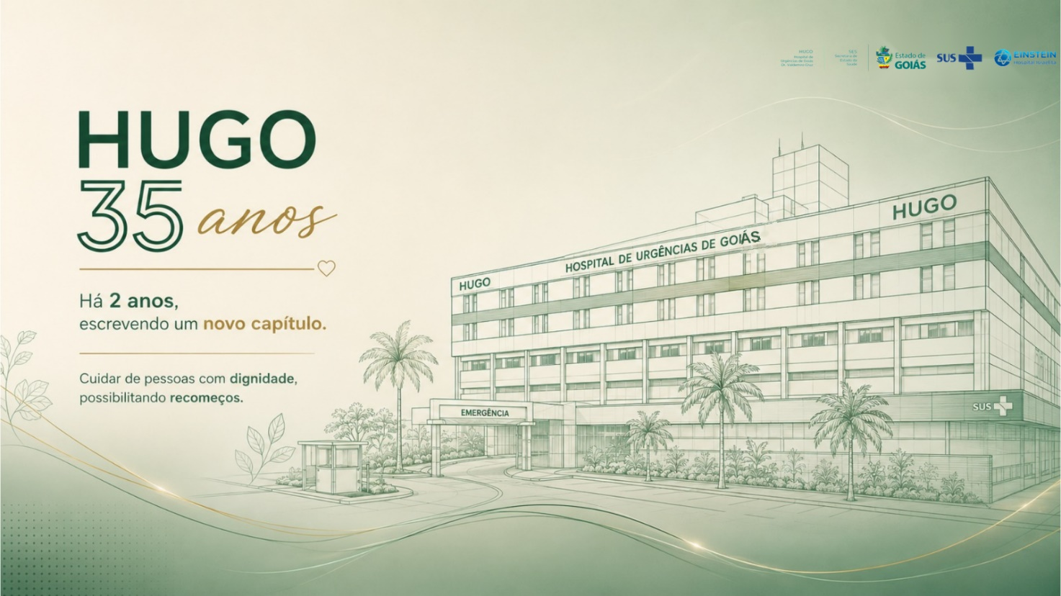
Relatório Mensal de Ações e Atividades

Termo de Colaboração nº 097/2024

Período: Agosto/2026

1. Apresentação 1
2. Indicadores de Produção Assistencial 4
3. Atendimentos e Consultas Ambulatoriais 7
4. Indicadores de Desempenho 9
5. Indicadores Financeiros 12
6. Impacto do Benefício Social 17
7. Soluções Tecnológicas e Inovação 48
8. Procedimentos de Alta Complexidade e Marcos Assistenciais 51
9. Economia Gerada 53
10. Operações 55
11. Núcleo de Práticas, Qualidade e Segurança do Paciente 78
12. Ensino Corporativo 92

1. Apresentação
O Hospital Estadual de Urgências de Goiás Dr. Valdemiro Cruz (HUGO) é uma unidade de referência no atendimento de alta complexidade em urgência e emergência no estado de Goiás, sob a gestão da Sociedade Beneficente Israelita Brasileira Albert Einstein, por meio do Termo de Colaboração nº 097/2024 celebrado com a Secretaria de Estado da Saúde.
O presente relatório tem por finalidade apresentar os resultados assistenciais, operacionais e financeiros referentes ao período, incluindo análises críticas voltadas ao monitoramento, avaliação e aprimoramento contínuo da qualidade dos serviços prestados.

1.1. Sumário Executivo
Síntese dos principais resultados de agosto/2026 para leitura rápida; o detalhamento de cada indicador está nas seções seguintes.
- Produção assistencial: 1.378 saídas hospitalares (92,4% da meta de 1.492) e 1.027 cirurgias realizadas, volume 2,1% superior a julho.
- Ambulatório: todas as modalidades acima da meta pactuada (consultas especializadas: 3.443; multiprofissional: 4.624; Hospital Dia: 752).
- Indicadores de desempenho: 13 dos 15 indicadores contratuais dentro da meta; os dois fora da meta (Tempo Médio de Permanência e Taxa de Acurácia do Estoque) seguem detalhados na seção 4.1.
- Financeiro: Repasse Operacional de R$ 29,9MM, com Superávit do Exercício de R$ 0,2MM.
- Segurança do paciente: 35 acionamentos de Código Azul no período, com 58% de retorno da circulação espontânea; plano estruturado em curso para evolução da maturidade de Acreditação ONA.
- Ensino Corporativo: 1.198 profissionais capacitados no mês, incluindo admissionais, brigada de incêndio e validação de RCP.

1.2 Glossário de Siglas
Lista de referência das siglas utilizadas ao longo do relatório, para apoiar a leitura por equipes menos familiarizadas com a rotina hospitalar.
Siglas institucionais e clínicas
- HUGO — Hospital Estadual de Urgências de Goiás Dr. Valdemiro Cruz.
- SES — Secretaria de Estado da Saúde.
- UTI — Unidade de Terapia Intensiva.
- AVC — Acidente Vascular Cerebral.
- SAMU — Serviço de Atendimento Móvel de Urgência.
- ANVISA — Agência Nacional de Vigilância Sanitária.
- SCIRAS / SCIH — Serviço de Controle de Infecção Relacionada à Assistência à Saúde / Serviço de Controle de Infecção Hospitalar.
- NIR — Núcleo Interno de Regulação.
- MRSA — Staphylococcus aureus resistente à meticilina.
- CRAB — Acinetobacter baumannii resistente aos carbapenêmicos.
- VRE — Enterococcus resistente à vancomicina.
- SADT — Serviço de Apoio Diagnóstico e Terapêutico.
- BPA — Boletim de Produção Ambulatorial.
- SIH — Sistema de Informações Hospitalares.
- TOH — Taxa de Ocupação Hospitalar.
- TMP — Tempo Médio de Permanência.
- RCP — Ressuscitação Cardiopulmonar.
- RCE — Retorno da Circulação Espontânea.
- LP — Lesão por Pressão.
- CME — Central de Material e Esterilização.
- CMC — Clínica Médica Cirúrgica.
Siglas de segurança do paciente e gestão da qualidade (uso corrente na área)
- ONA — Organização Nacional de Acreditação.
- NEWS / NEWS2 — National Early Warning Score (escore de alerta precoce de deterioração clínica).
- SBAR — Situation, Background, Assessment, Recommendation (ferramenta padronizada de comunicação clínica).
- IPASS — Illness severity, Patient summary, Action list, Situation awareness, Synthesis by receiver (mnemônico padronizado para passagem de plantão).
- RCA — Root Cause Analysis (Análise de Causa Raiz).
- PDSA — Plan-Do-Study-Act (ciclo de melhoria contínua).
- AHRQ / SOPS — Agency for Healthcare Research and Quality / Survey on Patient Safety Culture (instrumento de referência usado na pesquisa de cultura de segurança).
- AACR — Acolhimento com Avaliação e Classificação de Risco (categorias do Protocolo de Manchester: vermelho, laranja, amarelo, verde e azul).
- SLA — Service Level Agreement (tempo-alvo/acordo de nível de serviço).
- ISC — Infecção de Sítio Cirúrgico.

2. Indicadores de Produção Assistencial

2.1. Internações e Saídas Hospitalares
Internação (Saídas Hospitalares) | Meta | Produção
Clínica cirúrgica | 1.118 | 923
Clínica médica | 328 | 323
Clínica neurológica | 46 | 132
Total de saídas hospitalares | 1.492 | 1.378

Discriminação de Cirurgias |  | Meta | Produção
Eletivas e 2º tempo | NA |  | 567
Urgências | NA |  | 460
Total de cirurgias realizadas | NA |  | 1027

2.2. Análise Crítica
O mês de agosto de 2026, registrou 1.378 saídas hospitalares, correspondendo a 92,4% da meta contratualizada de 1.492 saídas. Em comparação com julho de 2026, quando foram contabilizadas 1.441 saídas, observou-se redução de 4,4% no volume de egressos, o que evidencia a necessidade de monitoramento contínuo da disponibilidade de leitos e dos fluxos de alta hospitalar.
A Clínica Neurológica manteve desempenho expressivo, com 132 saídas, equivalentes a 287,0% da meta de 46, reafirmando a relevância do HUGO como referência em neurocirurgia e neurologia clínica na rede estadual. A Clínica Médica alcançou 323 saídas, correspondendo a 98,5% da meta contratualizada, enquanto a Clínica Cirúrgica registrou 923 saídas, ou 82,6% da meta de 1.118, permanecendo como a principal responsável pelo resultado global abaixo do pactuado.
No período, foram realizados 1.027 procedimentos cirúrgicos, sendo 567 eletivos e de 2º tempo e 460 de urgência. O volume foi 2,1% superior ao registrado em julho, quando foram realizados 1.006 procedimentos, reforçando que a limitação das saídas da Clínica Cirúrgica não está relacionada à capacidade operatória instalada, mas à disponibilidade de leitos para o egresso, especialmente em um cenário de ocupação sustentadamente elevada.

2.3. Estratégias de Mitigação e Gestão de Risco Sanitário
O Serviço de Controle de Infecção Relacionada à Assistência à Saúde (SCIRAS), em estreita articulação com o Núcleo Interno de Regulação (NIR), mantém um programa institucional voltado à gestão das precauções específicas, com foco na prevenção da disseminação de microrganismos multirresistentes, na otimização da utilização dos leitos hospitalares e no fortalecimento da segurança assistencial. As ações são desenvolvidas e monitoradas em conformidade com as recomendações vigentes da Agência Nacional de Vigilância Sanitária (ANVISA).
Entre as principais estratégias adotadas destacam-se:
- Descolonização direcionada para Staphylococcus aureus resistente à meticilina (MRSA)
A estratégia visa reduzir a carga de colonização por MRSA, diminuindo o risco de transmissão cruzada entre pacientes e contribuindo para a redução do tempo de permanência em precaução de contato, com impacto positivo na gestão dos leitos e na segurança assistencial.
- Coorte de pacientes e reavaliação diária das precauções específicas
Os pacientes colonizados ou com infecção por microrganismos multirresistentes são agrupados de acordo com critérios epidemiológicos definidos pela ANVISA. Paralelamente, é realizada avaliação diária das indicações de precaução, permitindo a manutenção, adequação ou suspensão das medidas conforme a evolução clínica e microbiológica.
- Vigilância microbiológica ativa em unidades de terapia intensiva
O programa contempla a realização periódica de vigilância microbiológica ativa por meio da coleta de swabs de vigilância, incluindo amostras retais, nasais e perianais. O objetivo é identificar precocemente pacientes colonizados por Enterobactérias produtoras de Carbapenemases, Acinetobacter baumannii resistente aos carbapenêmicos (CRAB) e Enterococcus resistente à vancomicina (VRE). Os resultados obtidos subsidiam a implementação precoce de medidas de prevenção e controle, reduzindo o potencial de disseminação intra-hospitalar desses microrganismos.
- Investigação precoce de casos suspeitos de tuberculose
Pacientes com quadro clínico compatível com tuberculose são submetidos de forma imediata à investigação diagnóstica, mediante coleta de amostras respiratórias para baciloscopia, cultura e teste molecular rápido (GeneXpert MTB/RIF). Essa abordagem permite o diagnóstico oportuno, a rápida instituição das precauções para aerossóis e o correto direcionamento do fluxo assistencial, reduzindo o risco de transmissão dentro da instituição.
- Investigação direcionada para Clostridioides difficile
A investigação precoce de casos suspeitos de infecção por Clostridioides difficile possibilita a adoção imediata de precauções de contato, reduzindo o risco de transmissão e de ocorrência de surtos hospitalares. Além disso, favorece a instituição de medidas terapêuticas adequadas e oportunas.

Por meio dessas estratégias integradas, o HUGO fortalece as ações de prevenção e controle das infecções relacionadas à assistência à saúde, reduz a transmissão de microrganismos multirresistentes, amplia a segurança de pacientes e profissionais e promove a utilização eficiente dos recursos assistenciais disponíveis.

2.3.2 Epidemiologia das Precauções Especiais

O censo médio foi de 77,2 pacientes em precaução por dia, com pico de 92 em 26/08, e a precaução especial durante o contato foi a modalidade principal em 239 pacientes (93,7%). Comparado a julho, agosto registrou aumento da demanda por isolamentos (de 203 para 255 pacientes distintos e de 70,9 para 77,2 no censo médio diário), com elevação também na proporção de produtores de carbapenemase e de co-detecção.
Considerando os dias em que cada paciente esteve sob precaução dentro dos censos de agosto, o tempo mediano foi de 4 dias, com máximo de 23 dias. Houve alta rotatividade no mês: 80 pacientes (31,4%) apareceram em um único censo, refletindo tanto o intervalo entre os dias de censo quanto o intenso fluxo de admissões e altas na segunda metade do mês. Ao mesmo tempo, 49 pacientes mantiveram-se em precaução por 15 dias ou mais, tendo em vista a necessidade de manutenção da internação hospitalar por indicação médica.
Os agentes de maior circulação foram enterobactérias e não fermentadores Gram-negativos multirresistentes, com destaque para Klebsiella pneumoniae e Acinetobacter baumannii. Entre os demais agentes ganharam relevância VRE (Enterococcus faecium) e Clostridioides difficile (suspeito ou confirmado), este último com participação maior do que em julho, diante dos casos de diarréia aguda que foram investigados no mês de agosto para contenção da disseminação de microrganismo patogênico.

3. Atendimentos e Consultas Ambulatoriais
Atendimentos Ambulatoriais | Meta | Produção
Consulta médica na Atenção Especializada | 3.400 | 3.443
Consulta multiprofissional na Atenção Especializada | 1.700 | 4.624
Pequeno procedimento ambulatorial (faturamento via BPA) | 285 | 577
Hospital Dia | 365 | 752

3.1. Análise Crítica
A produção ambulatorial do HUGO em agosto de 2026 manteve a continuidade das linhas de cuidado estabelecidas pelo Termo de Colaboração, com todas as modalidades acima das metas pactuadas.
A oferta de consultas médicas na Atenção Especializada permaneceu em patamar superior à meta contratualizada (3.443 atendimentos, ante 3.801 em julho), assegurando o seguimento ambulatorial dos pacientes egressos e a articulação com os ambulatórios de referência.
Os pequenos procedimentos ambulatoriais somaram 577 realizações no período. As consultas multiprofissionais alcançaram 4.624 atendimentos, com elevação de 8,2% em relação a julho (4.274), mantendo entrega expressivamente superior à meta e refletindo a consolidação das equipes de reabilitação, nutrição, psicologia e serviço social no seguimento dos pacientes de trauma e neurocirurgia. O Hospital Dia registrou 752 atendimentos, correspondendo a 206% da meta pactuada e a redução de 19,9% frente a julho (939 atendimentos), em conformidade com o escopo contratualizado.

3.2. Produção SADT (Serviço de Apoio Diagnóstico e Terapêutico)
SADT EXTERNO | Meta | Ofertado | Realizado
Colonoscopia | 100 | 57 | 31
Endoscopia Digestiva | 80 | 63 | 42
Endoscopia vias urinárias | 20 | 0 | 0
Tomografia Computadorizada (c/ ou s/ contraste) | 125 | 189 | 334
Ultrassonografia | 60 | 119 | 65
Ultrassonografia/Doppler | 80 | 97 | 73
Total | 465 | 525 | 545

SADT INTERNO | Meta | Produção
Colonoscopia | NA | 15
Endoscopia Digestiva | NA | 181
Endoscopia vias urinárias | NA | 0
Tomografia Computadorizada (c/ ou s/ contraste) | NA | 6.869
Ultrassonografia | NA | 132
Ultrassonografia/Doppler | NA | 67
Análises Clínicas | NA | 64.092
Ecocardiograma | NA | 268
Eletrocardiograma | NA | 780
Raio X | NA | 4.800
Broncoscopia | NA | 31
Total | NA | 77.235

3.3. Atendimento de Urgência e Emergência
Atendimento de Urgência | Quantidade |  | Internados | Taxa de conversão
Regulados | 1752 |  | 846 | 48,29
SAMU/Bombeiro | 608 |  | 356 | 58,55
Demanda Espontânea | 499 |  | 181 | 36,27
Total | 2859 |  | 1383 | 48,37
Atendimento de Urgência |  | Quantidade
AACR Vermelho |  | 110
AACR Laranja |  | 635
AACR Amarelo |  | 1.963
AACR Verde |  | 102
AACR Azul |  | 14
Sem classificação |  | 35
Total |  | 2.859

4. Indicadores de Desempenho
O Termo de Colaboração estabelece que 10% do valor orçamentário global é destinado à parcela variável de desempenho, vinculada diretamente ao cumprimento de metas assistenciais, operacionais e de qualidade dos serviços prestados.
Indicadores de Desempenho | Meta | Resultado
1. Taxa de Ocupação Hospitalar (TOH) | ≥ 90% | 126,32%
2. Tempo Médio de Permanência (TMP) | ≤ 7 dias | 8,67
3. Índice de Intervalo de Substituição (horas) | ≤ 24h | 7,01
4. Taxa de Readmissão Hospitalar (até 29 dias) | < 8% | 6,28%
5. Taxa de Readmissão em UTI (até 48 horas) | < 5% | 0,79%
6. Percentual de Ocorrência de Glosas no SIH | ≤ 7% | 1,91% (julho)
7. Percentual de Suspensão de Cirurgias Eletivas | ≤ 5% | 0%
8. Percentual de cirurgias eletivas com TMAT expirado para o segundo ano | < 25% | 4,94%
9. Razão do Quantitativo de Consultas Ofertadas | 1 | 1,28
10. Exames de imagem com resultado em até 10 dias | ≥ 70% | 100%
11. DAEI digitados oportunamente | ≥ 80% | 97%
12. DAEI investigados oportunamente | ≥ 80% | 100%
13. Percentual de perda financeira por vencimento de medicamentos | ≤ 1% | 0,61%
14. Taxa de acurácia do estoque | ≥ 95% | 93,66%
15. Taxa de aceitabilidade das intervenções farmacêuticas | ≥ 85% | 94,61%

4.1. Análise Crítica
Em agosto de 2026, dos 15 indicadores de desempenho monitorados, 13 situaram-se dentro dos parâmetros contratualizados, reafirmando o nível de qualidade assistencial e operacional sustentado pela unidade.
A Taxa de Ocupação Hospitalar fechou o mês em 126,32%, superando a meta mínima de 90% e refletindo a operação acima da capacidade instalada, com elevação de 5,39 pontos percentuais frente a julho (120,93%). O Índice de Intervalo de Substituição reduziu-se para 7,01 horas, ante 9,04 horas em julho, mantendo-se adequadamente dentro da meta estipulada de ≤ 24 horas e evidenciando a reocupação praticamente imediata do leito após a alta.
O Tempo Médio de Permanência situou-se em 8,67 dias, com discreta elevação em relação ao mês anterior (8,36 dias) e permanecendo acima da meta contratual de 7 dias. O perfil de alta complexidade dos pacientes internados e as permanências prolongadas em Unidades de Terapia Intensiva permanecem como principais determinantes do indicador. Nesse sentido, seguem em curso as ações de gestão de leitos e os fóruns multidisciplinares de discussão de altas, com atenção específica à contrarreferência para unidades de retaguarda.
A Taxa de Readmissão Hospitalar (6,28%) e a Taxa de Readmissão em UTI (0,79%) seguem dentro das respectivas metas contratualizadas (< 8% e < 5%).
No bloco cirúrgico, não houve suspensão de cirurgias eletivas no período (0%, meta ≤ 5%), e o Percentual de cirurgias eletivas com TMAT expirado para o segundo ano alcançou 4,94%, bem abaixo do limite contratual de 25%, evidenciando o adequado manejo das filas de espera.
O Percentual de Ocorrência de Glosas no SIH manteve-se em patamar de excelência, fechando o mês em 1,91%, abaixo do limite contratual de ≤ 7%. A Razão do Quantitativo de Consultas Ofertadas alcançou 1,28, acima da meta de 1 e inferior ao resultado de julho (1,48).
No campo da vigilância epidemiológica, os indicadores de DAEI digitados oportunamente 97% e investigados oportunamente atingiram 100%, acima da meta de 80%, demonstrando a consistência dos fluxos de notificação compulsória.
Na esfera da assistência farmacêutica, a perda financeira por vencimento de medicamentos manteve-se dentro da meta de ≤ 1%, fechando o mês em 0,61%. A taxa de acurácia do estoque encerrou o período em 93,66%, permanecendo abaixo da meta de ≥ 95% e demandando a continuidade das ações de monitoramento e adequação. A taxa de aceitabilidade das intervenções farmacêuticas alcançou 94,61%, superando a meta de ≥ 85% e evidenciando boa interlocução entre a farmácia clínica e as equipes assistenciais.
Por fim, o indicador de exames de imagem com resultado em até 10 dias alcançou 100%, ultrapassando expressivamente a meta de ≥ 70% e refletindo a agilidade do serviço de diagnóstico por imagem no suporte às equipes assistenciais.

5. Indicadores Financeiros
5.1. Análise Contábil – SIPEF
O procedimento de envio mensal do Kit contábil foi realizado conforme os prazos estabelecidos de prestação de contas, e os documentos disponibilizados foram:
- Balancete;
- DRE;
- Balanço;

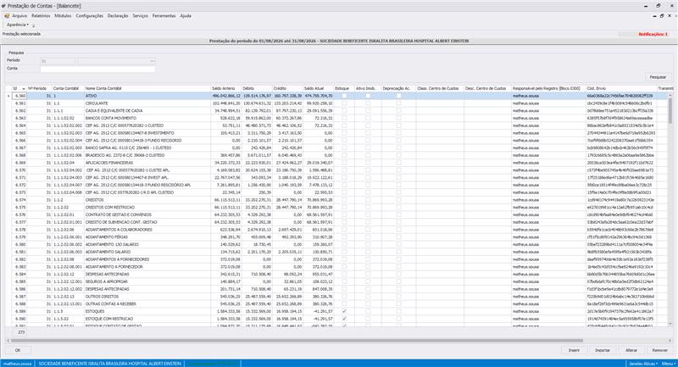

5.2. Relatório Econômico – DRE
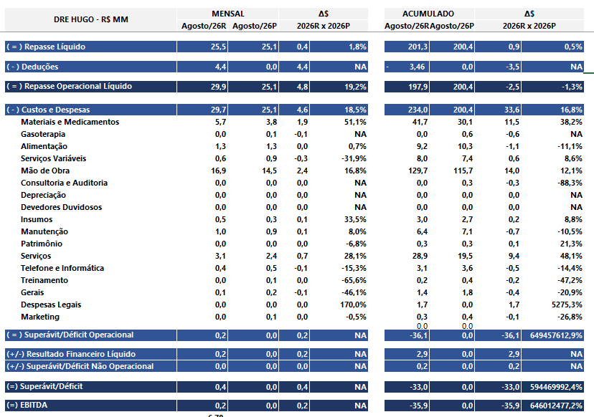
No mês de agosto/26, podemos destacar os seguintes resultados:
- Repasse Operacional totalizou R$ 29,9MM;
- As Despesas Operacionais totalizaram R$ 29,7MM, tendo como principais custos mão de obra (R$16,9MM), serviços fixos (R$ 3,1MM) e materiais e medicamentos (R$ 5,7MM);
- O Superávit/Déficit Operacional totalizou R$ 0,4MM;
- O Resultado Financeiro totalizou R$ 0,2MM, relativo ao rendimento das aplicações financeiras;
- O Superávit do Exercício totalizou R$ 0,2MM;

5.4. Relatório Financeiro – Fluxo de Caixa

Posição de Caixa:

No mês de agosto, as aplicações financeiras obtiveram um rendimento de R$ 444.844,64 (quatrocentos e quarenta e quatro mil oitocentos e quarenta e quatro reais e sessenta e quatro centavos).

No acumulado, as aplicações financeiras obtiveram um rendimento total de R$ 13.227.364,37 (treze milhões duzentos e vinte e sete mil trezentos e sessenta e quatro reais e trinta e sete centavos).

Fluxo de Caixa: Agosto/2026
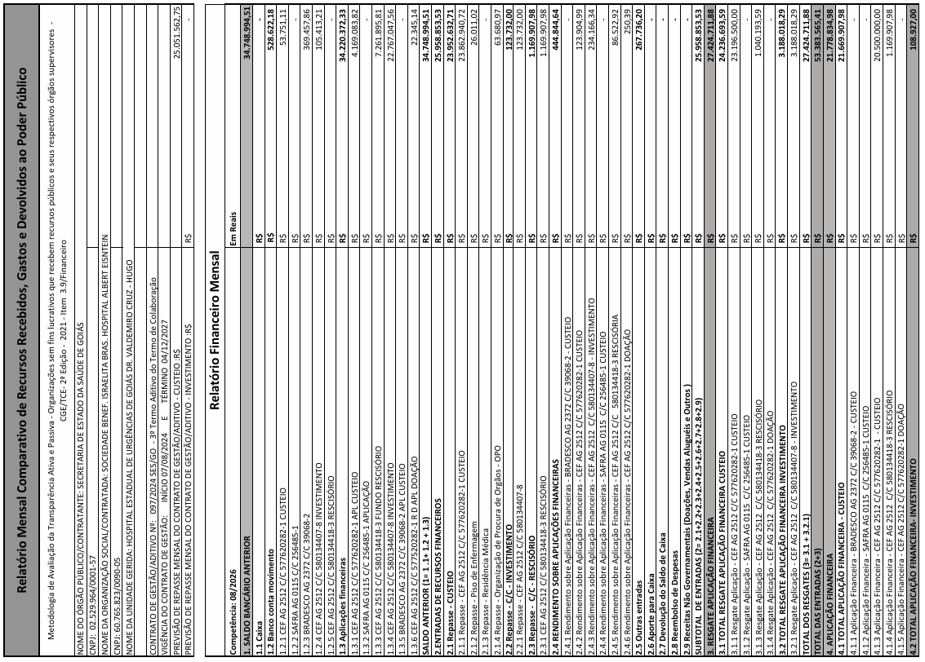
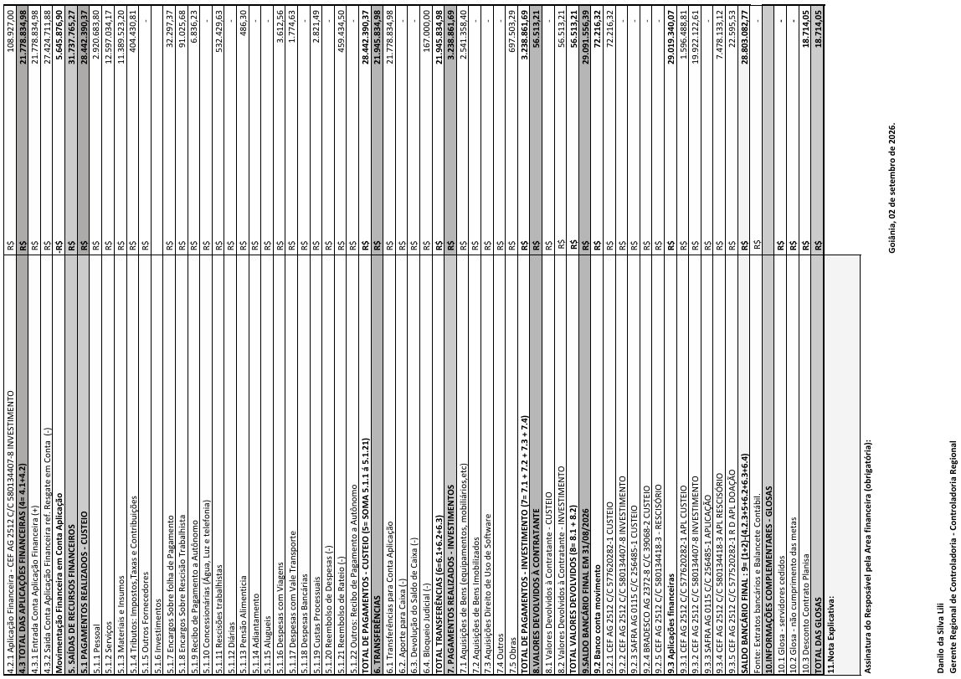

6. Impacto do Benefício Social

6.1. Certificações e Acreditações
A análise dos indicadores demonstra que o HUGO já possui estruturas importantes de gestão da qualidade implantadas, incluindo governança assistencial, monitoramento de indicadores, gestão de riscos, sistema de notificação de incidentes, comitês ativos e programas de melhoria contínua. Entretanto, ainda apresenta algumas fragilidades na padronização dos processos assistenciais críticos, requisito fundamental para obtenção da Acreditação ONA Nível 1.

O principal desafio institucional não é a ausência de processos, mas a aderência operacional crescente aos protocolos definidos.
Atualmente, sa oportunidades para fortalecer a ONA 1 concentram-se em:
- Segurança do paciente.
- Gestão de riscos assistenciais.
- Cumprimento dos protocolos institucionais.
- Rastreabilidade dos processos.
- Gestão documental na prática assistencial.
- Monitoramento e tratamento das não conformidades.

GOVERNANÇA E LIDERANÇA

Fortalezas:
- Comitê de Qualidade estruturado.
- Monitoramento sistemático dos indicadores.
- Gestão de eventos adversos implantada.
- Ferramenta de notificação EPIMED ativa.
- Gestão documental disponível via DmDocs e Arqueum AI
GESTÃO DE RISCOS ASSISTENCIAIS

Situação Atual
- Fortalezas:
- Sistema de notificação funcionando.
- Mais de 2.000 incidentes analisados.
- Investigação de eventos sentinela.
- RCA implantada para eventos graves.

Oportunidades:
- Deterioração clínica não reconhecida permanece como causa raiz recorrente.
- Oportunidades identificadas em sepse, choque hemorrágico e via aérea.

A avaliação ONA analisará a efetividade das práticas e não apenas a existência dos protocolos.

GESTÃO DA ASSISTÊNCIA

Principais evidências:
- Adesão crescente ao NEWS.
- Oportunidades em adequação na passagem de plantão utilizando a ferramenta IPASS e SBAR.
- Conformidade crescente em protocolos assistenciais.

A instituição já possui os principais elementos estruturais exigidos pela metodologia ONA, porém ainda apresenta oportunidades de melhorias em processos de segurança do paciente. A recomendação é priorizar os próximos 6 a 9 meses na estabilização dos processos assistenciais, fortalecimento da cultura de segurança e consolidação da gestão de riscos. Com a execução disciplinada das ações propostas, o HUGO possui potencial para atingir condições de elegibilidade para uma avaliação ONA Nível 1 em aproximadamente 9 a 12 meses.

6.2. Consolidação das Metas Internacionais de Segurança do Paciente

O cenário apresentado demonstra uma importante divergência entre os indicadores reativos e proativos de segurança. Enquanto os eventos graves e catastróficos apresentam tendência de redução, os processos assistenciais que sustentam a prevenção de danos mostram deterioração significativa, evidenciando fragilidade na sustentabilidade das barreiras de segurança.

O principal desafio do HUGO não está na identificação dos riscos, mas na capacidade de transformar conhecimento em execução operacional consistente.
Os dados mostram uma instituição que:
- Notifica mais.

O principal desafio do HUGO não está na identificação dos riscos, mas na capacidade de transformar conhecimento em execução operacional consistente.
Os dados mostram uma instituição que:
- Notifica mais.
- Analisa melhor os eventos.
- Possui diagnóstico claro dos problemas.

6.3. Implantação de Linhas de Cuidado Prioritárias
R1 de Sepse
A análise do gráfico demonstra melhoria expressiva da adesão ao R1 do protocolo de sepse após as intervenções do projeto, com mudança clara do desempenho entre as duas fases.
Na Fase 1, observa-se baixa adesão e grande variabilidade semanal, com média aproximada de 35,5%. O período apresenta diversos resultados abaixo de 40%, incluindo semanas com adesão próxima de 0%. Embora existam pontos isolados de 100%, eles não representam estabilidade do processo, pois são seguidos por quedas acentuadas. Esse comportamento sugere que, inicialmente, a execução do R1 não estava incorporada de forma consistente à rotina assistencial, podendo depender do profissional, turno ou circunstância do atendimento.
Após a implementação das ações de melhoria, ocorre uma mudança importante de patamar, com a Fase 2 apresentando média de aproximadamente 83,8%. Além do aumento absoluto de cerca de 48 pontos percentuais, nota-se maior concentração dos resultados entre 80% e 100%, com várias semanas consecutivas atingindo 100% de adesão. Esse padrão sugere efeito sustentado das intervenções, e não apenas uma melhora pontual.
Do ponto de vista de melhoria da qualidade, o comportamento do indicador mostra que o projeto foi capaz de alterar o nível de desempenho do processo. Entretanto, a existência de quedas episódicas demonstra que o resultado ainda depende de mecanismos de sustentação, principalmente relacionados à capacitação de novos profissionais, acompanhamento de adesão e identificação rápida de desvios.

Análise crítica para apresentação do projeto
O indicador de adesão ao R1 do protocolo de sepse apresentou evolução significativa ao longo do projeto. Na fase inicial, o processo demonstrava elevada variabilidade e baixa confiabilidade, com média de adesão de 35,5% e ocorrência frequente de resultados inferiores a 40%. Após a implementação das ações de melhoria, observou-se mudança de patamar, atingindo média de 83,8% na Fase 2, associada à maior frequência de resultados entre 80% e 100%.
Para a próxima fase do projeto, focaremos em três pontos: incorporar o treinamento do protocolo de sepse ao onboarding dos novos profissionais; investigar individualmente toda semana com desempenho <80%; e acompanhar se o processo consegue manter uma sequência prolongada de resultados ≥90%, demonstrando maior confiabilidade e sustentabilidade.
Um ponto particularmente forte desse gráfico é que ele mostra não apenas “antes e depois”, mas uma provável mudança do sistema: de aproximadamente 35% para 84% de adesão, seguida de várias semanas em 100%. Para um projeto de Modelo de Melhoria/PDSA, esse é um resultado bastante relevante.
R2 de Sepse
O R2, referente à adesão ao pacote de resgate de sepse, apresenta uma trajetória de melhoria progressiva ao longo do projeto, porém com maior instabilidade do que a observada no R1. O gráfico sugere que houve mudança importante no nível de desempenho, mas o processo ainda não pode ser considerado totalmente confiável ou sustentado.
Na Fase 1, a adesão apresenta média em torno de 34,5%, com elevada variabilidade entre as semanas. Há diversos resultados entre 0% e 40%, intercalados com picos isolados de 100%. Esse padrão demonstra um processo inicialmente pouco padronizado: o pacote de resgate era realizado em alguns períodos, mas não de maneira consistente. Os pontos isolados de alto desempenho, portanto, não representavam ainda uma mudança sustentada do sistema.
Na fase intermediária observa-se elevação do patamar médio, aproximadamente para a faixa de 45–50%, associada a maior frequência de resultados entre 50% e 75%. Essa mudança sugere resposta positiva às primeiras intervenções do projeto, porém permanecem quedas importantes, inclusive resultados próximos de zero. Isso demonstra que as ações iniciais foram capazes de melhorar o desempenho, mas ainda não haviam eliminado barreiras ou causas especiais de variação.
Na fase mais recente ocorre nova mudança de patamar, com média próxima de 76%, passando a predominar resultados entre 70% e 100%. Há várias semanas atingindo 80%, 90% ou 100%, demonstrando avanço relevante na adesão ao pacote de resgate.

Análise crítica para apresentação do projeto
O indicador R2 da adesão ao pacote de resgate de sepse, demonstrou evolução progressiva durante o projeto. Na fase inicial, observou-se baixa adesão e elevada variabilidade, com média aproximada de 34,5%, evidenciando um processo ainda pouco padronizado e dependente de fatores circunstanciais. Após as intervenções de melhoria, houve elevação progressiva do desempenho, inicialmente para patamar intermediário próximo de 45–50% e, posteriormente, para média aproximada de 76%.
Na fase mais recente, observa-se maior concentração dos resultados entre 70% e 100%, incluindo diversas semanas com adesão integral ao pacote de resgate, sugerindo efeito positivo das intervenções implementadas. Os resultados apontam que o projeto modificou positivamente o desempenho do sistema, porém a confiabilidade do processo ainda deve ser fortalecida, especialmente por meio da análise das oportunidades perdidas, treinamento contínuo, padronização da execução do bundle e acompanhamento próximo das semanas com desempenho abaixo da meta.
NEWS Sepse
O gráfico de adesão ao NEWS2 mostra uma evolução muito consistente do processo ao longo do projeto, com sucessivas mudanças de patamar. Diferentemente de alguns indicadores de Trauma e AVC avaliados anteriormente, aqui o resultado final apresenta alto desempenho e menor variabilidade, sugerindo maior maturidade e sustentação da prática.
Na Fase 1, a mediana foi de aproximadamente 11,17%. Os resultados permaneceram predominantemente baixos, geralmente abaixo de 15%, mostrando que o NEWS2 ainda não estava incorporado sistematicamente à rotina assistencial.
Na Fase 2, a mediana cai para aproximadamente 5,26%, com várias semanas próximas de zero. Entretanto, o gráfico identifica nesse período o início do teste do registro eletrônico, o que é importante para a interpretação: trata-se de uma fase de experimentação e adaptação do processo, e não necessariamente de deterioração assistencial. A partir dessa intervenção começa a ocorrer elevação progressiva da adesão.
Na sequência, observa-se uma mudança importante de patamar, com os resultados passando para aproximadamente 30%–40%. A mediana dessa etapa está em torno de 36%. O gráfico registra uma atualização importante durante esse período, sugerindo nova intervenção sobre o sistema. A partir daí, o processo deixa de operar predominantemente abaixo de 20% e passa para um nível intermediário de confiabilidade.
Na Fase 4, há nova evolução, com mediana de aproximadamente 53,58%. Os resultados passam progressivamente de cerca de 40% para 50%, 60% e 75%. Esse comportamento é particularmente relevante porque não se trata apenas de um pico isolado: há uma sequência ascendente, sugerindo que as intervenções estavam produzindo uma mudança progressiva do sistema.
A principal transformação ocorre na Fase 5, quando a mediana alcança 87,23%. Os resultados passam a permanecer predominantemente entre aproximadamente 80% e 95%, com um ponto próximo de 97%. Mais importante do que os valores máximos é a redução da amplitude de variação: mesmo as quedas permanecem, em sua maioria, próximas de 80%. Isso indica um processo consideravelmente mais confiável.
O indicador de adesão ao NEWS2 apresentou evolução progressiva e sustentada ao longo do período analisado. Nas fases iniciais, observou-se baixa adesão, com medianas de aproximadamente 11,17% e 5,26%, demonstrando que o processo ainda não estava incorporado de forma sistemática à rotina assistencial.
A introdução do teste do registro eletrônico representou um marco importante do projeto. Após um período inicial de adaptação, observou-se elevação progressiva da adesão, inicialmente para patamar próximo de 35%–40% e posteriormente para mediana de 53,58%.
Na fase mais recente, ocorreu nova mudança de patamar, com mediana de 87,23% e resultados predominantemente entre 80% e 95%. Além do aumento da adesão, observa-se redução da variabilidade, indicando maior padronização e confiabilidade do processo. Os resultados sugerem que as intervenções sobre o sistema, especialmente a incorporação e aprimoramento do registro eletrônico, contribuíram para tornar o NEWS2 progressivamente integrado à prática assistencial.
Apesar do desempenho favorável, ainda existem oportunidades para alcançar e sustentar adesão superior a 90%. Recomenda-se investigar pontualmente os casos não aderentes, especialmente nas semanas abaixo de 85%, e manter mecanismos de treinamento, feedback e monitoramento para prevenir regressão do processo.

R1 do trauma
O R1 do Trauma – porcentagem de adesão ao R1 apresenta uma melhora importante de desempenho ao longo do projeto, com mudança clara entre a fase inicial e a fase subsequente, embora o processo ainda mostre variabilidade elevada e baixa estabilidade.
Na Fase 1, a média foi de apenas 1,56%, com praticamente todas as semanas próximas de 0%. Esse comportamento indica que o R1 do trauma ainda não estava incorporado de forma efetiva à rotina assistencial, sugerindo baixa adesão inicial ao processo, possível desconhecimento do fluxo, ausência de padronização ou baixa confiabilidade na execução.
A partir da transição para a Fase 2, ocorre uma mudança importante de patamar, com média de 46%. Passam a surgir resultados entre aproximadamente 40% e 50% em várias semanas, além de picos de 65%, 88% e 96%. Esse comportamento mostra que as intervenções implementadas tiveram impacto positivo e foram capazes de modificar o desempenho do sistema.
Outro achado relevante é que, após julho, há um período de maior concentração dos resultados em torno de 40% a 50%. Isso pode indicar o início de uma maior estabilização do processo, porém em um patamar ainda abaixo do ideal. O último ponto, próximo de 96%, é bastante positivo, mas isoladamente não caracteriza sustentabilidade; será necessário observar se esse desempenho se mantém nas semanas seguintes.
R2 do trauma
O R2 do Trauma – porcentagem de adesão ao R2 mostra uma melhora muito expressiva entre as fases, porém ainda com variabilidade relevante, o que indica que o processo avançou, mas ainda não está totalmente estabilizado.
Na Fase 1, a média foi de apenas 2,89%, com resultados praticamente nulos nas primeiras semanas e discreta elevação ao final do período. Isso sugere que o R2 ainda não fazia parte da rotina de forma sistemática, possivelmente por ausência de padronização, baixa adesão ao fluxo, falhas de registro ou pouca clareza quanto às responsabilidades da equipe.
Na Fase 2, há uma mudança importante de patamar, com média de 47,78%. Passam a ocorrer resultados entre 40% e 60% de forma mais frequente, além de picos expressivos próximos de 89% e 85%. Isso demonstra que as intervenções implementadas tiveram efeito positivo e conseguiram modificar o desempenho do processo.
Apesar da melhora, o gráfico mostra oscilações acentuadas, especialmente após resultados elevados. Um exemplo é a queda de aproximadamente 89% para 14% nas semanas seguintes. Esse padrão sugere presença de causas especiais de variação e possível dependência do desempenho de equipes, turnos, profissionais específicos, perfil dos casos ou denominadores semanais pequenos.
A partir de julho, observa-se um comportamento um pouco mais consistente, com vários pontos agrupados entre aproximadamente 40% e 58%. Esse agrupamento pode representar o início de uma maior estabilidade do processo, embora ainda em um nível aquém do desejado. O último resultado, próximo de 85%, é promissor, mas precisa se manter nas próximas semanas para caracterizar uma mudança sustentável.

R1 do AVC
O R1 do AVC – porcentagem de adesão ao R1 apresenta uma evolução muito expressiva ao longo do período, com três fases bem distintas e uma mudança importante de desempenho após as intervenções do projeto.
Na Fase 1, a média foi de 20,03%, com resultados baixos e bastante variáveis. Apesar de alguns pontos próximos de 20% a 40%, a adesão ainda era limitada, sugerindo que o processo não estava incorporado de forma consistente à rotina assistencial.
Na Fase 2, observa-se piora temporária, com média de apenas 4,47%. Os resultados ficam próximos de zero em várias semanas. Esse período deve ser interpretado como uma fase crítica do processo, podendo estar relacionado a dificuldades de implantação, mudanças de equipe, falhas de identificação ou registro dos pacientes elegíveis, ou ainda baixa adesão inicial às novas rotinas.
A Fase 3 mostra uma mudança clara de patamar, com média de 71,08%. A partir desse momento, os resultados passam a se concentrar predominantemente acima de 60%, com diversos pontos entre 80% e 100%. Nas semanas mais recentes, há inclusive uma sequência de resultados em 100%, seguida de manutenção próxima de 90%, o que demonstra forte melhoria do processo.
Um ponto importante do gráfico é a queda observada após um resultado próximo de 97%, coincidente com a anotação de admissão de novos profissionais e programação de treinamento. Essa associação sugere uma possível causa especial de variação relacionada à integração da equipe. Após esse período, observa-se recuperação progressiva do indicador, reforçando a importância do treinamento estruturado como estratégia de sustentação.
R2 do AVC

O R2 do AVC – porcentagem de adesão ao R2 apresenta uma melhora importante ao longo do projeto, com mudança clara entre a fase inicial e a fase subsequente, porém ainda com variabilidade relevante e desempenho abaixo do observado no R1.
Na Fase 1, a média foi de apenas 1,33%, com resultados praticamente nulos durante várias semanas. Esse comportamento demonstra que o R2 ainda não estava incorporado de forma sistemática à prática assistencial, sugerindo baixa confiabilidade inicial do processo.
Na Fase 2, ocorre uma mudança expressiva de patamar, com média de 44%. A partir dessa fase, os resultados passam a se concentrar predominantemente entre 30% e 65%, com um pico próximo de 97%. Isso indica resposta favorável às intervenções implementadas e maior incorporação do protocolo pela equipe.
Entretanto, o gráfico ainda mostra grande variabilidade, especialmente após o pico de aproximadamente 97%, quando ocorre queda acentuada. O período coincide com a entrada de novos profissionais e programação de treinamento, o que sugere uma possível causa especial de variação associada à integração e capacitação da equipe. Após esse momento, observa-se recuperação progressiva, com vários pontos em torno de 50% a 65%, embora os últimos resultados voltem a apresentar queda.
A linha de tendência assinalada no gráfico sugere uma sequência favorável de aumento do desempenho, porém essa melhora ainda não se consolidou em patamar alto e estável. Os resultados mais recentes, com redução de aproximadamente 58% para 35%, reforçam a necessidade de manter vigilância sobre o processo.

6.4. Governança Clínica e Sustentabilidade
A análise dos indicadores assistenciais demonstra avanço progressivo na estruturação da governança clínica, especialmente por meio do monitoramento sistemático de processos prioritários, acompanhamento de indicadores de adesão, avaliação de desfechos e implementação de ciclos de melhoria.
Os resultados observados nos protocolos de Sepse, Trauma, AVC e NEWS2 evidenciam que as intervenções implantadas foram capazes de modificar processos anteriormente caracterizados por baixa adesão, elevada variabilidade e pouca padronização. Entretanto, os diferentes níveis de maturidade encontrados entre os indicadores demonstram que o principal desafio atual não é apenas promover melhorias, mas garantir sua sustentabilidade e incorporação definitiva à rotina assistencial.
A evolução dos indicadores demonstra fortalecimento do modelo de governança clínica, com maior capacidade institucional de identificar problemas, implementar intervenções e avaliar seus efeitos ao longo do tempo.
No protocolo de Sepse, observa-se melhoria importante dos indicadores de processo. O R1 atingiu patamar médio próximo de 84%, enquanto o R2 alcançou aproximadamente 76%.
No protocolo de Trauma, houve mudança expressiva quando comparada à linha de base. Os indicadores R1 e R2 passaram de médias próximas de zero para aproximadamente 46% e 48%, respectivamente. . Esses resultados evidenciam implantação efetiva do protocolo, mas ainda com confiabilidade intermediária e forte variabilidade semanal.
No AVC, observa-se uma evolução ainda mais evidente no R1, que alcançou média superior a 70% na fase mais recente e apresentou semanas consecutivas entre 90% e 100%. Os indicadores R2 também demonstraram melhora, embora em patamares inferiores, em torno de 44% e 39%, respectivamente. A diferença entre as etapas evidencia que o reconhecimento e a execução inicial do fluxo apresentam maior maturidade do que as etapas subsequentes.
O indicador de adesão ao NEWS2 apresentou evolução progressiva e sustentada ao longo do período analisado. Nas fases iniciais, observou-se baixa adesão, com medianas de aproximadamente 11,17% e 5,26%, demonstrando que o processo ainda não estava incorporado de forma sistemática à rotina assistencial.
A introdução do teste do registro eletrônico representou um marco importante do projeto. Após um período inicial de adaptação, observou-se elevação progressiva da adesão, inicialmente para patamar próximo de 35%–40% e posteriormente para mediana de 53,58%.
Na fase mais recente, ocorreu nova mudança de patamar, com mediana de 87,23% e resultados predominantemente entre 80% e 95%. Além do aumento da adesão, observa-se redução da variabilidade, indicando maior padronização e confiabilidade do processo. Os resultados sugerem que as intervenções sobre o sistema, especialmente a incorporação e aprimoramento do registro eletrônico, contribuíram para tornar o NEWS2 progressivamente integrado à prática assistencial.
A próxima etapa deve migrar de uma estratégia predominantemente baseada em implantação para um modelo de controle, responsabilização e sustentação. Recomenda-se:
- estabelecer responsáveis clínicos e assistenciais para cada protocolo;
- incorporar os indicadores às reuniões periódicas das lideranças;
- definir metas e limites de alerta para R1, R2
- analisar sistematicamente todas as oportunidades perdidas;
- incorporar Sepse, AVC, Trauma e NEWS2 ao treinamento admissional;
- utilizar feedback rápido às equipes após identificação de desvios;
- automatizar alertas e registros no prontuário sempre que possível;
- estratificar não conformidades por turno, unidade, equipe e componente do bundle;
- acompanhar numerador e denominador, além do percentual;
- utilizar ciclos PDSA direcionados aos componentes com menor adesão;
- integrar indicadores de processo com mortalidade, letalidade e outros desfechos;
- reduzir gradativamente a dependência da equipe da Qualidade para execução dos processos.
Para que a melhoria se torne sustentável, a responsabilidade pelos protocolos não deve permanecer concentrada exclusivamente na área de Qualidade e Segurança.
As lideranças médicas, de enfermagem e multiprofissionais precisam assumir responsabilidade pelo desempenho dos indicadores de suas áreas. A Qualidade segue atuação diuturna como facilitadora, metodologista e agente de monitoramento, enquanto a execução e a sustentação devem pertencer às áreas assistenciais.
Essa transição representa um dos principais sinais de maturidade da governança clínica.
A análise conjunta dos indicadores demonstra fortalecimento progressivo da governança clínica, caracterizado por maior monitoramento dos processos assistenciais, utilização de dados para tomada de decisão e implementação sistemática de intervenções de melhoria.
Os resultados demonstram mudanças relevantes nos protocolos de Sepse, AVC, Trauma e NEWS2, com destaque para a consolidação do NEWS2, avanço do R1 de Sepse e AVC e redução da letalidade por sepse. O desafio da próxima etapa é transformar resultados dependentes de projetos, treinamentos e acompanhamento intensivo em processos institucionais padronizados, previsíveis e sustentáveis.

6.5. Cronograma Estratégico
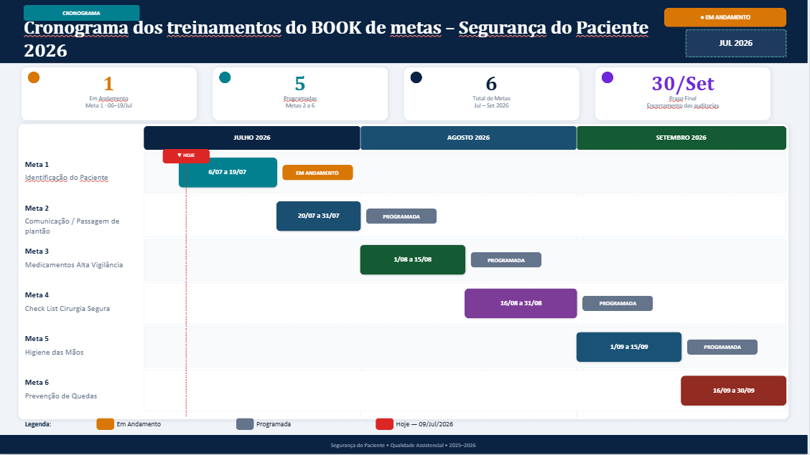
O cronograma estratégico de treinamentos do Book de Metas – Segurança do Paciente 2026 demonstra uma programação estruturada, sequencial e distribuída entre julho e setembro, com foco nas seis metas internacionais de segurança do paciente. A organização temporal favorece a execução progressiva das capacitações e reduz o risco de sobreposição entre os temas, permitindo maior direcionamento das equipes.
No período analisado, a Meta 1 – Identificação do Paciente encontra-se em andamento, com execução prevista entre 06 e 19 de julho. As demais metas seguem programadas em sequência: Meta 2 – Comunicação/Passagem de Plantão, de 20 a 31 de julho; Meta 3 – Medicamentos de Alta Vigilância, de 01 a 15 de agosto; Meta 4 – Checklist de Cirurgia Segura, de 16 a 31 de agosto; Meta 5 – Higiene das Mãos, de 01 a 15 de setembro; e Meta 6 – Prevenção de Quedas, de 16 a 30 de setembro. O prazo final para encerramento das auditorias está definido para 30 de setembro.
O cronograma estratégico de treinamentos das Metas de Segurança do Paciente foi estruturado de forma escalonada, com distribuição das seis metas entre julho e setembro de 2026. A estratégia permite abordagem sequencial dos temas prioritários, favorecendo maior foco das equipes assistenciais, organização dos treinamentos e acompanhamento sistemático da implantação.
No período de referência, uma das seis metas encontra-se em andamento e cinco permanecem programadas, demonstrando aderência ao planejamento estabelecido. A definição prévia dos períodos de execução e do prazo final das auditorias favorece maior governança do processo, permitindo acompanhamento de cumprimento, identificação de atrasos e atuação tempestiva diante de desvios.
A organização dos treinamentos contempla temas críticos para a segurança assistencial, incluindo identificação correta do paciente, comunicação efetiva, segurança no uso de medicamentos de alta vigilância, cirurgia segura, higiene das mãos e prevenção de quedas. A sequência proposta também possibilita que cada ciclo de capacitação seja acompanhado de avaliação de adesão e auditoria, permitindo verificar se o conhecimento foi efetivamente incorporado à prática.
Como oportunidade de fortalecimento, recomenda-se vincular cada etapa do cronograma a indicadores de processo e resultado, incluindo cobertura de treinamento, desempenho em avaliação de conhecimento, conformidade nas auditorias e evolução dos respectivos indicadores assistenciais. Dessa forma, o cronograma deixa de representar apenas a execução de treinamentos e passa a constituir uma ferramenta efetiva de governança clínica e sustentabilidade.

Pontos fortes do cronograma
O cronograma apresenta alguns aspectos bastante positivos para a governança:
- planejamento com início e término claramente definidos;
- distribuição equilibrada das metas ao longo de três meses;
- definição visual do status de cada etapa;
- prazo final para auditorias;
- possibilidade de acompanhamento periódico pela liderança;
- integração entre capacitação e temas prioritários de segurança.
O ponto mais importante é garantir que o encerramento de cada treinamento não seja considerado o término da ação. O ideal é que cada meta siga o ciclo.
O cronograma estratégico evidencia avanço na organização das ações de Segurança do Paciente, com planejamento temporal, definição de prioridades e acompanhamento de execução. Para garantir sustentabilidade, o próximo passo será integrar os treinamentos aos resultados das auditorias e aos indicadores assistenciais, fortalecendo a responsabilização das áreas e a manutenção das boas práticas ao longo do tempo.

6.6 Resultados esperados
Espera-se, com a execução do cronograma estratégico de treinamentos das Metas de Segurança do Paciente, fortalecer a cultura de segurança, aumentar a adesão às práticas assistenciais padronizadas e reduzir a variabilidade na execução dos processos críticos.
Entre os principais resultados esperados estão:
- Aumento da adesão às seis Metas de Segurança do Paciente, com melhoria progressiva dos percentuais de conformidade nas auditorias;
- Maior cobertura de capacitação das equipes assistenciais, incluindo profissionais recém-admitidos;
- Redução das não conformidades relacionadas à identificação do paciente, comunicação, medicamentos de alta vigilância, cirurgia segura, higiene das mãos e prevenção de quedas;
- Maior padronização dos processos assistenciais, reduzindo diferenças entre unidades, equipes e turnos;
- Melhoria da percepção de risco e da cultura de segurança entre os profissionais;
- Fortalecimento da responsabilização das lideranças assistenciais pelo acompanhamento dos indicadores e planos de ação;
- Redução de eventos adversos evitáveis relacionados às metas de segurança;
- Maior integração entre treinamento, auditoria, feedback e melhoria contínua;
- Sustentação dos resultados ao longo do tempo, reduzindo a dependência de ações pontuais da equipe de Qualidade;
- Fortalecimento da governança clínica, com uso sistemático de indicadores para tomada de decisão.

6.7 Melhoria dos Processos Assistenciais, Segurança do Paciente
Código amarelo
O Código Amarelo é uma estratégia de reconhecimento e resposta precoce à deterioração clínica. Ele é acionado quando o paciente apresenta sinais de piora clínica ou alteração de parâmetros previamente definidos, antes da ocorrência de uma emergência maior, como parada cardiorrespiratória. Seu objetivo é identificar precocemente o risco, promover avaliação rápida, instituir tratamento oportuno e evitar progressão para eventos graves, como Código Azul, transferência não planejada para UTI ou óbito.
No contexto de governança clínica, o Código Amarelo funciona como uma barreira de segurança entre a deterioração inicial e um evento crítico. Seu desempenho deve ser avaliado não apenas pelo número de acionamentos, mas também por tempo de resposta, adequação do acionamento, condutas realizadas e desfechos subsequentes.
Análise crítica do dashboard – Código Amarelo 2026
O dashboard demonstra 1.351 acionamentos, com crescimento importante do volume ao longo do período. A série histórica mostra aumento progressivo, saindo de volumes iniciais baixos e chegando a aproximadamente 270 acionamentos mensais nos períodos mais recentes.
Esse aumento não deve ser interpretado automaticamente como piora assistencial. Ele pode representar maior sensibilidade das equipes para reconhecer precocemente a deterioração, maior conhecimento do protocolo e fortalecimento da cultura de acionamento. Entretanto, também pode estar relacionado ao aumento do volume ou da gravidade dos pacientes. Portanto, a interpretação deve considerar a taxa de acionamento em relação aos pacientes-dia ou internações.
Um resultado relevante é o SLA superior a 5 minutos em 5% dos acionamentos. Considerando que esse indicador represente atrasos maiores que cinco minutos, aproximadamente 95% das respostas ocorreriam dentro do tempo esperado, demonstrando boa capacidade de resposta da equipe. Os 5% de atraso, entretanto, devem ser analisados individualmente, principalmente quanto a turno, unidade, horário e eventual impacto clínico.
Outro resultado positivo é a evolução do indicador de divergência entre prescrições e fichas. O gráfico demonstra redução progressiva das inconsistências, partindo de níveis próximos de 60% e chegando a valores muito baixos ou mesmo 0% nos períodos mais recentes. Esse comportamento sugere melhora importante na qualidade do registro e maior padronização do processo. É um forte indicador de maturidade operacional, desde que a melhoria seja sustentada.
Desfechos dos acionamentos
Dos acionamentos apresentados no painel:
9% resultaram em transferência para a emergência;
24% envolveram acionamento da fisioterapia;
8% resultaram em abertura de protocolo de sepse;
1% evoluiu para Código Azul;
2% tiveram admissão em UTI em até 24 horas;
3% apresentaram óbito após 24 horas.
Esses dados permitem compreender que o Código Amarelo está funcionando como uma importante porta de entrada para diferentes respostas assistenciais. O percentual de 8% de abertura de protocolo de sepse, por exemplo, demonstra conexão entre o reconhecimento da deterioração e uma linha clínica tempo-dependente.
O fato de apenas 1% dos pacientes acionados evoluírem posteriormente para Código Azul é um indicador relevante para acompanhamento. Pode sugerir capacidade do sistema em intervir antes da deterioração extrema. Entretanto, não é possível afirmar causalidade apenas com esse dado; o ideal é acompanhar a evolução longitudinal desse percentual e comparar com períodos anteriores à implantação do Código Amarelo.
Da mesma forma, os 2% de admissão em UTI nas primeiras 24 horas precisam ser interpretados cuidadosamente. Uma transferência precoce para terapia intensiva não necessariamente representa falha: em muitos casos, pode significar que o Código Amarelo identificou corretamente um paciente que necessitava escalonamento do cuidado.
O Código Amarelo constitui uma estratégia institucional de reconhecimento e resposta precoce à deterioração clínica, permitindo intervenção assistencial antes da evolução para condições de maior gravidade. Em 2026, foram registrados 1.351 acionamentos, com crescimento progressivo ao longo dos meses, demonstrando maior utilização da ferramenta pelas equipes assistenciais.
O aumento dos acionamentos pode estar relacionado ao fortalecimento da cultura de reconhecimento precoce e maior sensibilidade das equipes para identificação da deterioração clínica, devendo sua interpretação ser associada ao volume e perfil de gravidade dos pacientes atendidos.
Em relação à oportunidade da resposta, 5% dos acionamentos apresentaram SLA superior a cinco minutos, indicando elevada proporção de atendimentos dentro do tempo preconizado, embora os casos de atraso devam permanecer sob análise sistemática.
Observa-se ainda evolução favorável na qualidade do processo documental, com redução progressiva das divergências entre prescrições e fichas, atingindo resultados próximos de zero nos períodos mais recentes. Esse achado demonstra maior padronização do processo e melhor aderência ao fluxo institucional.
Quanto aos desfechos, 9% dos pacientes foram transferidos para a emergência, 24% demandaram atuação da fisioterapia, 8% tiveram protocolo de sepse aberto, 2% foram admitidos em UTI em até 24 horas e 1% evoluiu para Código Azul. Os resultados reforçam o papel do Código Amarelo como mecanismo de reconhecimento, intervenção e direcionamento oportuno do paciente em deterioração clínica.
Apesar dos avanços, recomenda-se manter o monitoramento dos acionamentos, tempo de resposta, evolução para Código Azul, transferência não planejada para UTI e mortalidade, buscando avaliar não apenas o volume de ativações, mas principalmente a efetividade do sistema de resposta rápida e sua capacidade de prevenir deteriorações potencialmente evitáveis.
O aumento do acionamento mostra maior ativação do sistema; a redução das divergências demonstra maior padronização; e os desfechos permitem avaliar se o reconhecimento precoce está conseguindo efetivamente resgatar o paciente antes da deterioração grave.

Código azul
O Código Azul é o protocolo institucional de resposta imediata às situações de parada cardiorrespiratória ou emergência clínica com risco iminente de morte. Seu objetivo é garantir reconhecimento rápido, acionamento adequado da equipe, início precoce das manobras de ressuscitação e organização da resposta multiprofissional, reduzindo atrasos e aumentando a probabilidade de retorno da circulação espontânea e sobrevivência.
Análise crítica – Código Azul 2026
O dashboard registra 35 acionamentos de Código Azul, com comportamento variável ao longo do período. A série histórica apresenta meses com baixo número de acionamentos intercalados por picos, incluindo aproximadamente 14 acionamentos em outubro de 2025 e novo aumento para cerca de 10 acionamentos em julho de 2026. Esses picos devem ser analisados como oportunidades para identificação de causas especiais, considerando unidade de origem, perfil de gravidade, horário, motivo da parada e possibilidade de deterioração clínica prévia.
Um resultado bastante favorável é o tempo de chegada da equipe de resposta rápida, apresentado em aproximadamente 1 minuto. Além disso, apenas 3% dos atendimentos apresentaram SLA superior a 3 minutos. Se a definição institucional do indicador corresponde ao intervalo entre acionamento e chegada da equipe, isso significa que aproximadamente 97% dos atendimentos ocorreram dentro do tempo estabelecido, evidenciando boa capacidade de resposta ao evento crítico.
Retorno da circulação espontânea
O dashboard apresenta 58% de RCE – retorno da circulação espontânea. Esse é um indicador relevante da efetividade imediata da ressuscitação.
O resultado demonstra que mais da metade dos pacientes submetidos ao atendimento de Código Azul apresentaram recuperação inicial da circulação. Entretanto, o RCE deve ser interpretado conjuntamente com os desfechos posteriores, porque recuperação da circulação não significa necessariamente sobrevivência hospitalar ou alta.
A análise integrada entre NEWS2, Código Amarelo e Código Azul deverá ser priorizada, permitindo avaliar a capacidade institucional de reconhecer a deterioração clínica antes da ocorrência de eventos críticos e direcionar intervenções para redução de paradas potencialmente evitáveis.

6.8. Valorização dos Colaboradores
Ações de Valorização, Desenvolvimento e Reconhecimento dos Colaboradores


HUGO 35 anos | Há dois anos, escrevendo um novo capítulo dessa história
A celebração dos 35 anos do Hospital de Urgências de Goiás Dr. Valdemiro Cruz (HUGO) foi estruturada com foco na valorização das pessoas e na preservação da memória institucional.
Mais do que assinalar uma data comemorativa, a campanha buscou reconhecer a contribuição dos profissionais que participaram das diferentes fases da história do hospital e daqueles que continuam construindo seus próximos capítulos.
Como parte da mobilização, os colaboradores foram convidados a compartilhar fotografias e registros de sua trajetória na unidade. O material será utilizado na composição de um mural comemorativo, construído de forma colaborativa para representar histórias, vínculos e experiências que integram a identidade do HUGO.
A iniciativa transforma a memória dos colaboradores em elemento central da celebração, promovendo reconhecimento, participação e fortalecimento do sentimento de pertencimento.

Einstein Repórter | Melhorias que fazem parte da nossa rotina
Como parte da estratégia de dar visibilidade às transformações realizadas no HUGO, foi produzida uma edição do Einstein Repórter dedicada às melhorias estruturais implementadas na unidade, com destaque para a entrega da UTI 5.
A condução do conteúdo pela colaboradora Juliana Quintanilha fortaleceu o protagonismo interno e aproximou a narrativa institucional da experiência cotidiana das equipes. A abordagem permitiu apresentar os avanços não apenas como entregas físicas, mas como melhorias que apoiam o trabalho dos profissionais, qualificam os ambientes assistenciais e contribuem para a experiência de pacientes e colaboradores.
A iniciativa ampliou a compreensão sobre os investimentos realizados e reforçou a participação dos profissionais na comunicação das mudanças vivenciadas pela unidade.

Ser+ Einstein | Estruturação do reconhecimento no HUGO
A realização da primeira edição do Programa Ser+ Einstein no HUGO representou um marco na consolidação das práticas de reconhecimento da unidade.
A iniciativa valorizou profissionais que se destacam por suas atitudes, entregas e alinhamento ao propósito institucional, contribuindo para tornar mais visíveis comportamentos que fortalecem a cultura organizacional e impactam positivamente a experiência de pacientes, acompanhantes e equipes.
Os principais momentos da cerimônia foram registrados em uma edição do Einstein Repórter, conduzida pela colaboradora Mariany Oliveira. O conteúdo reuniu depoimentos e percepções dos participantes, ampliando o alcance da iniciativa e evidenciando o significado do reconhecimento para quem vivencia o propósito Einstein no dia a dia.
Além de registrar a primeira edição do programa, a comunicação contribuiu para reforçar o reconhecimento como prática institucional e estímulo ao engajamento dos profissionais.

Dia dos Pais | Acolhimento, integração e bem-estar
Em celebração ao Dia dos Pais, foi realizada uma ação voltada aos colaboradores pais do HUGO, integrando reconhecimento, convivência e promoção do bem-estar.
A programação proporcionou um momento de pausa e acolhimento em meio à rotina hospitalar, favorecendo a aproximação entre os profissionais e demonstrando o cuidado institucional com as diferentes dimensões de suas vidas.
A ação foi complementada por conteúdo comemorativo nos canais internos, garantindo maior abrangência à homenagem e fortalecendo a valorização dos colaboradores que exercem a paternidade.
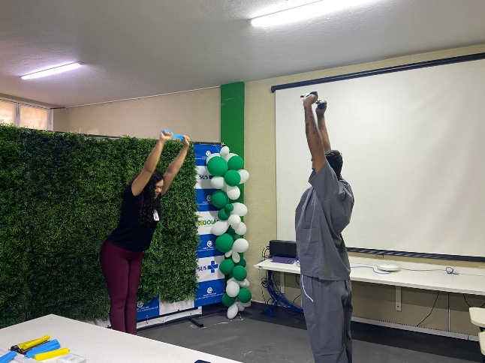
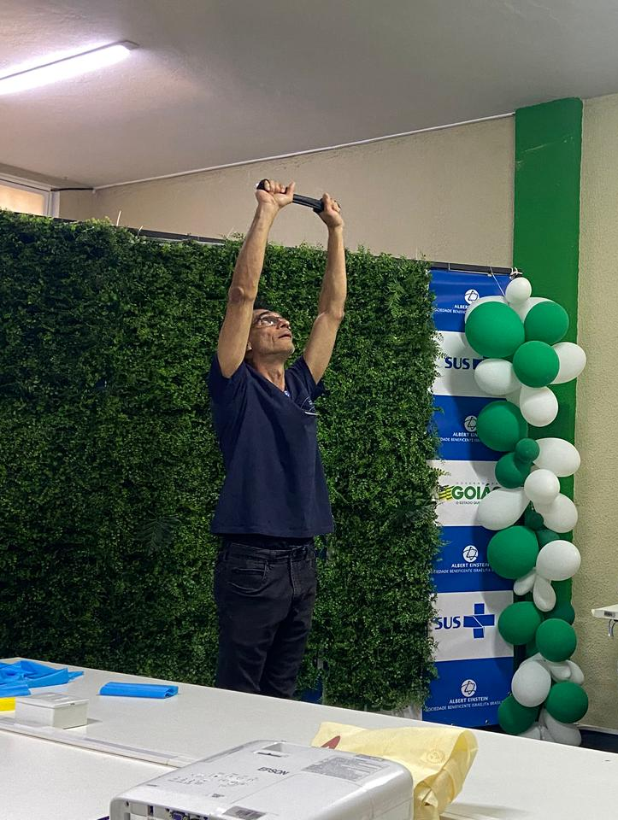

Dia do Nutricionista | Valorização da atuação profissional
A celebração do Dia do Nutricionista integrou o calendário de reconhecimento das categorias profissionais que contribuem para o funcionamento e a qualidade assistencial do HUGO.
A comunicação destacou a importância da atuação dos nutricionistas no cuidado, na recuperação dos pacientes e no trabalho desenvolvido em conjunto com as equipes multidisciplinares.
Ao dar visibilidade à contribuição técnica e humana desses profissionais, a iniciativa reforçou o reconhecimento institucional e a relevância de cada área para a entrega de um cuidado seguro, integrado e de qualidade.


6.9. Ações de Humanização
No mês de agosto de 2026, foram realizadas diversas ações de humanização no HUGO, no âmbito do Projeto Acolher, com a participação de grupos voluntários que levaram música, arte, acolhimento e momentos de convivência aos corredores, à recepção e às unidades de internação, proporcionando bem-estar a pacientes, acompanhantes e colaboradores.
6.9.1. Projeto Acolher HUGO – Cronograma Agosto
O Projeto Acolher HUGO, iniciativa que tem como propósito “levar acolhimento além da assistência”, contou em agosto com a seguinte programação:
Data | Horário | Atividade
01/08 | 08h00 | Café da manhã para acompanhantes e visitantes – Igreja Fonte da Vida
06/08 | 15h30 | DARPE – Orquestra
13/08 | 15h30 | DARPE – Orquestra
16/08 | 09h00 | Grupo Alegria
19/08 | 15h00 | Cantor voluntário – MPB
20/08 | 15h30 | DARPE – Orquestra
20/08 | 17h00 | Grupo Gideões
27/08 | 15h30 | DARPE – Orquestra
29/08 | 08h00 | Café da manhã para acompanhantes e visitantes – Igreja Fonte da Vida
30/08 | 10h00 | Grupo Alegria

6.9.2. Orquestra Darpe
Nos dias 06, 13, 20 e 27/08, o hospital recebeu a Orquestra Darpe, grupo musical voluntário ligado à Congregação Cristã no Brasil. As apresentações itinerantes percorreram as enfermarias, UDC, UI, UOT, ambulatório, corredores e recepção social da unidade, levando música e acolhimento aos pacientes, acompanhantes e colaboradores. A iniciativa integra as ações de humanização do hospital, proporcionando momentos de serenidade, conforto emocional e bem-estar, contribuindo para um ambiente hospitalar mais acolhedor e humanizado.
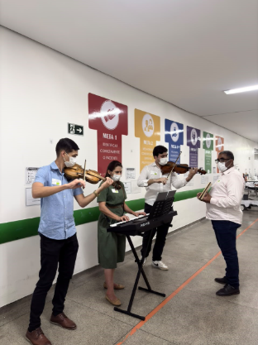
Imagem 1. Apresentação da Orquestra Darpe.
6.9.3. Recepção Social – Café da Manhã
Nos dias 01/08 e 29/08, foram realizados cafés da manhã destinados a acompanhantes e visitantes, realizados na frente da Recepção Social, com o objetivo de acolher e proporcionar um momento de cuidado a quem permanece ao lado dos pacientes internados. A iniciativa foi promovida pela Igreja Fonte da Vida.

Imagem 2. Café da manhã promovido pela Igreja Fonte da Vida.
6.9.4. Grupo Alegria
No dia 16/08 e 30/08, o Grupo Alegria realizou uma apresentação nos corredores do hospital, levando música e descontração a pacientes, acompanhantes e colaboradores.
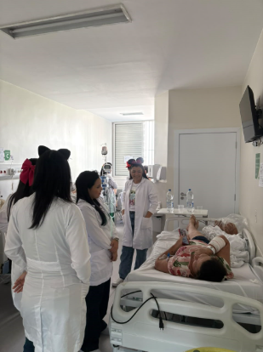
Imagem 3. Ação do Grupo Alegria.
6.9.5. Cantor Voluntário – MPB
No dia 19/08, um cantor voluntário realizou uma apresentação de MPB nas unidades do HUGO, levando música brasileira e momentos de leveza a pacientes, acompanhantes e colaboradores.
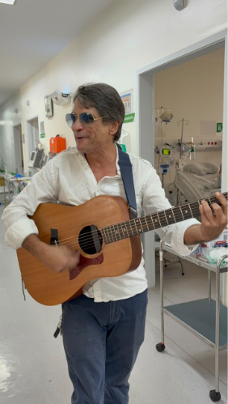
Imagem 4. Apresentação de MPB pelo cantor voluntário.
6.9.6. Grupo Gideões
No dia 20/08, o Grupo Gideões esteve presente no hospital, promovendo um momento de leitura e reflexão junto a pacientes e acompanhantes, com entrega de livros bíblicos pelas unidades de Recepção, Ambulatório, OBS e UOT.

7. Soluções Tecnológicas e Inovação

7.1. Sistemas TI (Implantação do Mapa de Dietas Nutrição)
Foi realizada a criação do Mapa de Dietas da Nutrição, com o objetivo de organizar e centralizar as informações referentes às dietas prescritas aos pacientes, proporcionando maior agilidade na consulta, controle e acompanhamento pela equipe de Nutrição. A implementação visa otimizar o fluxo operacional, reduzir riscos de inconsistências e contribuir para maior segurança no processo de distribuição das dietas.
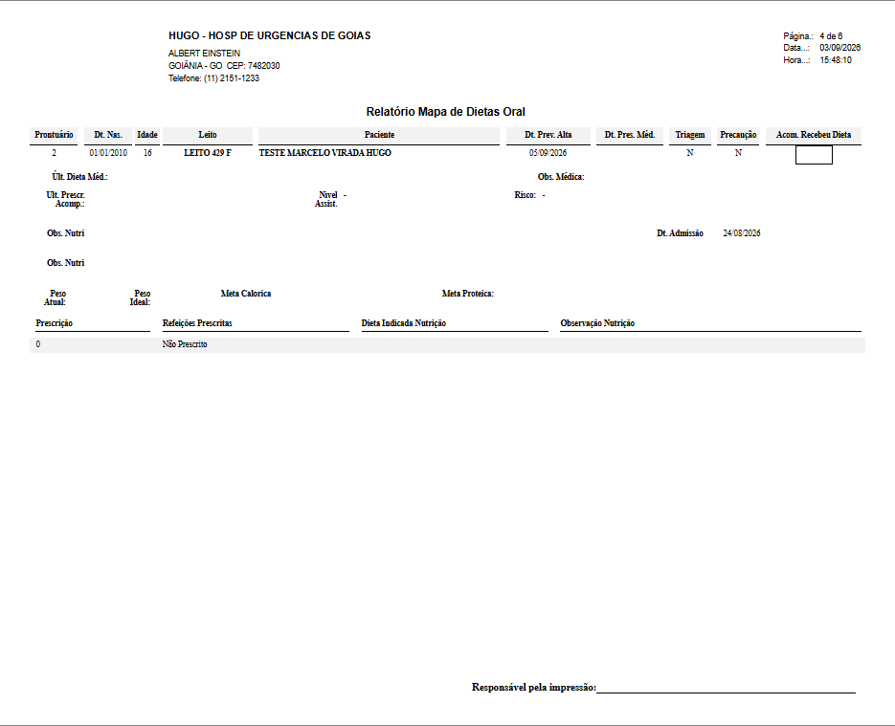

7.2. Sistemas TI (Implantação Relatório em Massas Etiquetas Recepção)
Foi realizada a implantação do Relatório para Impressão em Massa de Etiquetas da Recepção, com o objetivo de otimizar o processo de identificação dos pacientes, permitindo a geração e impressão simultânea das etiquetas. A melhoria proporciona maior agilidade no atendimento, reduz atividades manuais e contribui para a padronização do fluxo operacional da recepção.
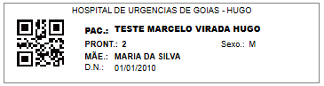

7.3. Sistemas TI (Criação da Escala de Johns Hopkins Mobilidade)
A inclusão da Escala de Mobilidade Johns Hopkins no sistema MV representa um importante avanço na padronização da avaliação funcional dos pacientes. Sua utilização permite identificar precocemente limitações de mobilidade, apoiar a tomada de decisão clínica e promover intervenções mais assertivas para prevenção de complicações associadas ao imobilismo, fortalecendo a segurança do paciente.
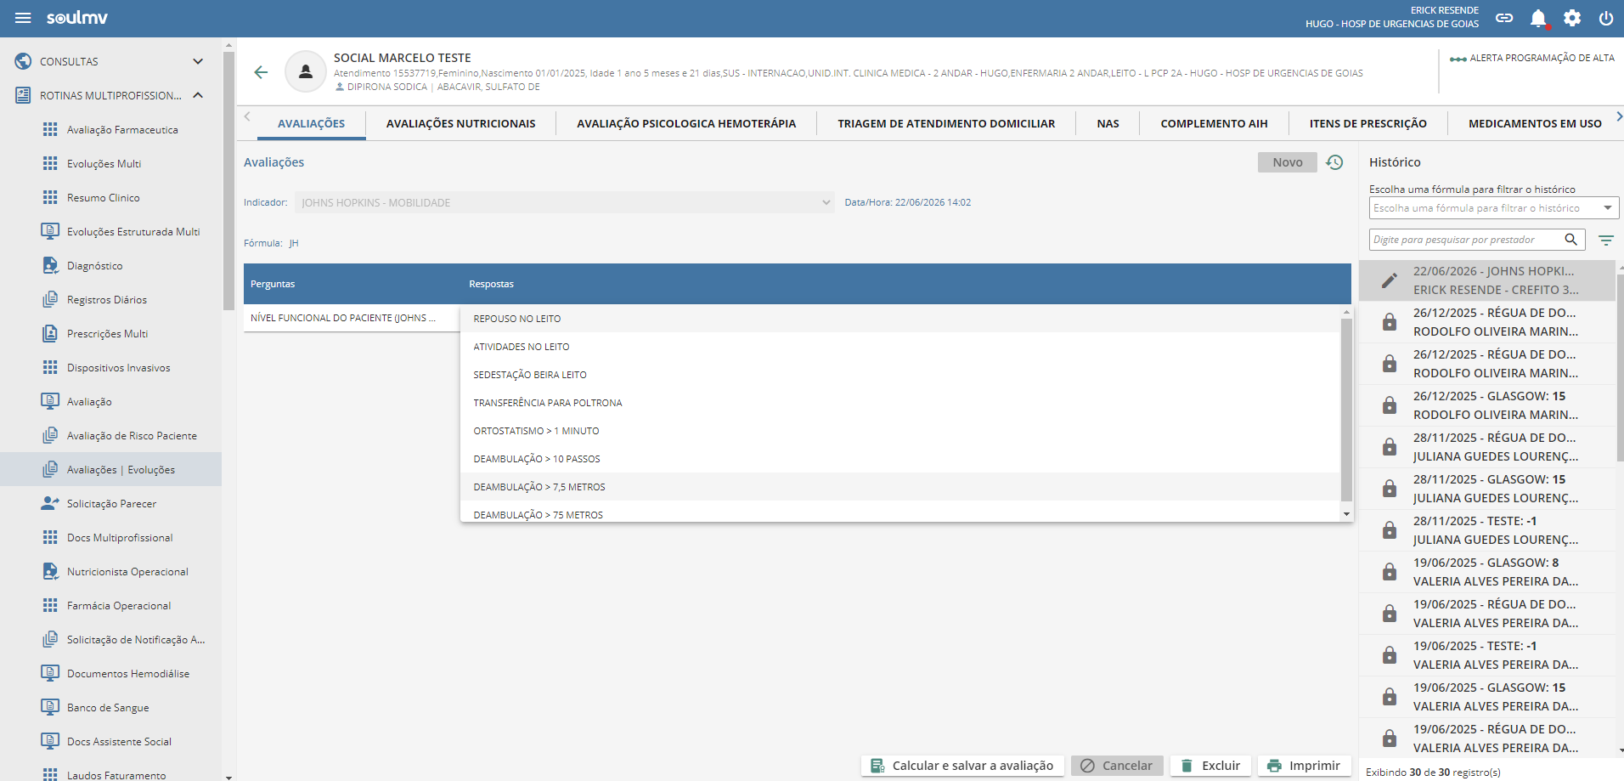

7.4. Sistemas TI (Implantação do RustDesk)
Implantamos o RustDesk como solução de acesso remoto seguro aos equipamentos da unidade, promovendo uma mudança estrutural no ambiente com a descontinuação do VNC. A iniciativa visa fortalecer a segurança dos acessos remotos, melhorar o controle sobre as conexões e reduzir riscos relacionados à utilização de ferramentas de acesso remoto legadas.
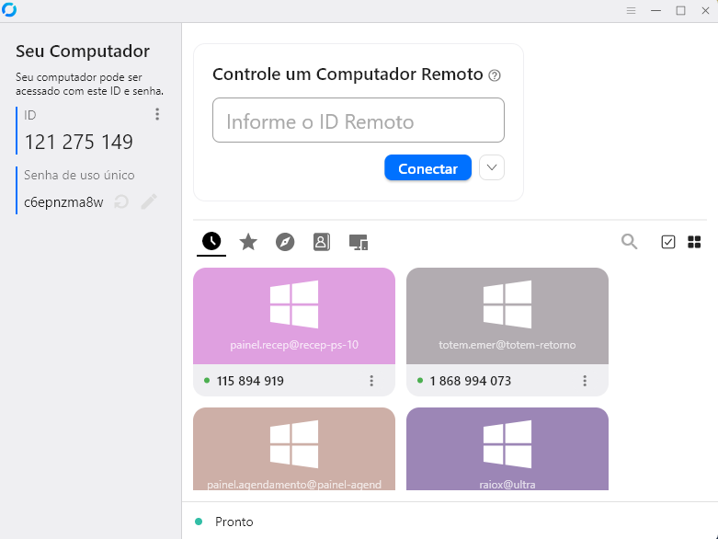

7.5. Infraestrutura TI (Aplicação de Políticas de Segurança)
Implementação e aplicação de políticas de segurança no ambiente corporativo, com foco na padronização das configurações, fortalecimento dos controles de acesso e proteção dos ativos de TI. A iniciativa busca reduzir vulnerabilidades e riscos, aumentando a segurança dos usuários, dispositivos, sistemas e informações da organização.

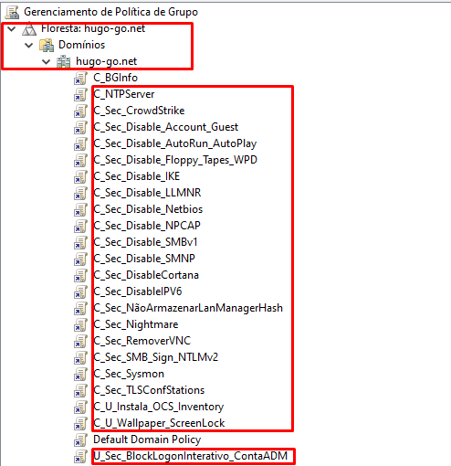

8. Procedimentos de Alta Complexidade e Marcos Assistenciais
No período analisado, o HUGO manteve elevada capacidade resolutiva no atendimento de pacientes críticos e na realização de procedimentos de alta complexidade, ao mesmo tempo em que avançou em iniciativas estruturantes voltadas à qualificação da assistência e à integração entre ensino e prática assistencial.
Na Neurocirurgia e Cirurgia da Coluna, destacaram-se microcirurgias e procedimentos para tratamento de lesões intracranianas, neoplasias e outras condições neurológicas graves, além da realização de artrodeses lombares e artrodeses extensas envolvendo múltiplos níveis vertebrais, incluindo casos relacionados a trauma e patologias complexas. São intervenções que demandam elevado grau de especialização, planejamento cirúrgico e suporte multiprofissional, com foco na preservação neurológica e recuperação funcional.
Na Cirurgia Torácica, foram realizados procedimentos de grande porte, incluindo ressecções pulmonares extensas, chegando, em casos selecionados, à retirada da totalidade de um pulmão. A realização dessas intervenções demonstra a disponibilidade de equipe especializada e de suporte perioperatório e intensivo para pacientes de elevada complexidade.
A Cirurgia Vascular manteve atuação em emergências de alta gravidade e risco iminente de vida, com destaque para o tratamento de aneurismas de aorta abdominal rotos e lesões vasculares traumáticas. Esses casos exigem reconhecimento e intervenção oportunos, rápida mobilização do centro cirúrgico, suporte hemoterápico e atuação integrada de diferentes equipes assistenciais.
Na Cirurgia Geral, destacaram-se laparotomias de emergência para abordagem de lesões complexas de órgãos e hemorragias graves, bem como procedimentos abdominais de grande porte, incluindo hepatectomias, retossigmoidectomias, colectomias e outras ressecções extensas, inclusive em situações de urgência e em pacientes com condições clínicas graves. O período também contemplou o manejo de fístulas enteroatmosféricas com utilização de terapia por pressão negativa, estratégia avançada aplicada a pacientes com abdome complexo, que demanda acompanhamento especializado e integração multiprofissional.
Entre os procedimentos de elevada complexidade, registraram-se ainda microcirurgias relacionadas ao tratamento de neoplasias e cirurgia de remodelamento ósseo em paciente com obesidade mórbida, situações que agregam desafios técnicos e perioperatórios específicos e exigem planejamento individualizado e suporte assistencial especializado.
O período também foi marcado pelo atendimento a pacientes politraumatizados graves, com múltiplas fraturas e lesões associadas, demandando abordagem multidisciplinar e, em determinados casos, intervenções cirúrgicas sequenciais ou concomitantes por diferentes especialidades. Esse perfil evidencia a capacidade de articulação entre Emergência, equipes cirúrgicas, Anestesiologia, Medicina Diagnóstica, Hemoterapia e Terapia Intensiva na condução dos casos de maior gravidade.
Como marco assistencial do período, teve início o Projeto de Treinamento Contínuo dos Preceptores Multiprofissionais, iniciativa destinada ao desenvolvimento permanente dos profissionais responsáveis pela formação em serviço. O projeto fortalece a integração entre ensino e assistência, promove a troca de experiências entre diferentes áreas profissionais e aproxima os programas de residência dos processos assistenciais da instituição. A mobilização conjunta das lideranças de Ensino e das coordenações assistenciais para viabilizar a participação dos preceptores reforça a formação em serviço como instrumento de qualificação contínua do cuidado e fortalecimento da cultura institucional.
Os resultados e iniciativas observados em agosto demonstram duas dimensões complementares da evolução assistencial do HUGO: a capacidade de executar procedimentos de elevada complexidade e responder aos casos mais graves da rede, associada ao desenvolvimento sistemático das equipes e dos processos que sustentam essa assistência. Esse conjunto fortalece o papel da instituição como referência estadual em urgência, trauma, ensino e assistência de alta complexidade no âmbito do SUS.

9. Economia Gerada
As ações conduzidas pelo Gerenciamento Matricial de Resultados seguem produzindo resultados consistentes, com economias já materializadas e recorrentes que reforçam a disciplina de gestão e eficiência operacional da unidade. A captura de resultados permanece concentrada na revisão de contratos, otimização de processos e gestão do consumo de recursos, criando uma base sustentável para redução de despesas. Entretanto, diante do déficit estrutural da operação, as iniciativas locais devem ser complementadas por medidas de reequilíbrio econômico-financeiro, garantindo a continuidade assistencial e a sustentabilidade do contrato no longo prazo.

Atualmente são 45 iniciativas que totalizam uma captura estimada de R$ 25,4MM. Sendo que até o mês de agosto de 2026, foi alcançado uma economia de R$ 10,3MM. Conforme painel a seguir:

10. Operações

10.1. Facilities (Higienização, Rouparia, Resíduos)
10.1.1 Higienização
Durante o mês de agosto, foram intensificadas ações voltadas à qualidade da higienização, segurança ambiental e prevenção de infecções.
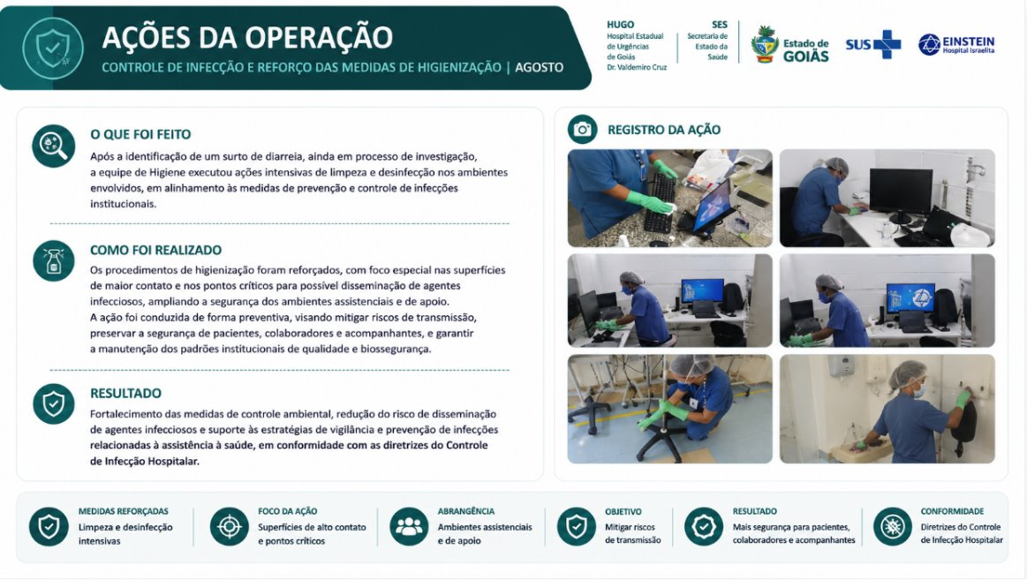
Destacam-se a limpeza geral da área da cozinha, com utilização de hidrojateamento; a limpeza terminal da cozinha e refeitório, contemplando 100% da área de 545,65 m² e utilização complementar de tecnologia UV; e o reforço dos processos de limpeza e desinfecção em apoio às medidas institucionais diante de surto de diarreia em investigação, priorizando superfícies de maior contato e pontos críticos.
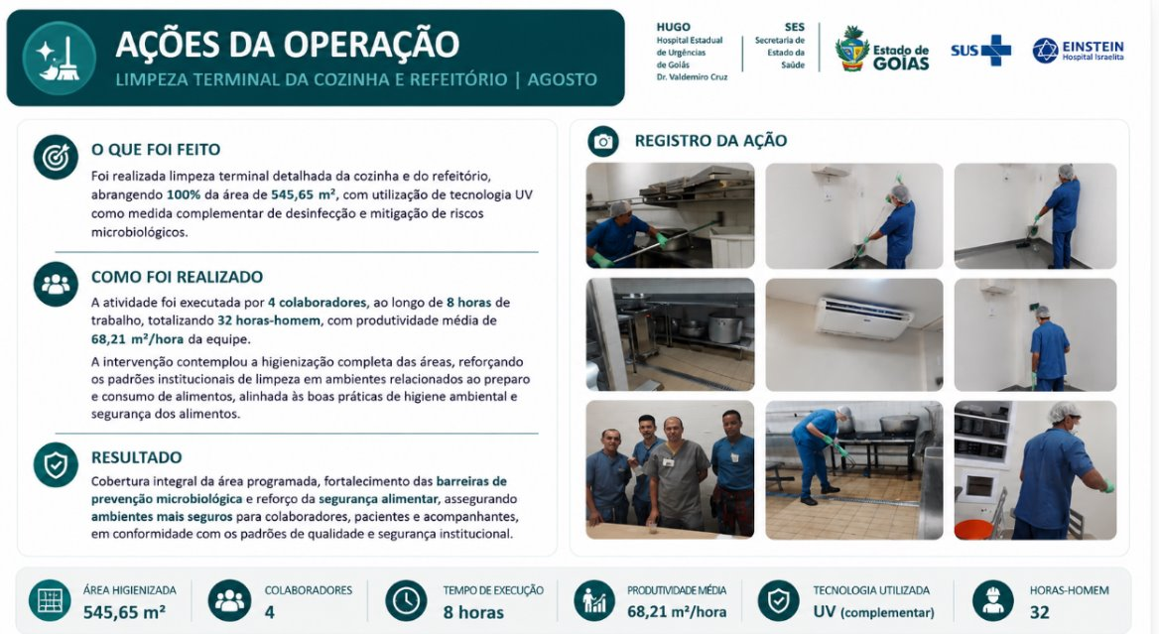
Também foi realizado apoio ao remanejamento das UTIs 3 e 4, com execução de higienização detalhada e terminal dos ambientes para garantir condições adequadas e seguras à continuidade da assistência.
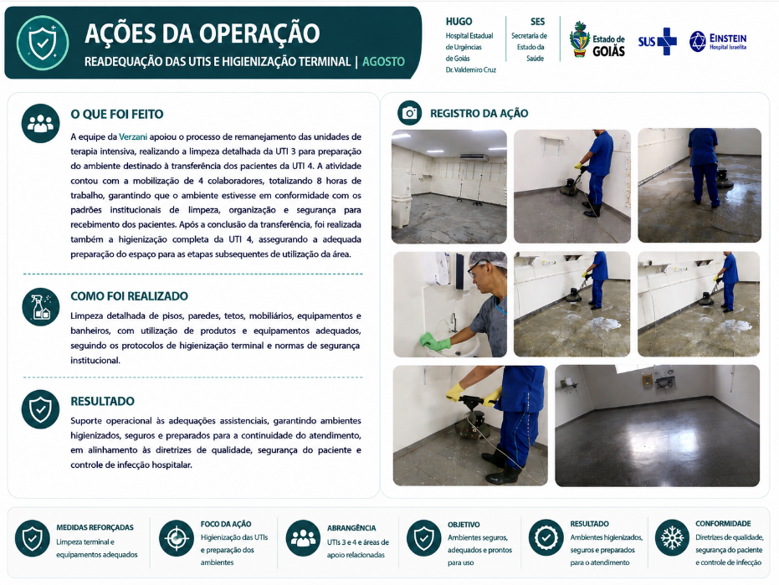
Como estratégia de melhoria contínua, foi mantido o programa de auditoria da higienização com marcador fluorescente, permitindo avaliar objetivamente a efetividade da limpeza das superfícies e direcionar ações de orientação e capacitação.

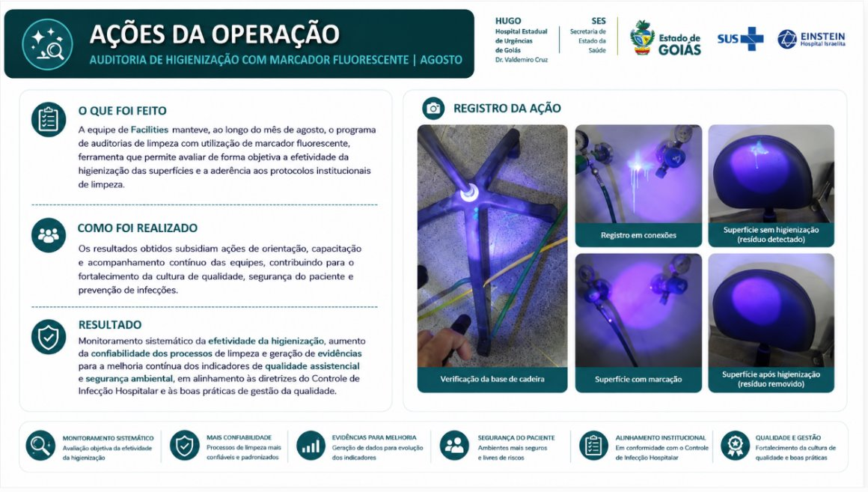
No desenvolvimento da equipe, foi realizado treinamento de Limpeza de Superfícies, além de capacitação específica para manuseio, limpeza e conservação das macas Stryker, reforçando a padronização dos procedimentos e a segurança operacional.
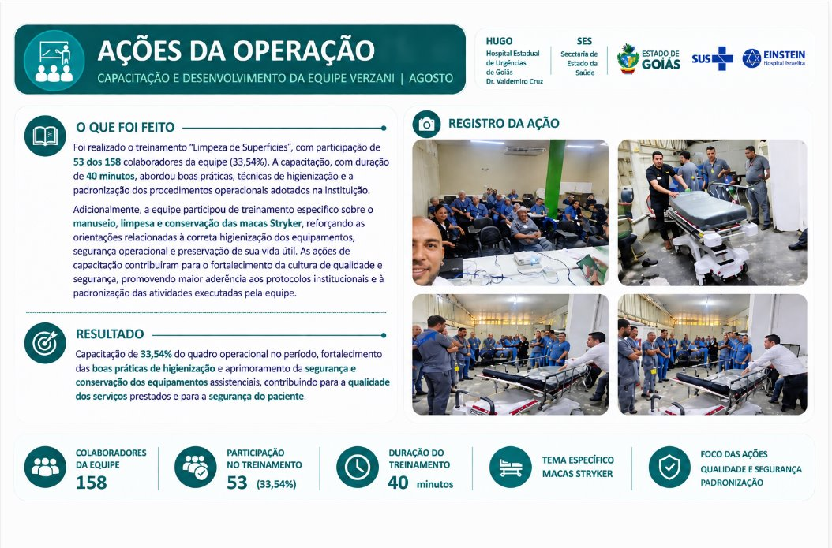
10.1.2 Rouparia
Em agosto, foram implementadas melhorias no processo de pesagem de roupa suja, com revisão e ampliação da lista de setores e implantação de formulário eletrônico para sistematização dos registros.
A iniciativa teve como objetivo melhorar a segregação do enxoval por setor, acurácia das pesagens, padronização dos registros e rastreabilidade das informações, fortalecendo os controles operacionais e permitindo maior confiabilidade dos dados utilizados na gestão do enxoval hospitalar.
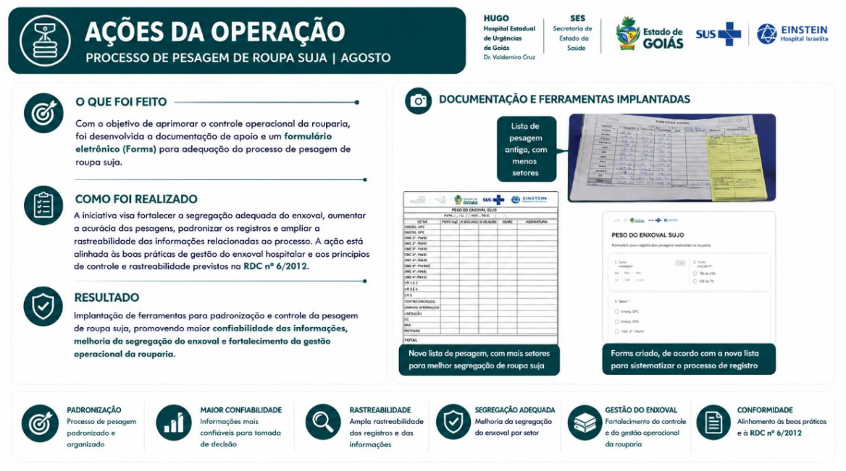
Para garantir a efetividade das mudanças, foi realizado treinamento com 100% da equipe de Rouparia, contemplando os novos procedimentos de distribuição de enxoval limpo e pesagem de roupa suja.
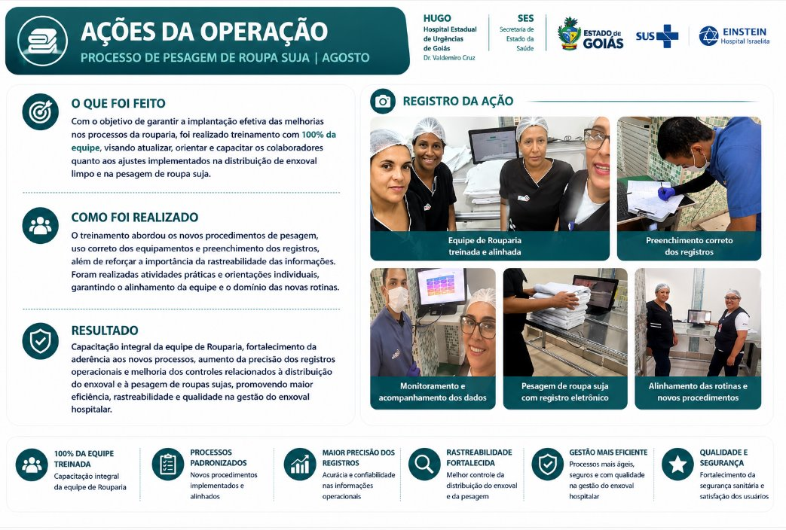
Como resultado, houve fortalecimento da aderência aos processos, melhoria dos controles operacionais e maior rastreabilidade das informações relacionadas à movimentação e utilização do enxoval.

10.1.3 Resíduo
Em agosto, foram mantidas as ações de gerenciamento, segregação, coleta e acondicionamento adequado dos resíduos, contemplando resíduos comuns, infectantes, recicláveis, pilhas e produtos químicos.
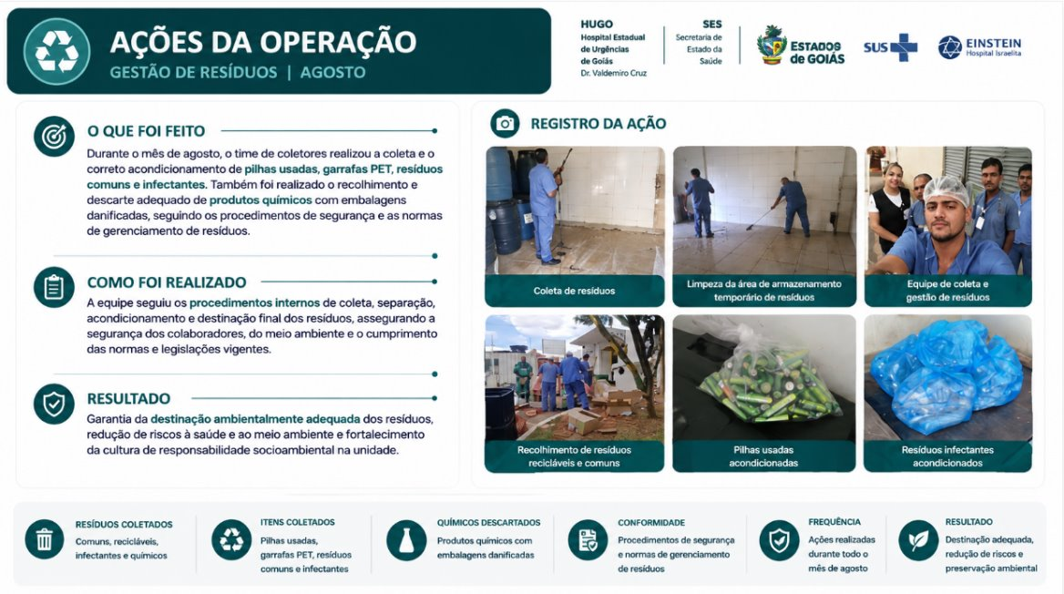
O acompanhamento dos indicadores permitiu monitorar o perfil de geração da unidade e identificar oportunidades para aprimoramento da segregação na fonte e ampliação da coleta seletiva, fortalecendo as práticas de segurança ambiental e sustentabilidade.
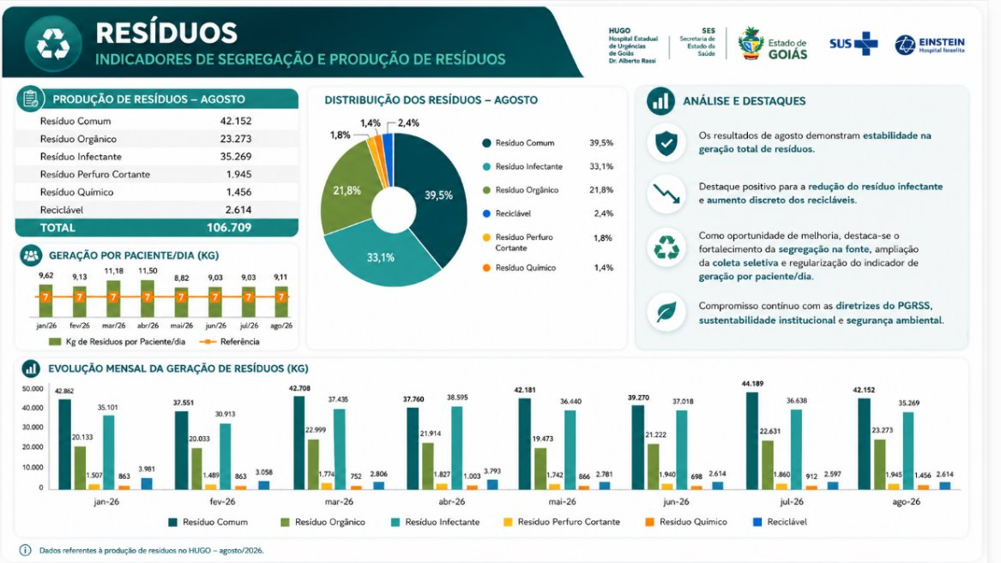

10.2. Projetos e Obras

Cabeamento Estruturado UTI 5 – SEI nº 202600010016562
Avanço físico: 100%
Previsão término: 03/08/2026

Principais atividades executadas:
- Execução do cabeamento estruturado para atendimento a UTI 5
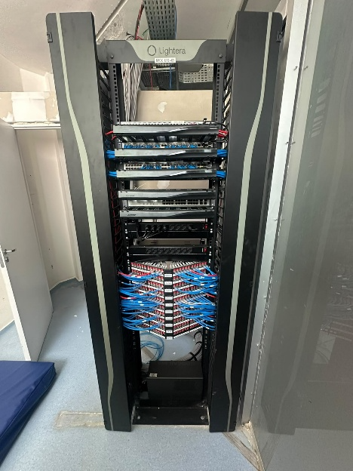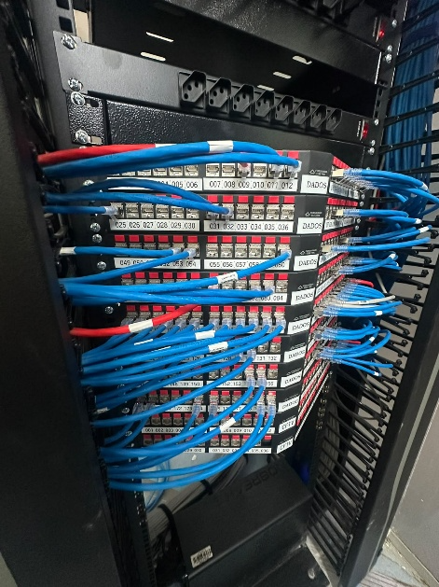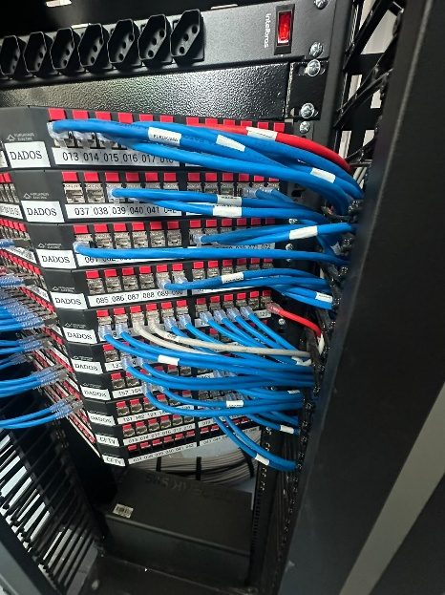
Figura 01. Obra Cabeamento Estruturado UTI 5

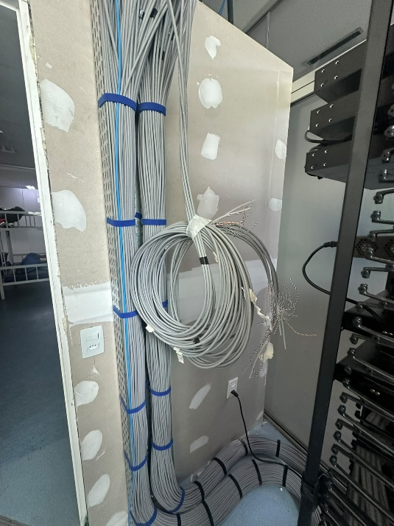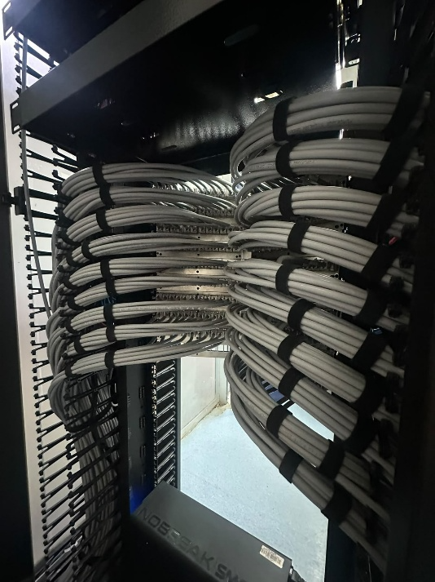
Figura 02. Obra Cabeamento Estruturado UTI 5

Reforma dos Banheiros – SEI nº 202400010081483

Local: 3º andar – 2ª Etapa (restando a execução integral do 2º andar)
Avanço físico: 67,1%
Previsão de término: 14/10/2026

Principais atividades executadas:
- Execução Demolição
- Execução de regularização;
- Execução de impermeabilização;
- Execução do revestimento cerâmico e rejunte;
- Instalação de louças e metais;
- Instalação de esquadrias;
- Execução de pintura.
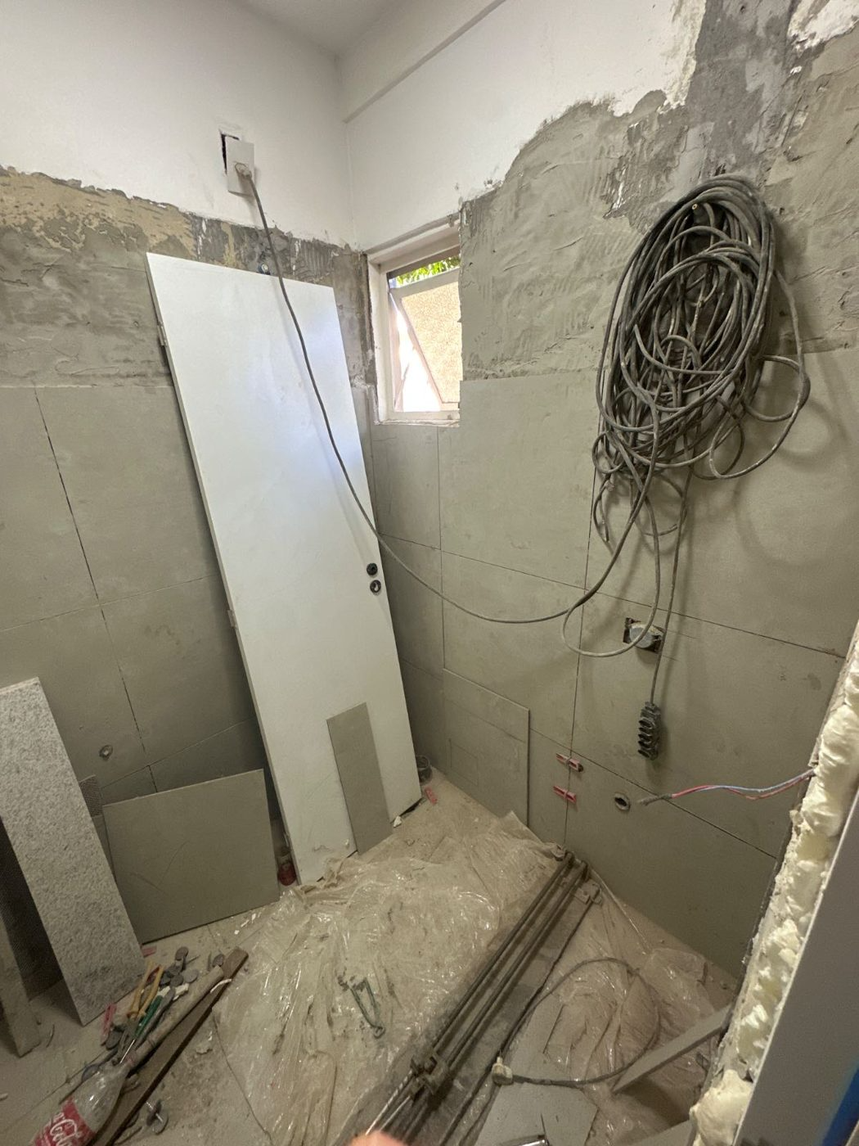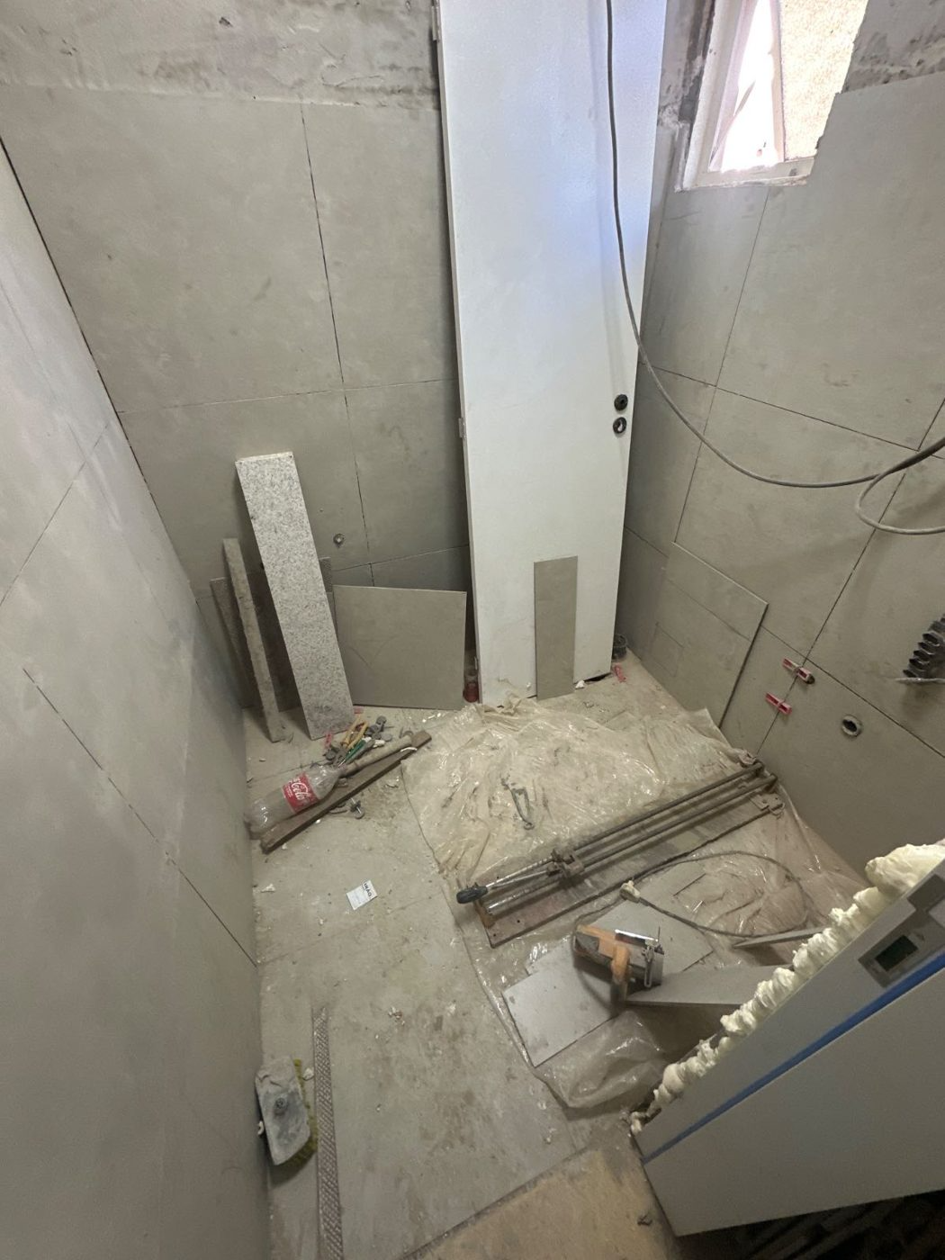
Figura 01. Obra reforma Banheiros

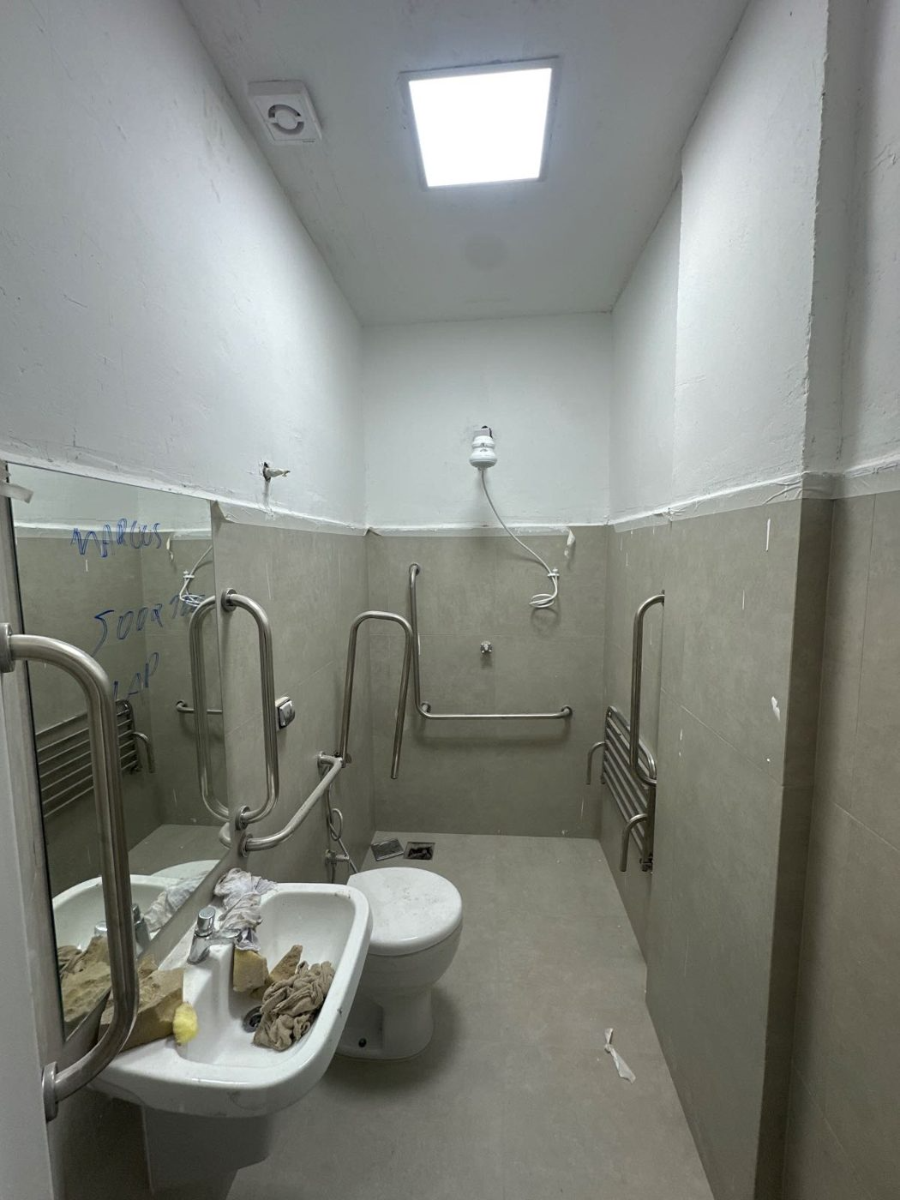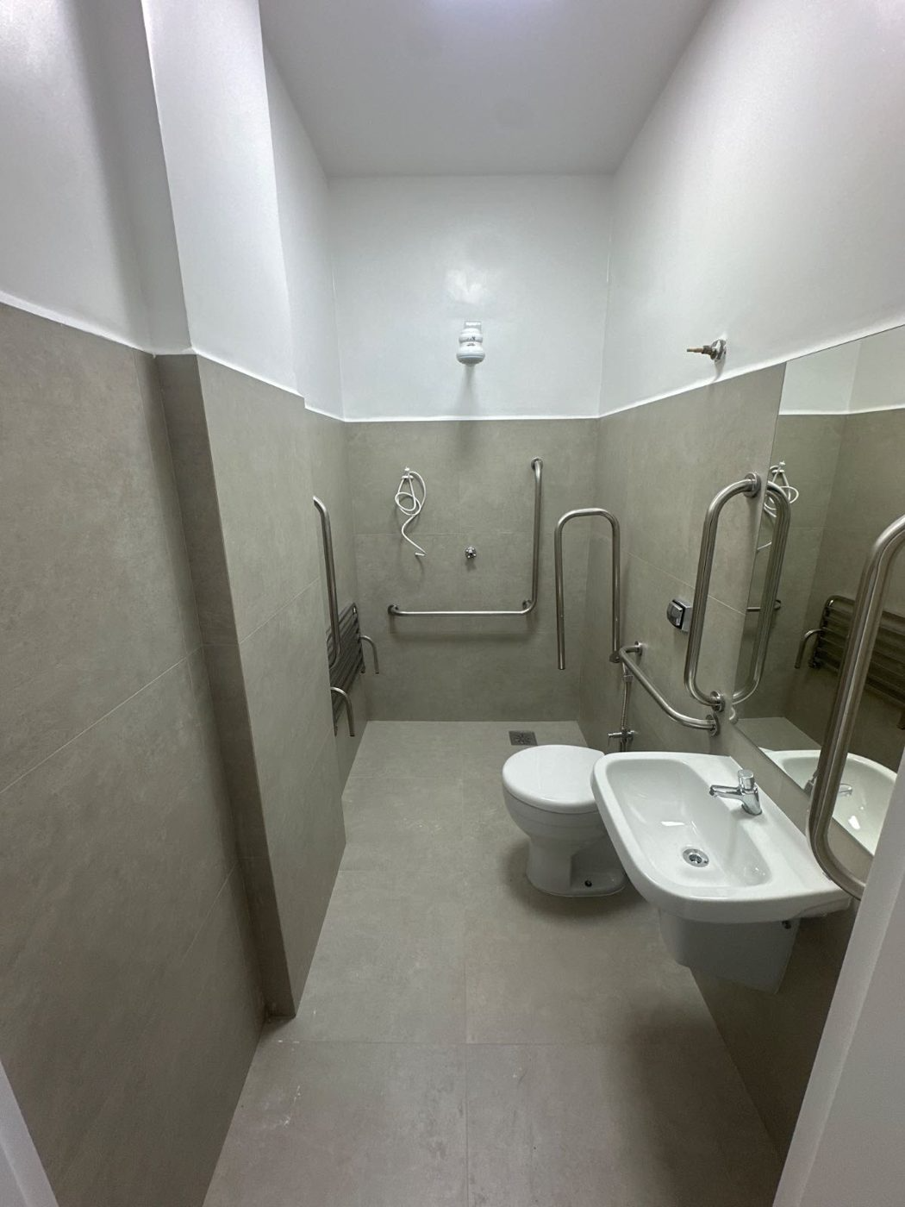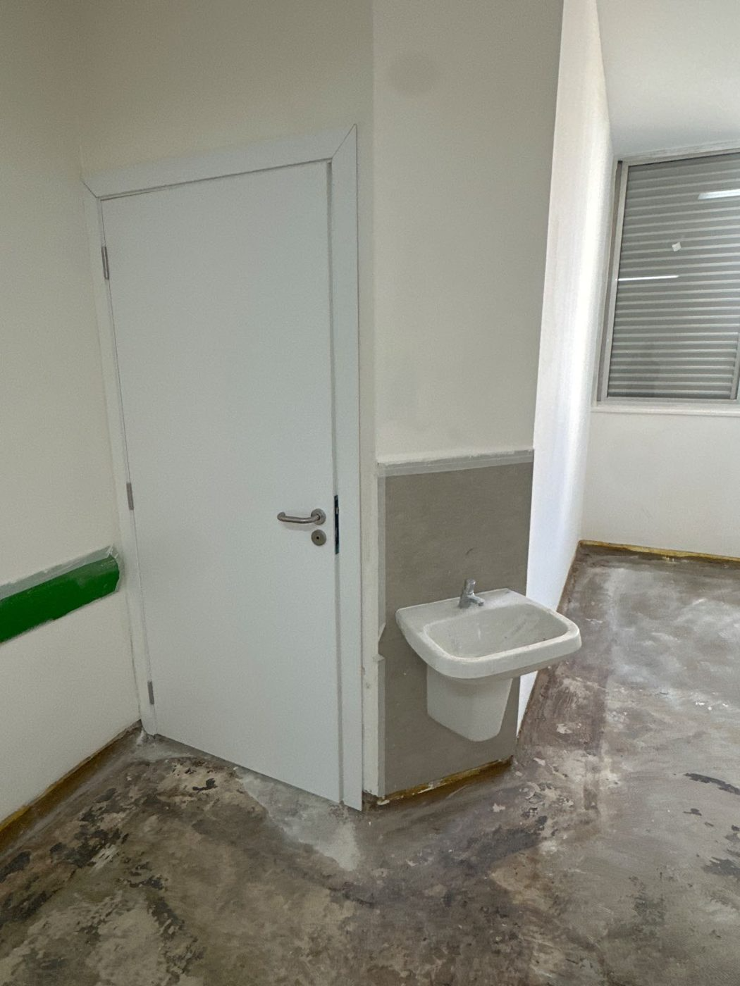
Figura 02. Obra reforma Banheiros

Mantas – SEI nº 202600010002496
Local: 3º andar – 2ª Etapa (restando a execução do 2º e 4º andares)
Avanço físico: 31,20%
Previsão de término: 14/12/2026

Principais atividades executadas:
- Conclusão da substituição da manta vinílica em todas as enfermarias do 3º andar (301 a 338) e nos corredores do pavimento (Etapas 1 e 2), restando pendente apenas o hall dos elevadores do 3º andar.
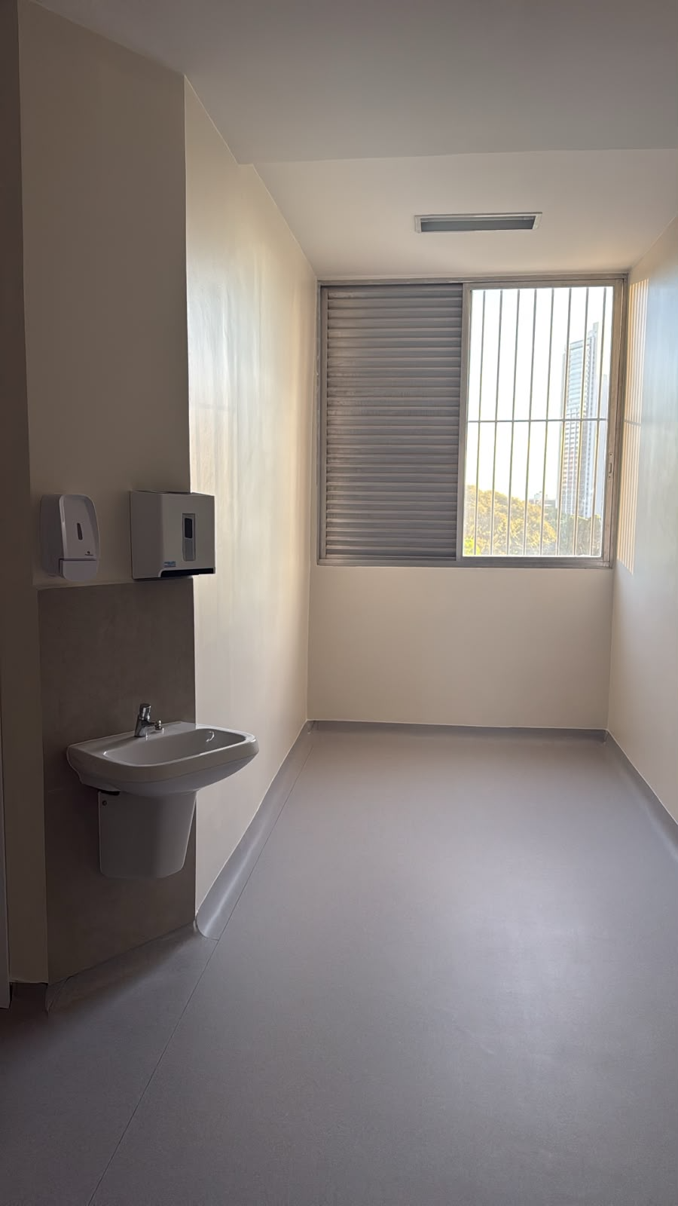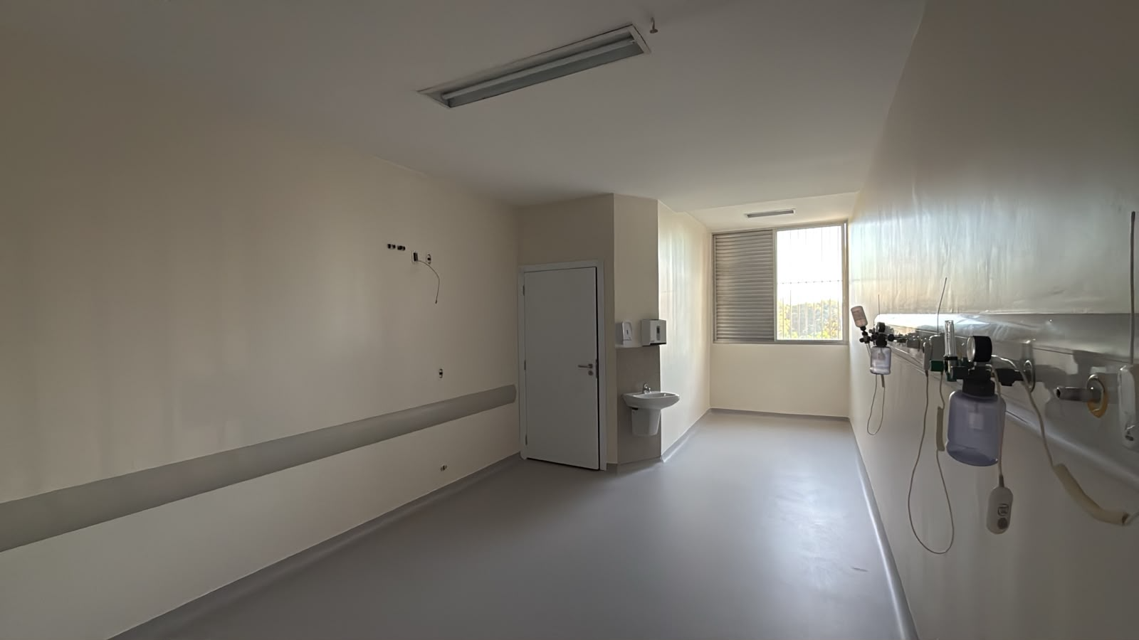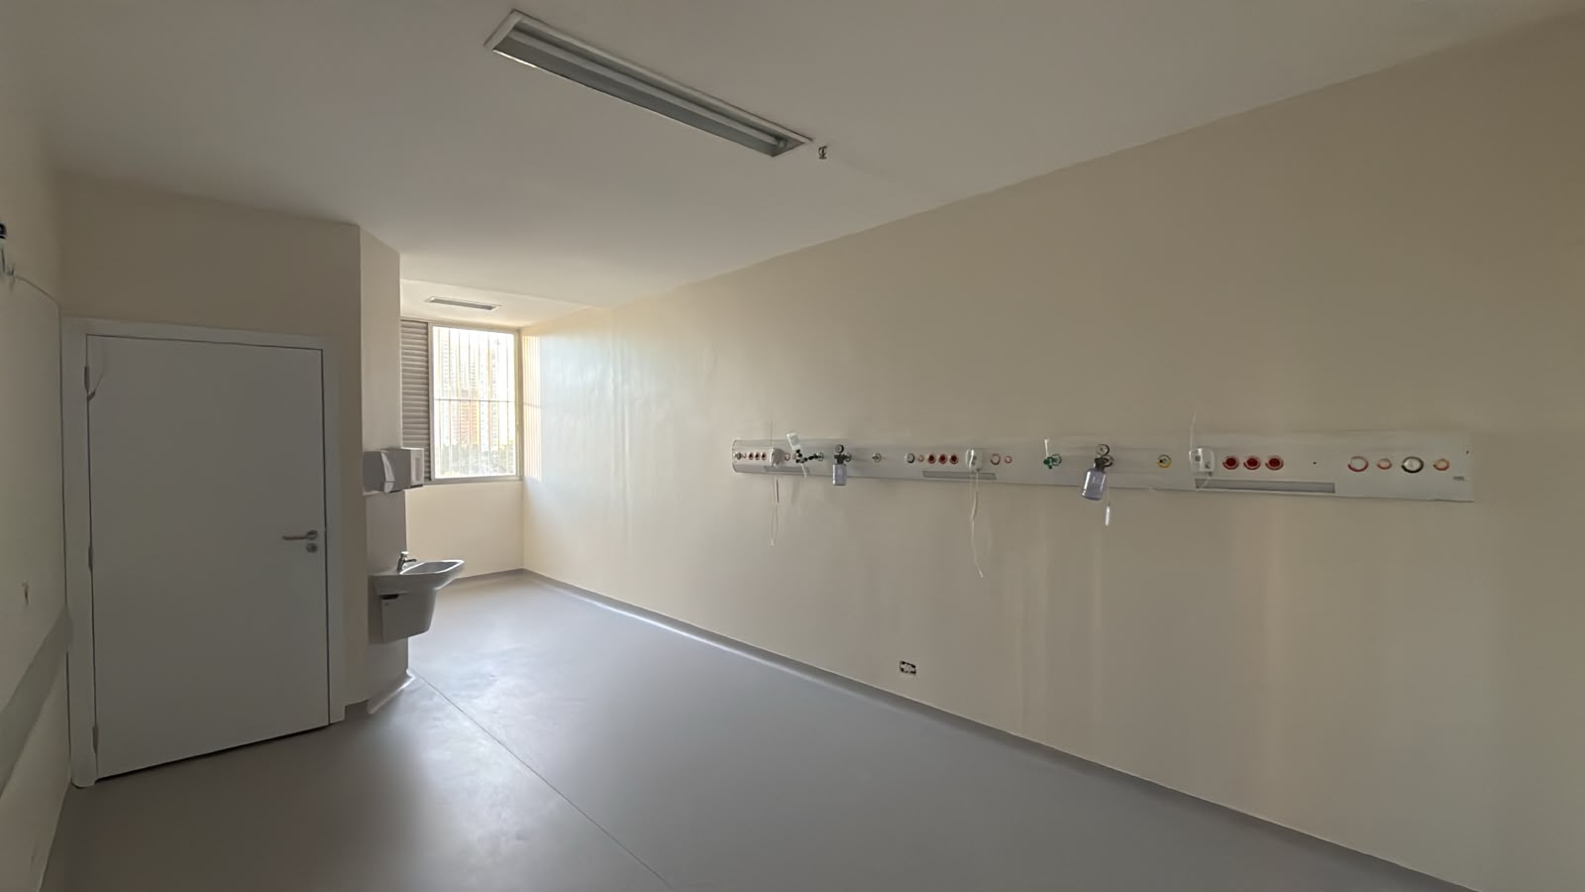
Figura 01. Obra Mantas 3º pavimento
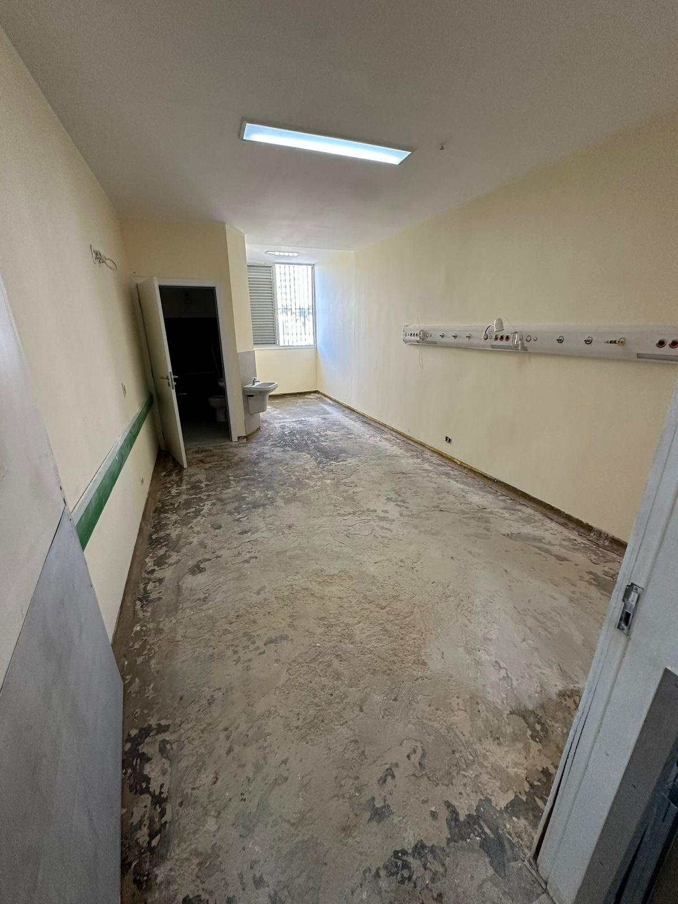  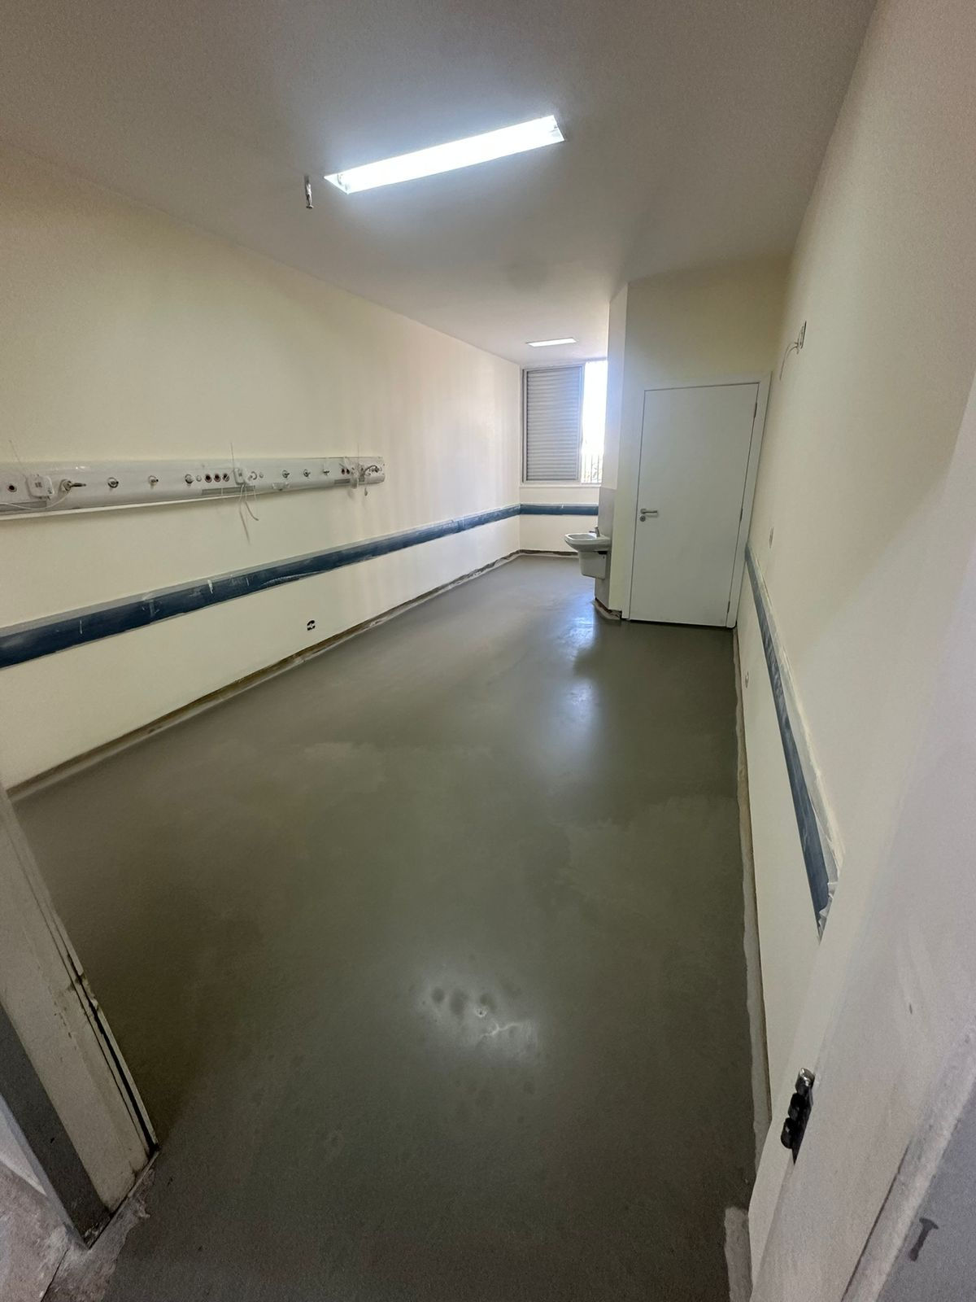Figura 02. Obra Mantas 3º pavimento

Pinturas – SEI nº 202600010014075
Local: 3º andar – 2ª Etapa (restando a execução do 2º e 4º andares)
Avanço físico: 31,20%
Previsão de término: 14/12/2026

Principais atividades executadas:
- Conclusão da pintura em todas as enfermarias do 3º andar (301 a 338) e nos corredores do pavimento (Etapas 1 e 2), restando pendente apenas o hall dos elevadores do 3º andar.
Figura 01. Obra Mantas 3º pavimento

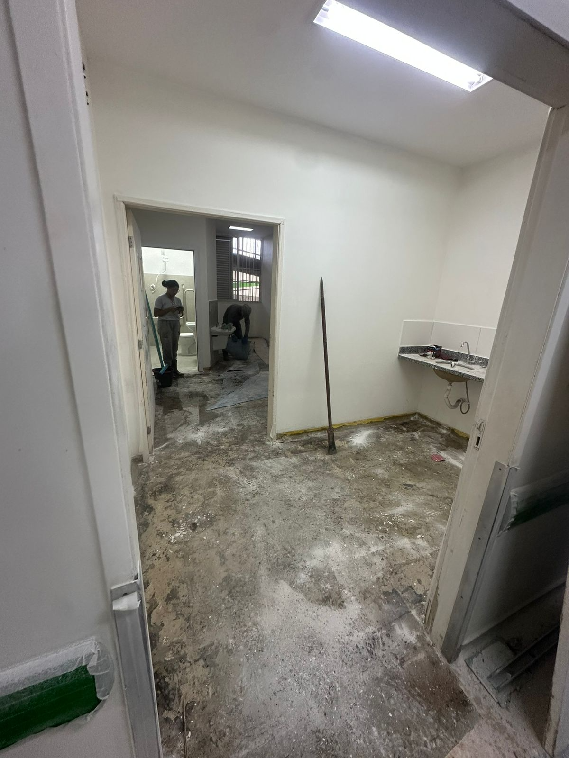Figura 02. Obra Mantas 3º pavimento

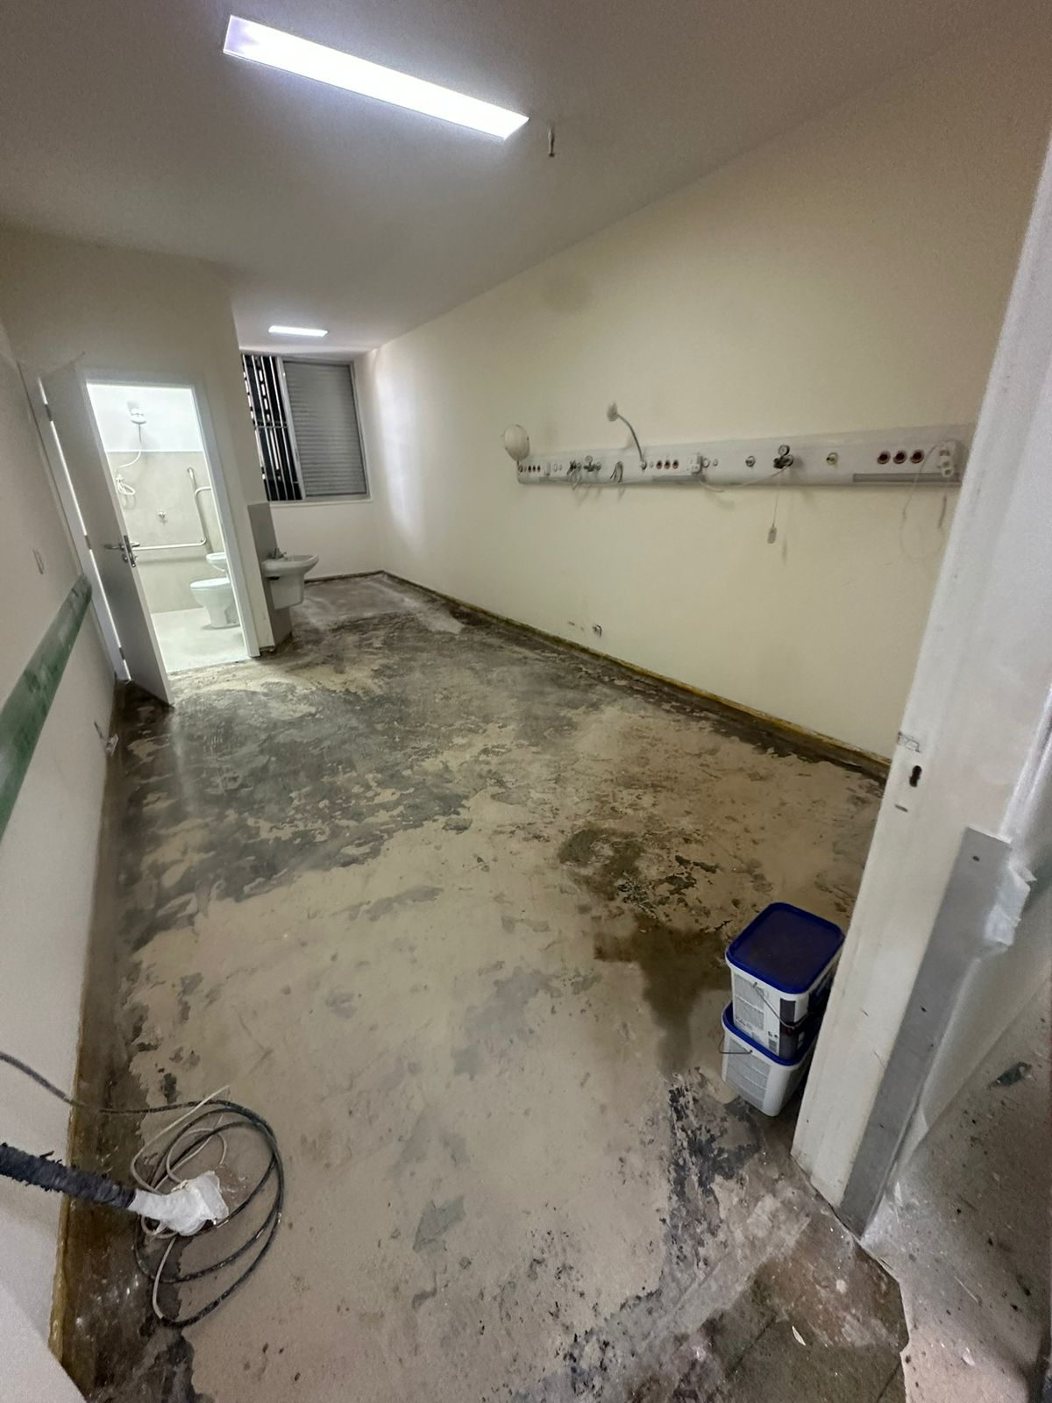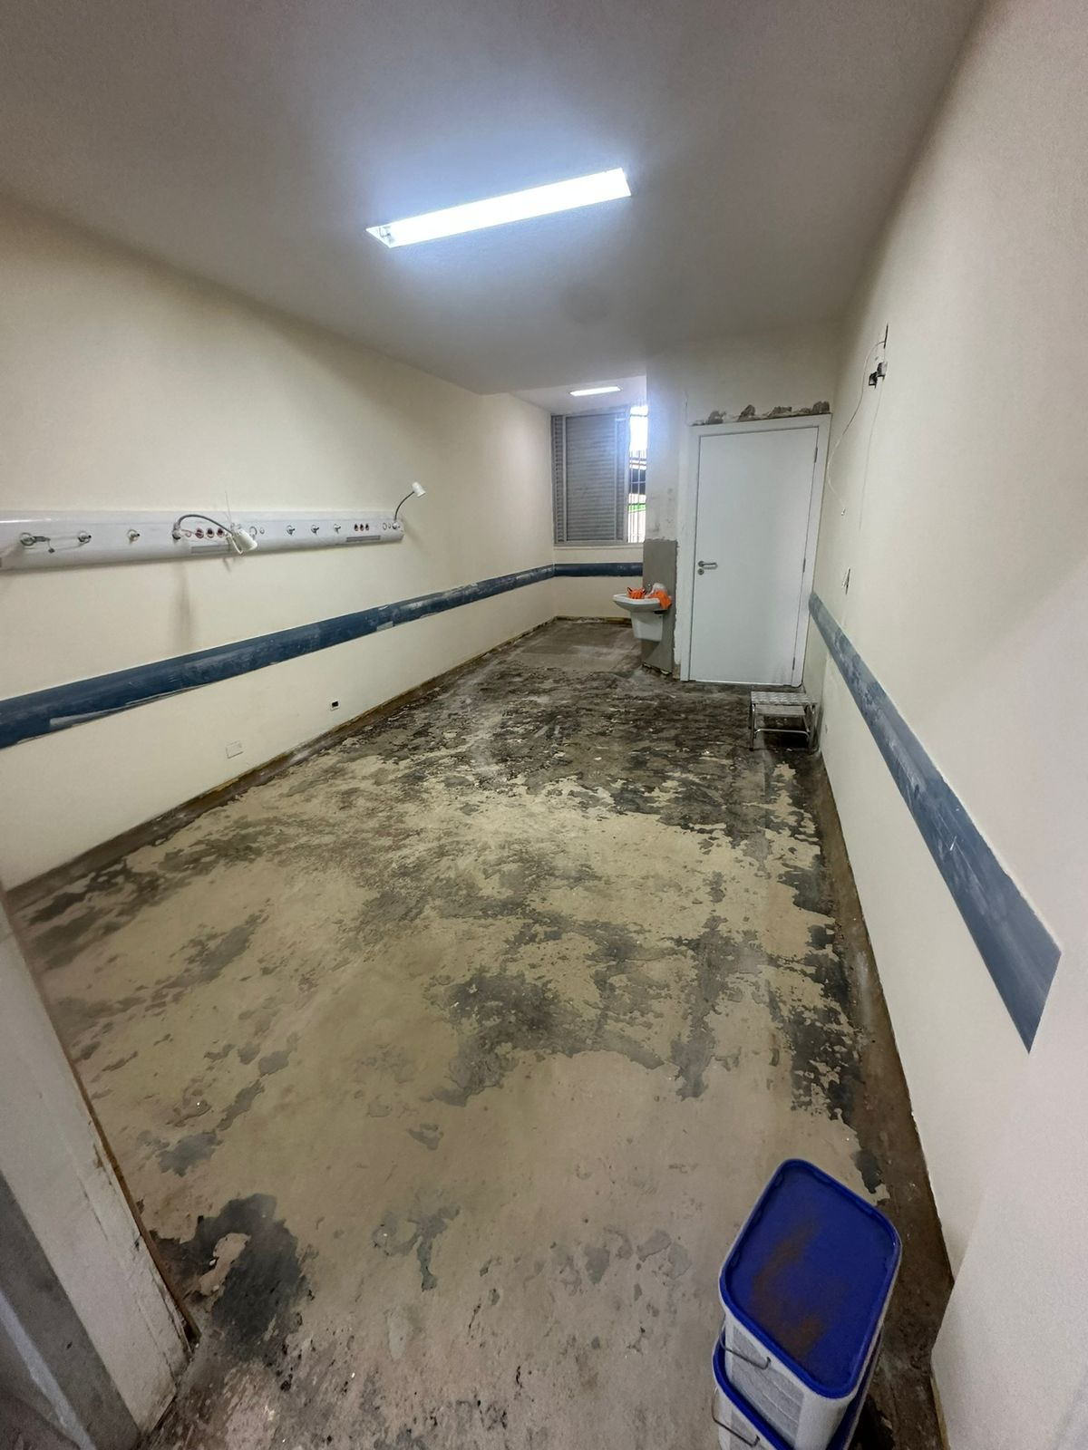
Figura 03. Obra Mantas 3º pavimento

10.3 Manutenção Predial

Manutenção da Subestação
Durante o mês de agosto foram realizadas atividades de manutenção na subestação elétrica da unidade, com foco na garantia da confiabilidade e segurança do sistema de alimentação elétrica.
As intervenções tiveram como objetivo reduzir riscos de falhas, manter os equipamentos em condições adequadas de operação e assegurar maior confiabilidade no fornecimento de energia para as áreas hospitalares.

Reforma das Salas de Práticas Médicas e Qualidade
Foi realizada a reforma das salas destinadas às áreas de Práticas Médicas e Qualidade, contemplando adequações de infraestrutura e melhorias das condições físicas dos ambientes.
A intervenção proporcionou ambientes mais adequados para o desenvolvimento das atividades profissionais, contribuindo para a organização, funcionalidade e melhoria das condições de trabalho.

Reforma da Sala Administrativa do CME
Foi realizada a reforma da sala administrativa do Centro de Material e Esterilização – CME, com adequações necessárias para melhoria do ambiente destinado às atividades administrativas e de apoio ao setor.
A intervenção buscou proporcionar melhores condições de trabalho, organização e utilização do espaço.

Reforma e conclusão das Guaritas
Durante o mês foram realizadas as etapas finais de reforma das guaritas, com conclusão das intervenções previstas.
As atividades contribuíram para a melhoria das condições físicas, funcionais e de segurança dos pontos de controle e acesso da unidade, proporcionando melhores condições para os profissionais que atuam nesses locais.

Reforma do espaço da antiga UTI 4 / UDC
Foi realizada a reforma e adequação do espaço anteriormente ocupado pela UTI 4 / UDC, permitindo a recuperação e a preparação do ambiente para sua nova utilização.
A intervenção contemplou melhorias de infraestrutura e adequações necessárias para que o espaço pudesse atender às novas demandas da instituição.

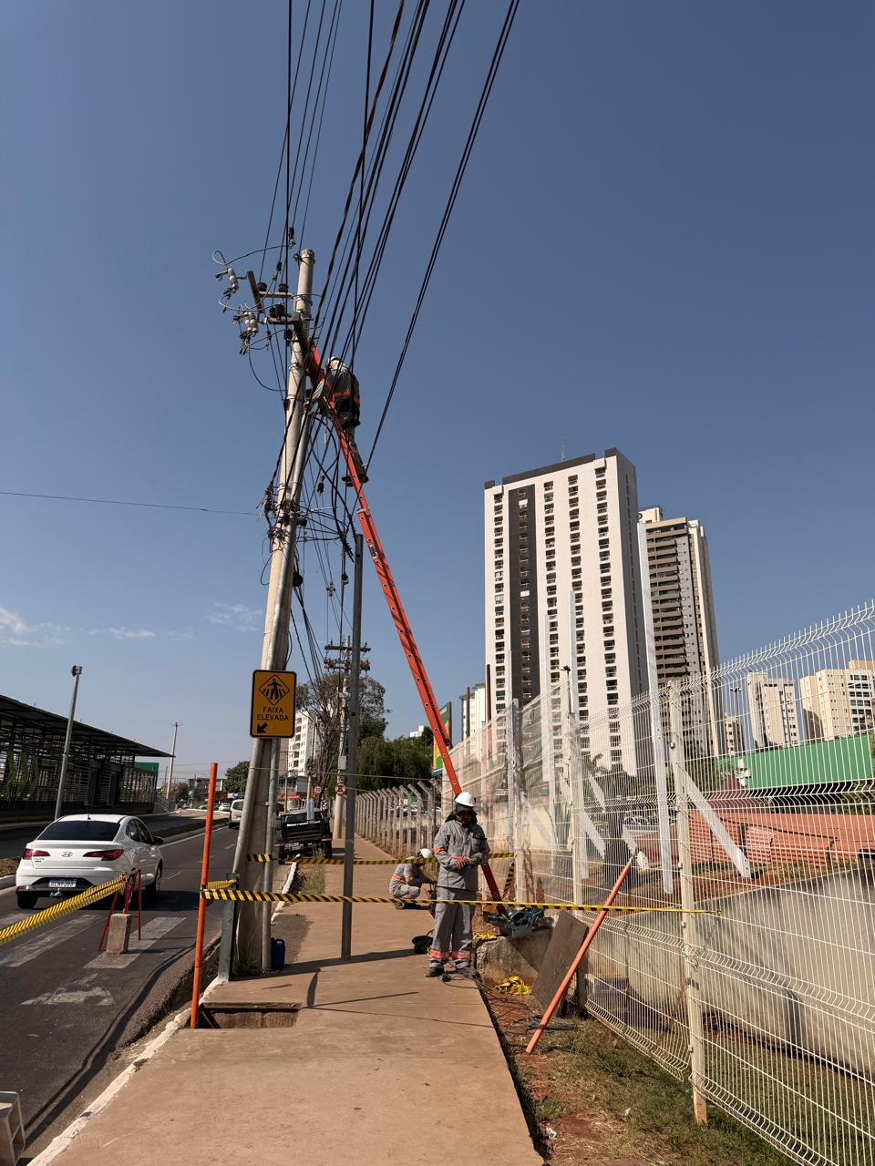 | 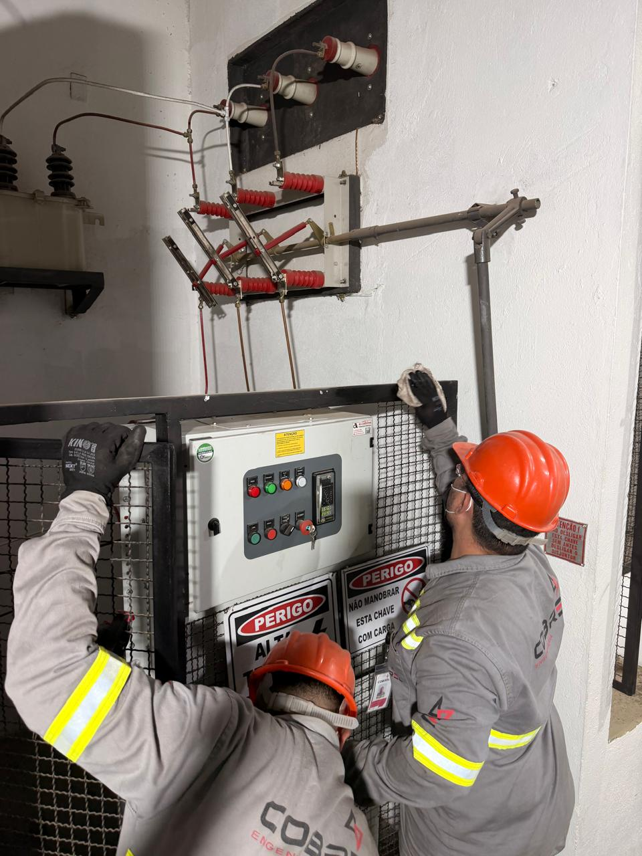
Figura 01 - Manutenção da Subestação
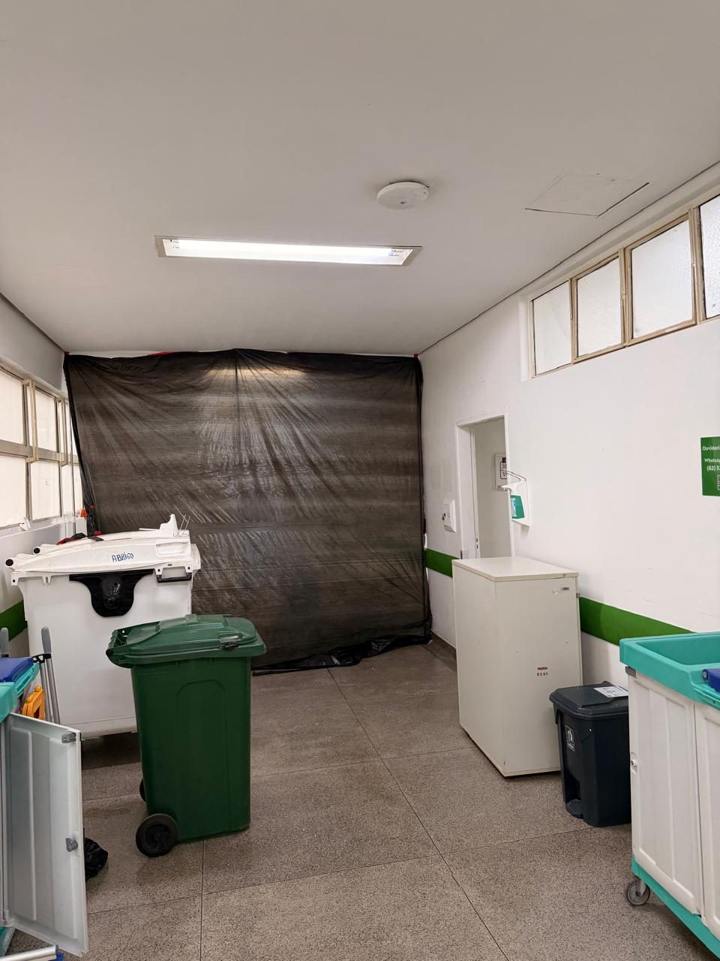 | 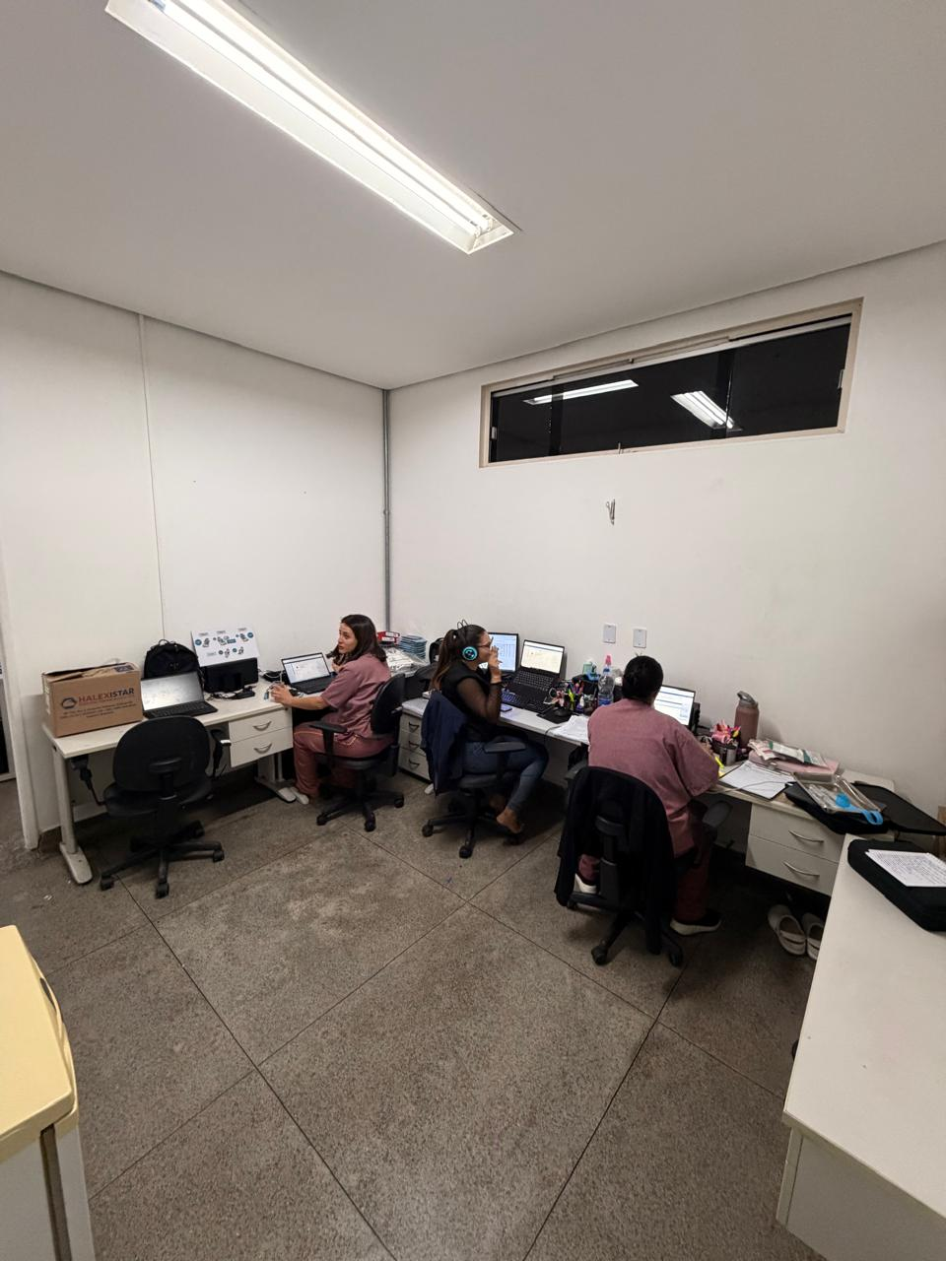
Figura 02 – Reforma da sala práticas e qualidade
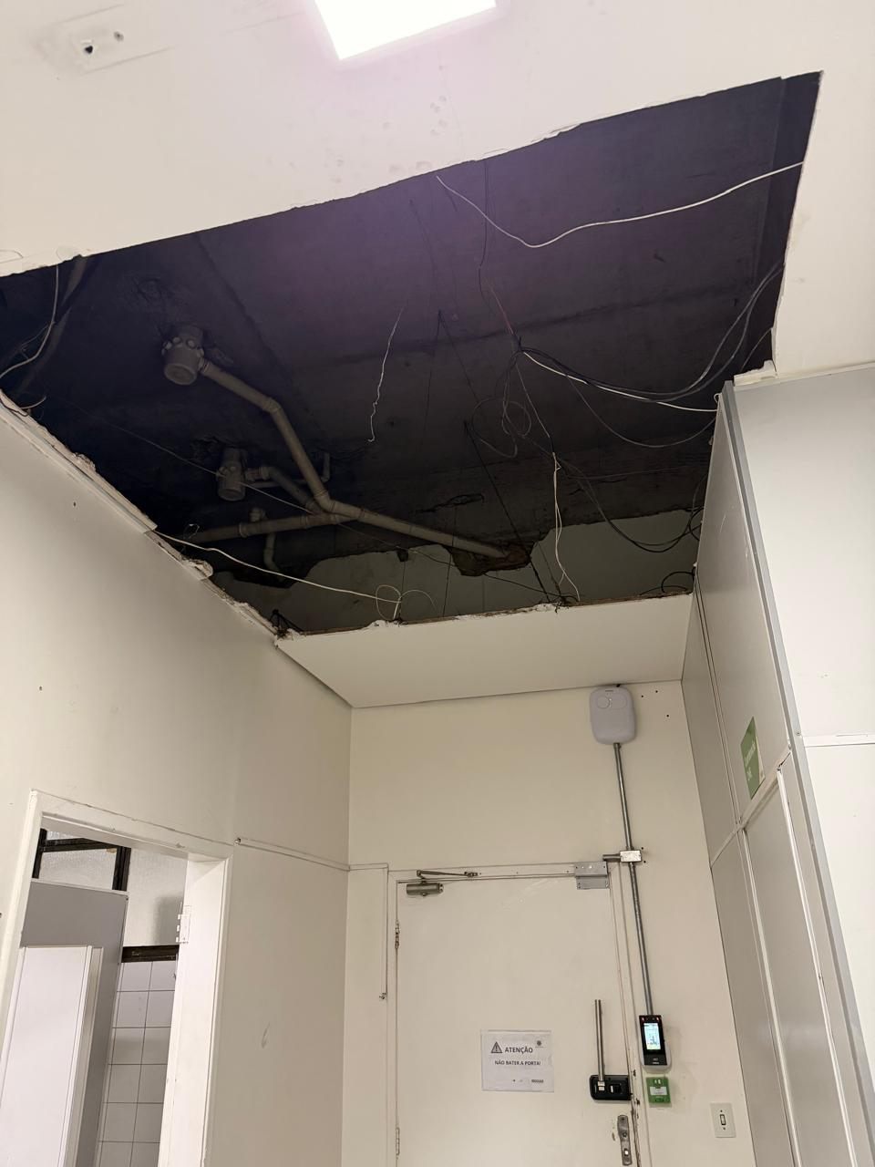 | 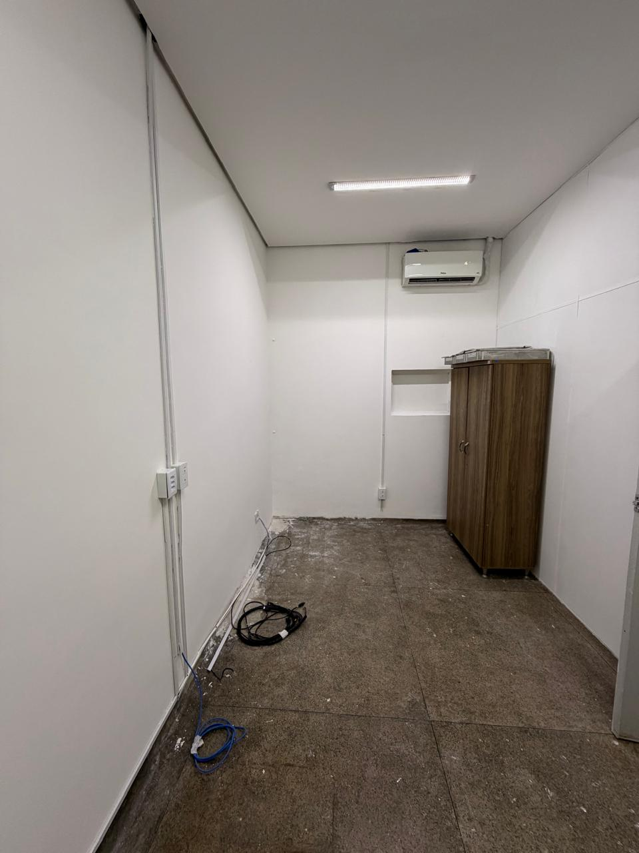
Figura 03 - Reforma da sala administrativo CME
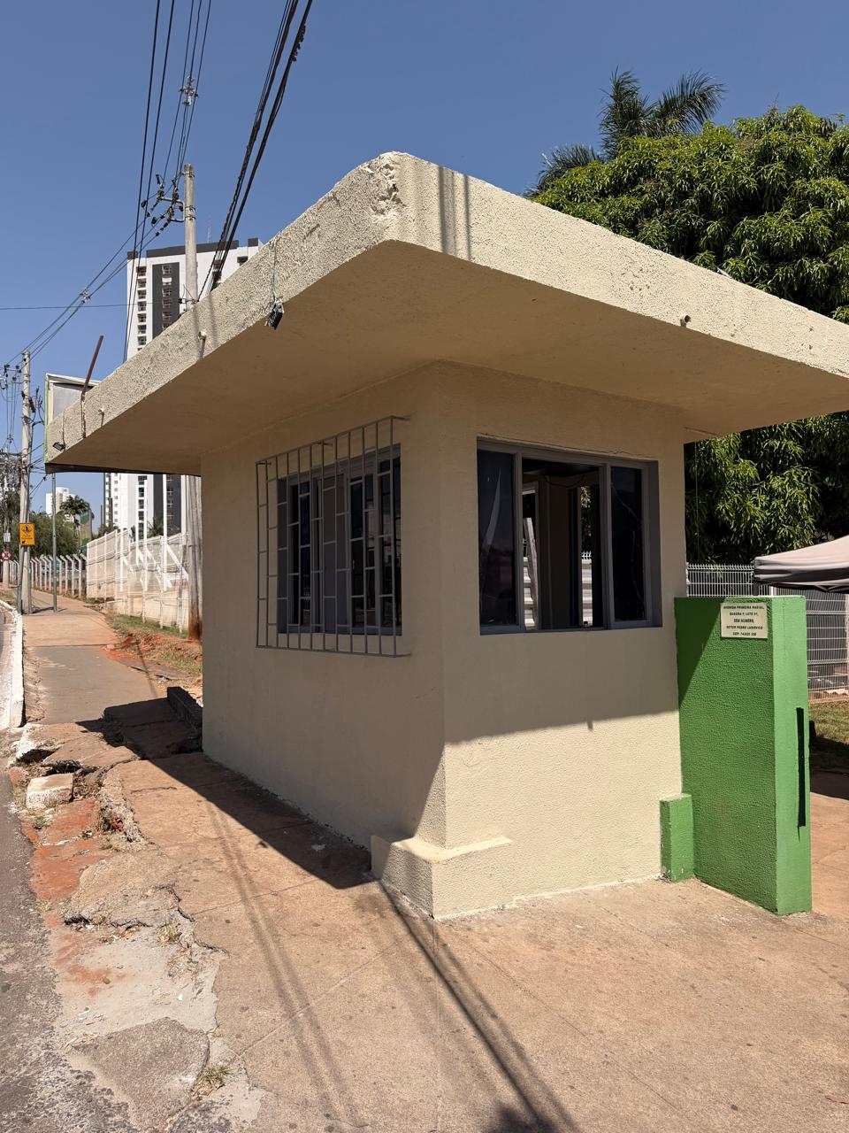 | 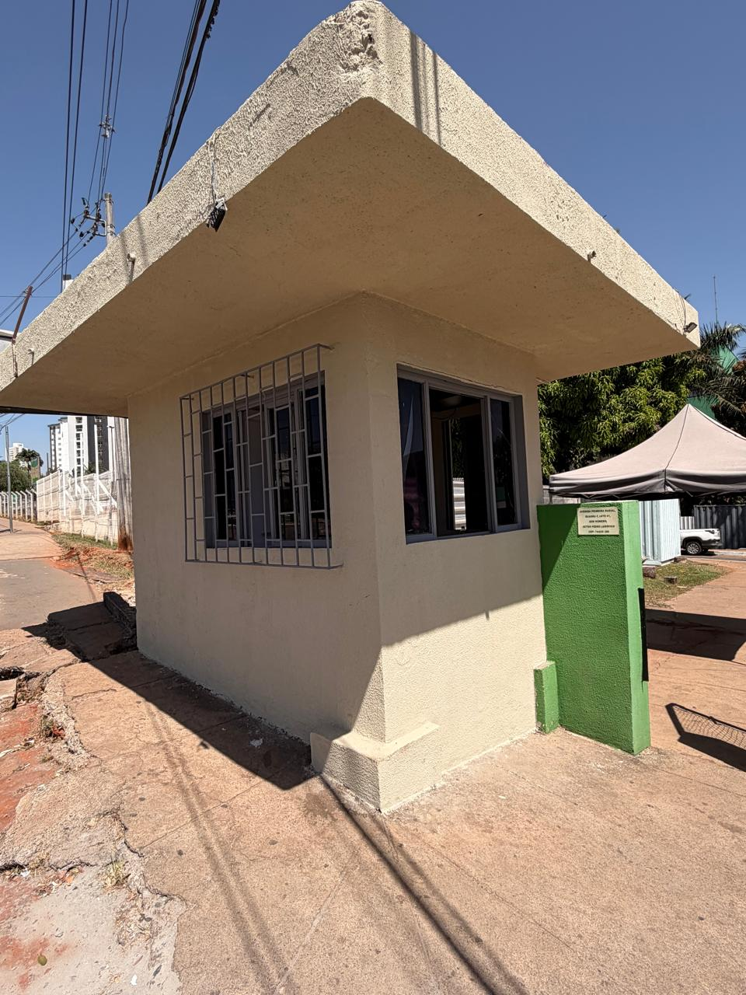
Figura 04 - Continuação pintura guaritas
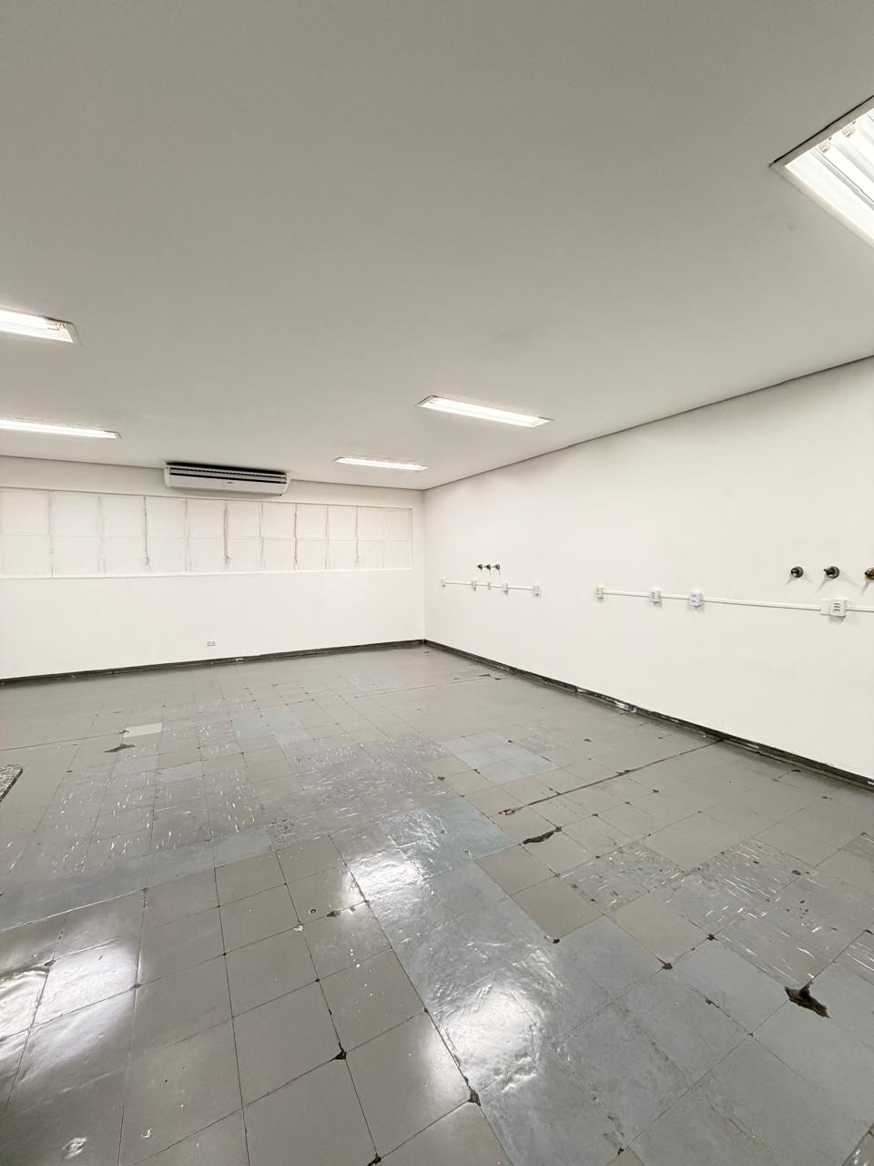 | 
Figura 05 – Reforma e pintura UDC

10.4. Segurança Patrimonial
10.4.1 - Agosto Lilás – 2ª Edição da Campanha no HUGO
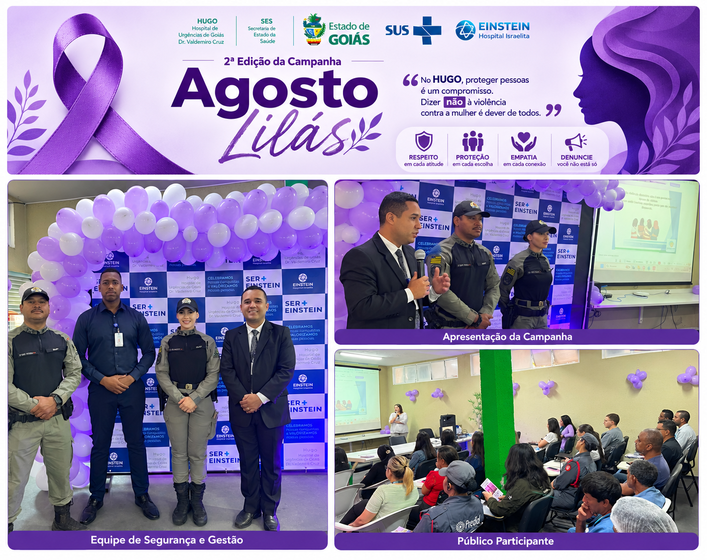
O Hospital de Urgências de Goiás – HUGO realizou a 2ª edição da Campanha Agosto Lilás, iniciativa de conscientização e enfrentamento à violência contra a mulher. O evento reuniu profissionais de segurança, assistência e demais áreas da instituição, promovendo um momento de informação, reflexão e sensibilização sobre a importância da prevenção, do acolhimento e da denúncia. A ação reforçou que a proteção da mulher é uma responsabilidade coletiva, destacando valores como respeito, proteção, empatia e compromisso. No ambiente hospitalar, iniciativas como essa são especialmente relevantes, pois fortalecem uma cultura institucional de cuidado, segurança e respeito à dignidade humana, contribuindo para que situações de violência sejam reconhecidas, acolhidas e encaminhadas adequadamente.
“No HUGO, proteger pessoas é um compromisso. Dizer não à violência contra a mulher é dever de todos.”

10.4.2 - Apoio as operações aéreas
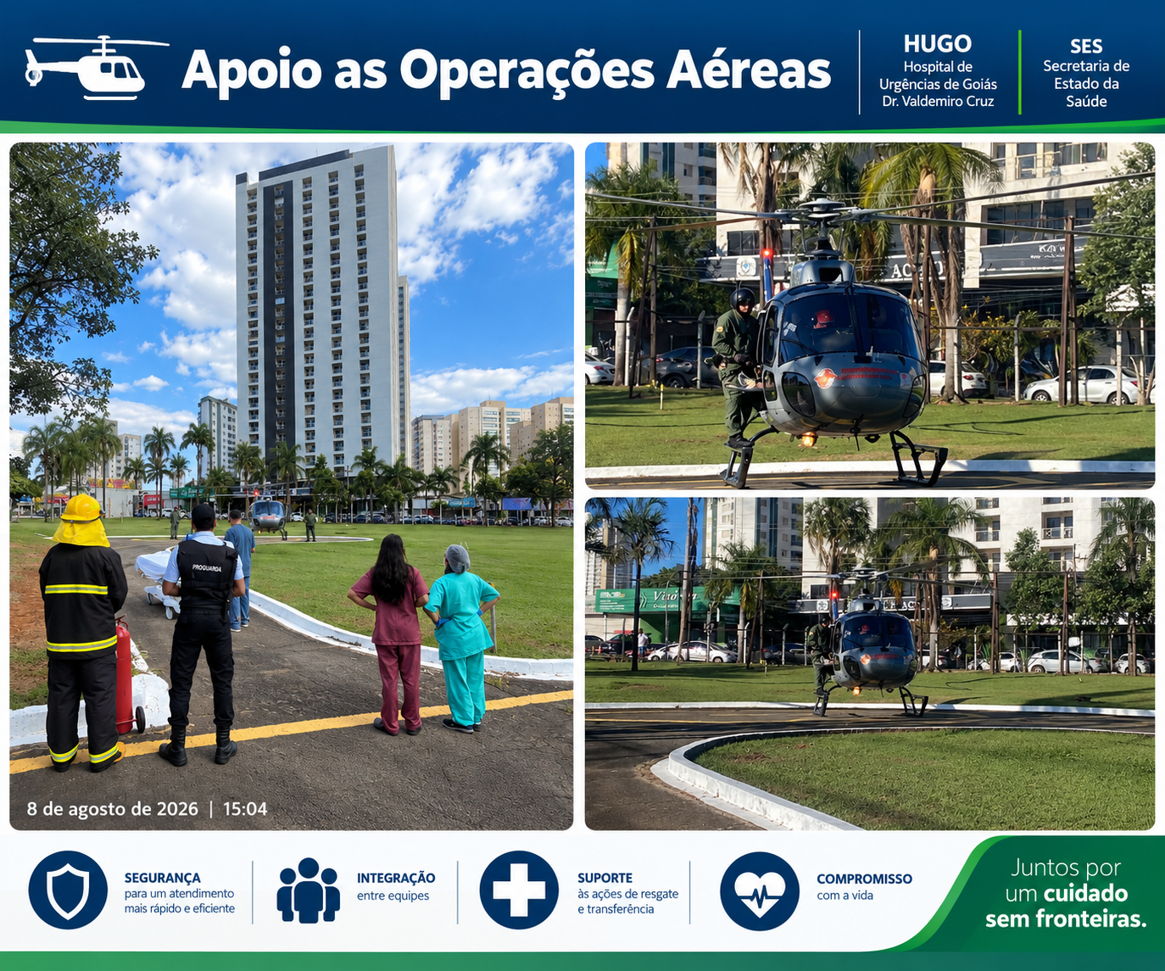
A atuação integrada da Segurança Patrimonial e dos Bombeiros Civis é essencial para garantir a segurança, agilidade e organização das operações aeromédicas. As equipes atuam no isolamento e controle da área, prevenção de riscos, orientação de pessoas e veículos e resposta a possíveis emergências. Essa integração contribui para um fluxo operacional mais seguro e eficiente, proporcionando melhores condições para a chegada e saída das aeronaves e, principalmente, para o atendimento e transporte seguro de pacientes.

10.5 Engenharia Clínica
Durante o mês de agosto 2026, foram abertas, ao total, 1732 ordens de serviço. Destas, foram executadas um total de 1706 ordens de serviço, além de outras 37 ordens de serviços pendentes de meses anteriores, representando um percentual de conclusão de 98,49 %.
O gráfico abaixo demonstra o perfil das atividades desenvolvidas pelo serviço de engenharia clínica no mês de agosto de 2026.

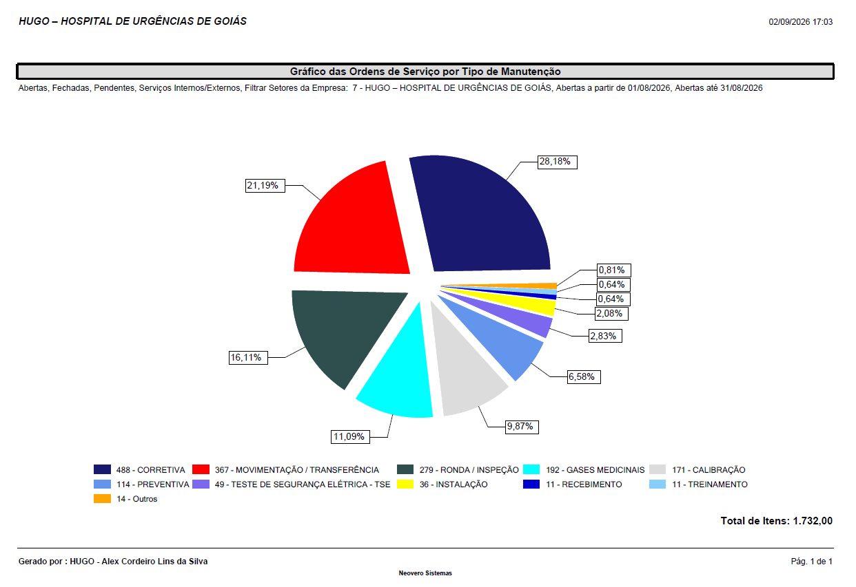

Gráfico – Ordens de serviço por tipo de manutenção abertas, fechadas e pendentes em fevereiro de 2026

Durante o mês de agosto teve um alto volume de manutenções solicitadas e atendidas pela equipe de Engenharia Clínica onde o percentual de conclusão vou muito alto.
No mês de agosto ocorreu a montagem final da UTI 5 e a liberação da Vigilância para utilização de uso no novo espaço de tratamento. Para esta liberação ocorrer foram realizadas as instalações dos ventiladores mecânicos, movimentação de equipamentos a montagem final da UTI 5. Com os equipamentos novos de investimento foram realizados padronização de marcas e modelos dos ventiladores e monitores das UTIs, esta padronização de tecnologia assegura um melhor fluxo de trabalho para colaboradores assistências minimizando erros de operação e assegurando mais bem cuidado ao paciente.

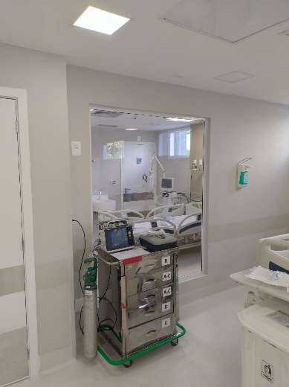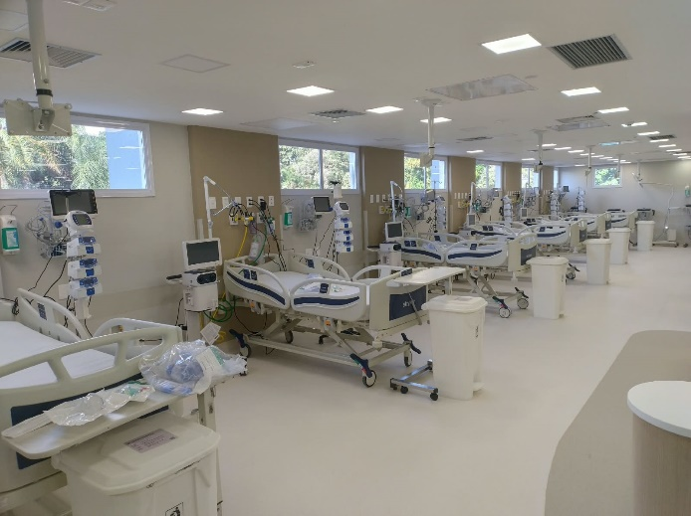

Figura – Treinamento Ventilador Mindray SV 650

A UTI 3 foi realizado a correção da rede de vácuo que não possui uma pressão adequada para realizar as aspirações de secreções dos pacientes. Foi realizado limpeza interna das dentro da UTI e realizado troca do ramal de ligação dentro da UTI.

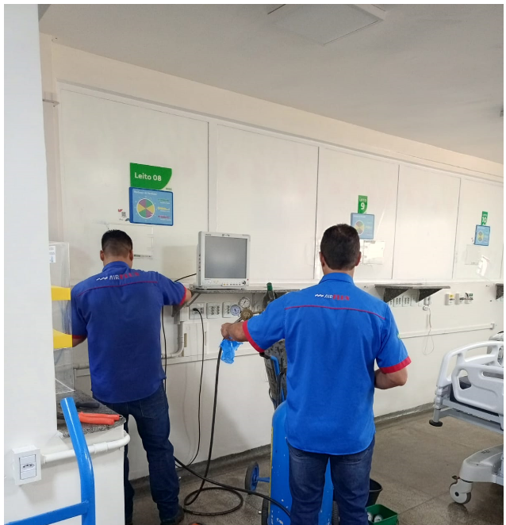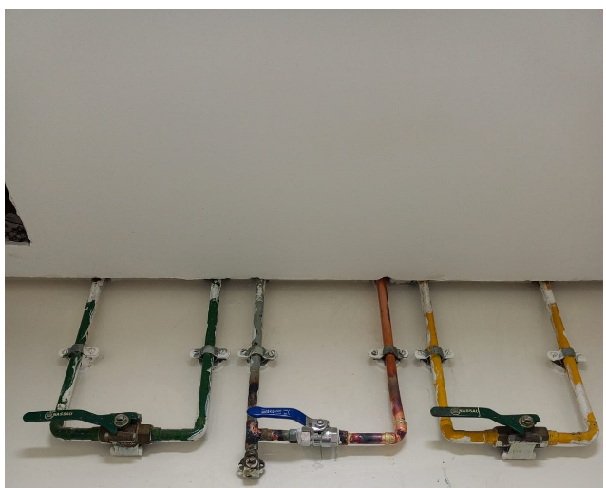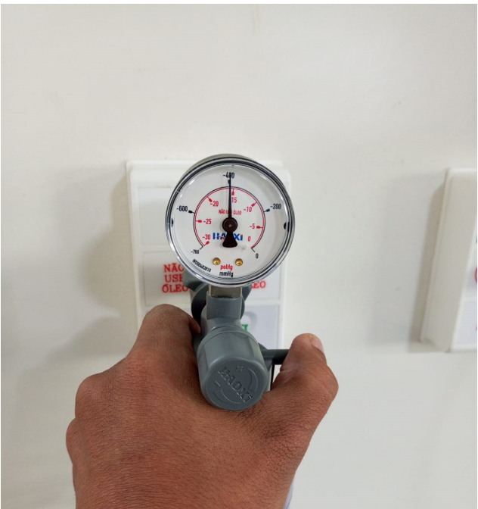

Figura – Reparo rede de Vácuo UTI 3

Foram realizados os treinamentos dos equipamentos para os ventiladores pulmonares Mindray modelo SV 650 adquiridos via investimento para a utilização na UTI 5, e o treinamento de reciclagem de uso e operação das macas de transporte Striker modelo ST1-X.

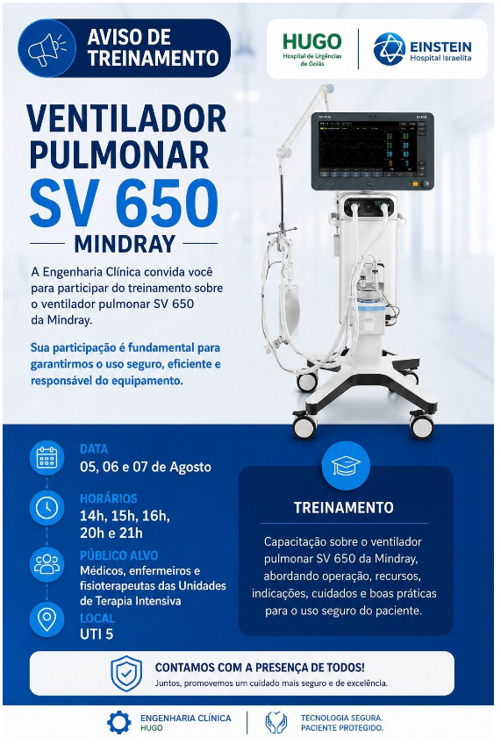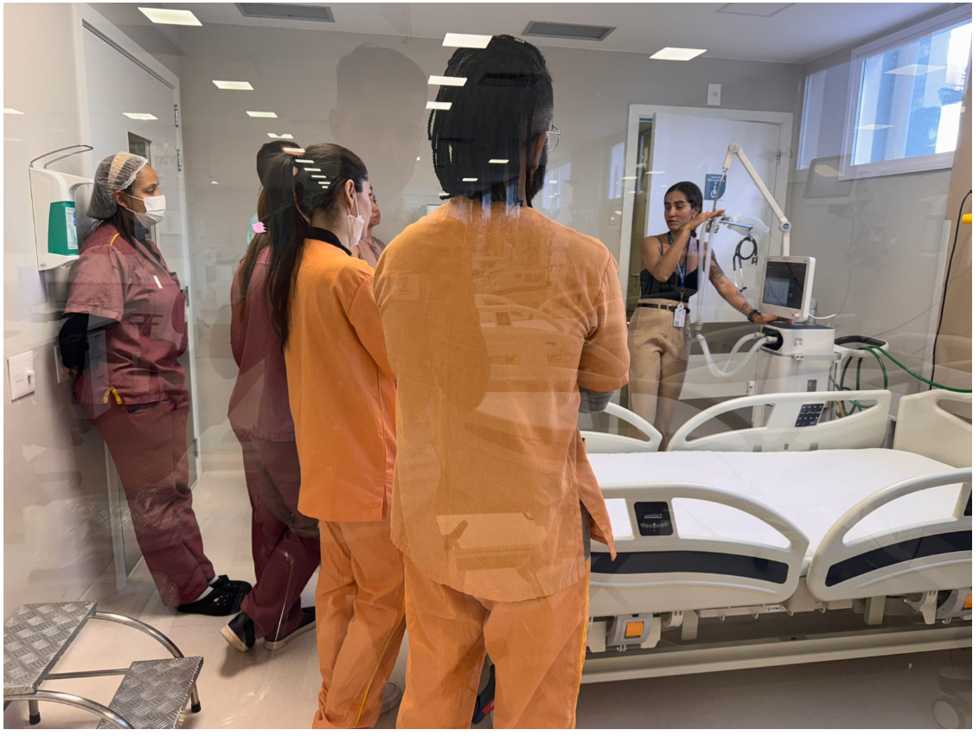
Figura – Treinamento Ventilador Mindray SV 650

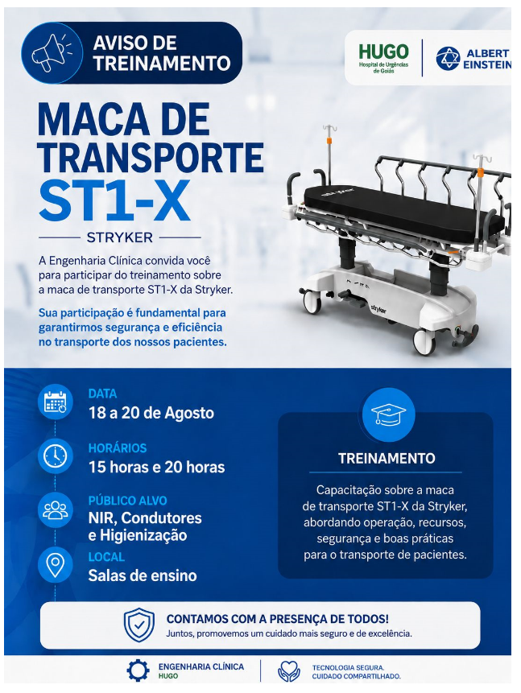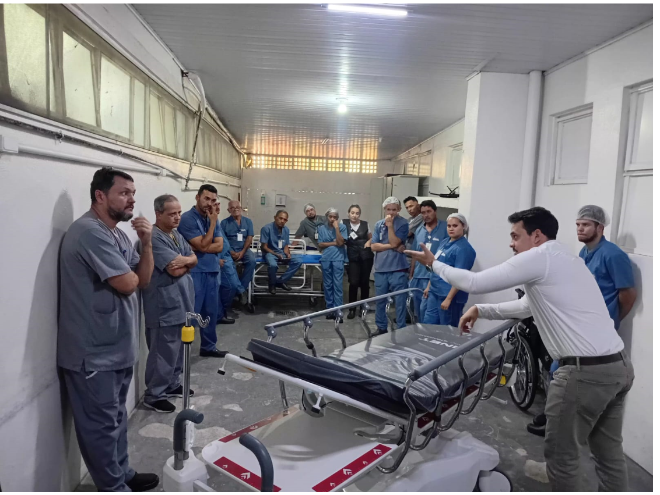
Figura – Treinamento Maca de Transporte Striker ST1-X

11. Núcleo de Práticas, Qualidade e Segurança do Paciente

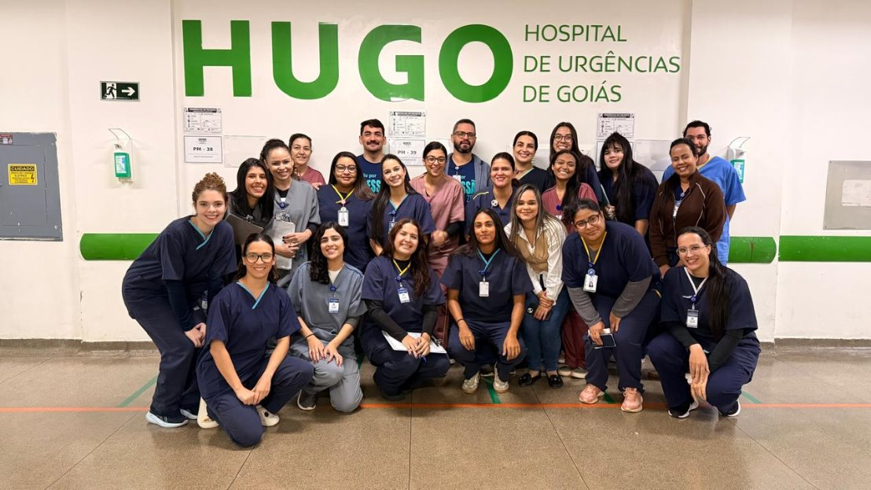

Durante a ação, foram 286 pacientes auditados e realizados 726 registros fotográficos, utilizados como evidências objetivas das condições observadas. Esses registros contribuíram para documentar situações de conformidade e não conformidade, apoiar a análise posterior dos achados e direcionar planos de ação mais específicos.
Em termos de abrangência, isso representa uma média aproximada de 13 pacientes avaliados por auditor e cerca de 2,5 evidências fotográficas por paciente, demonstrando a robustez da coleta realizada.
A auditoria Magnet vai além de uma simples verificação de itens. Ela funciona como uma ferramenta de gestão da qualidade e segurança do paciente, aproximando os auditores da prática assistencial e permitindo avaliar se os processos institucionais estão efetivamente incorporados à rotina. Os achados possibilitam identificar riscos, reconhecer boas práticas, promover feedback às equipes e subsidiar intervenções educativas e ciclos de melhoria.
Para o HUGO, a iniciativa também fortalece a cultura de segurança, a governança clínica e a preparação para processos de acreditação, ao transformar observações realizadas à beira-leito em informações estruturadas para tomada de decisão. O principal valor da auditoria está, portanto, não apenas no volume de avaliações realizadas, mas na capacidade de transformar os achados em ações concretas, monitoráveis e sustentáveis de melhoria da assistência.

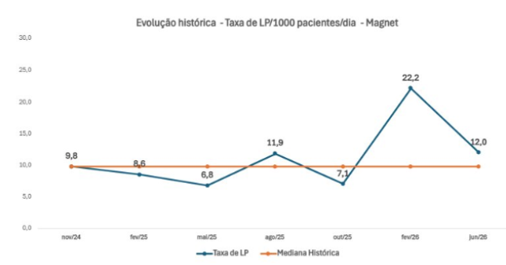
A evolução histórica da taxa de lesão por pressão (LP) por 1.000 pacientes-dia demonstra um processo com variabilidade importante ao longo do período, alternando meses abaixo e acima da mediana histórica. O principal ponto de atenção é o aumento expressivo observado em fevereiro de 2026, seguido de redução em junho de 2026.
Entre novembro de 2024 e outubro de 2025, o indicador variou de 6,8 a 11,9 LP/1.000 pacientes-dia. Houve melhora progressiva entre novembro de 2024 (9,8) e maio de 2025 (6,8), seguida de aumento em agosto de 2025 (11,9) e nova redução em outubro de 2025 (7,1). Esse comportamento sugere que, apesar de períodos favoráveis, ainda não havia estabilidade sustentada do processo preventivo.
Em fevereiro de 2026, observa-se aumento acentuado da taxa para 22,2 LP/1.000 pacientes-dia, valor superior ao dobro da mediana histórica. Esse resultado deve ser interpretado como um possível sinal de causa especial de variação, sendo necessária investigação direcionada. Entre os fatores a serem avaliados estão aumento do número de pacientes críticos e de alta dependência, maior tempo de permanência, instabilidade hemodinâmica, uso de dispositivos, dificuldades na mudança de decúbito, disponibilidade de superfícies especiais, adesão à avaliação de risco e eventual alteração na qualidade ou sensibilidade da notificação.
Em junho de 2026, a taxa reduziu para 12,0/1.000 pacientes-dia, representando uma queda de aproximadamente 46% em relação ao pico de fevereiro. A redução é favorável, porém o resultado ainda permanece acima da mediana histórica, indicando que a recuperação ainda não pode ser considerada plenamente sustentada.
A taxa de lesão por pressão apresentou oscilação ao longo do período analisado, com resultados alternando-se em torno da mediana histórica. Até outubro de 2025, o indicador manteve-se predominantemente entre 6,8 e 11,9 LP por 1.000 pacientes-dia. Em fevereiro de 2026, entretanto, observou-se aumento expressivo para 22,2/1.000 pacientes-dia, caracterizando importante desvio do comportamento histórico e sugerindo presença de causa especial de variação.
Após o pico, houve redução para 12,0/1.000 pacientes-dia em junho de 2026, correspondendo a melhora aproximada de 46%. Apesar da recuperação, o resultado permanece acima da mediana histórica, demonstrando necessidade de continuidade das ações preventivas e monitoramento dos fatores associados ao aumento das lesões.
O comportamento do indicador reforça a necessidade de análise estratificada dos casos, considerando unidade assistencial, classificação da lesão, risco do paciente, tempo de internação, uso de dispositivos, adesão às medidas preventivas e disponibilidade de superfícies de redistribuição de pressão. A avaliação isolada da taxa global não permite determinar se o aumento está relacionado à maior gravidade do perfil assistencial, falhas de processo ou maior capacidade de identificação e notificação.
Para compreender o pico de fevereiro e garantir sustentabilidade da redução, vale acompanhar principalmente: LP adquirida na instituição versus presente na admissão; estágio 1–2 versus 3–4/não classificável; LP relacionada a dispositivo; unidade de ocorrência; adesão à escala de risco; mudança de decúbito; inspeção de pele; uso de superfície especial; e número absoluto de casos junto ao pacientes-dia.
Após período de relativa estabilidade, foi identificado aumento importante da taxa de lesão por pressão em fevereiro de 2026, atingindo 22,2/1.000 pacientes-dia. As intervenções subsequentes foram acompanhadas por redução para 12,0 em junho, porém o indicador permanece acima da mediana histórica, mantendo-se como prioridade para monitoramento, análise das causas e fortalecimento das medidas preventivas.

Gerenciamento de risco proativo

1. EPIMED
É a porta de entrada do sistema.
Função: Registrar incidentes, quase falhas, condições inseguras e riscos potenciais.
Importância para ONA: A acreditação exige evidência de identificação sistemática dos riscos institucionais.

2. REVIEW 24 HORAS
Toda notificação deve ser analisada em até 24 horas.
Objetivos:
- Identificar gravidade.
- Avaliar impacto potencial.
- Classificar necessidade de investigação.
Benefício:
Redução do tempo de resposta institucional.

3. SAFETY REVIEW
Etapa de análise aprofundada.
São utilizados métodos como:
- Ishikawa
- Fluxograma
- Mapeamento de processos
- Revisão de controles
Objetivo:
Identificar causas sistêmicas.
Mensagem para Diretoria:
A investigação deixa de procurar culpados e passa a procurar falhas do sistema.

4. SAFETY HUDDLE
Discussão executiva dos riscos.
Participação:
- Diretoria
- Lideranças
- Qualidade
- Segurança do paciente
Objetivo:
Definir prioridades organizacionais.
Importância:
Garantir que os riscos críticos sejam tratados pela liderança.

5. SAFETY SOLUTION
Momento de decisão.
A organização define:
- Barreiras
- Responsáveis
- Recursos
- Prazos
É nesta fase que o risco passa a gerar ação prática.

6. MENTORIAS
Capacitação contínua das equipes.
Objetivo:
Desenvolver competência em:
- análise de causa raiz
- matriz de risco
- ferramentas da qualidade

7. GESTÃO PDG
PDG = Potencial Dano Grave.
Representa os eventos que poderiam gerar:
- Óbito
- Dano permanente
- Grande impacto institucional
Mesmo sem ocorrência real.
Esse conceito é extremamente valorizado pela ONA.
A lógica é:
"Não esperar o dano para agir."

8. COMPARTILHAR APRENDIZADOS
Última etapa do ciclo.
Objetivo:
Transformar experiências locais em conhecimento institucional.
A ONA valoriza fortemente a disseminação de lições aprendidas.

Cultura de Segurança HUGO

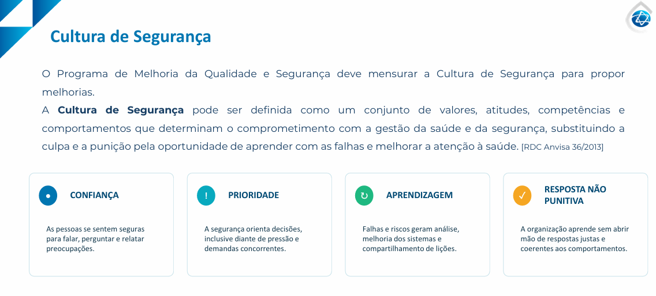
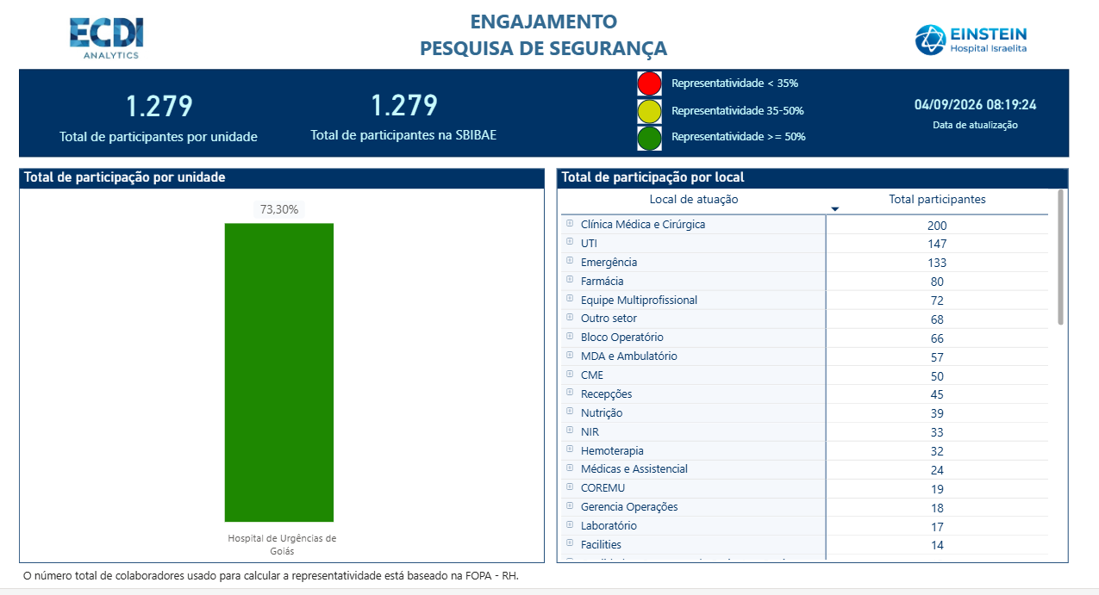

A cultura de segurança é a medida em que a cultura de uma organização apoia e promove a segurança do paciente.
A pesquisa é realizada a cada 2 anos, utilizando a ferramenta de pesquisa validada pela AHRQ Surveys on Patient Safety Culture (SOPS™) que permite que as organizações de saúde avaliem como seus funcionários percebem vários aspectos da cultura de segurança do paciente. Esse ano, antes da reaplicação da pesquisa global, foi conduzida uma pesquisa pulse apenas do domínio 10. Resposta ao Erro (“os colaboradores são tratados de forma justa quando cometem erros e há um foco em aprender com os erros e apoiar os colaboradores envolvidos em erros.”)
Histórico da Pesquisa
O histórico dos índices do domínio 10 encontram-se no gráfico ao lado.
O indicador cresceu no decorrer dos anos, e a meta para 2025 é um aumento percentual de 4pp.
Sobre a pesquisa
A cultura de segurança é a medida em que a cultura de uma organização apoia e promove a segurança do paciente. A pesquisa é realizada a cada 2 anos, utilizando a ferramenta de pesquisa validada pela AHRQ Surveys on Patient Safety Culture (SOPS™) que permite que as organizações de saúde avaliem como seus funcionários percebem vários aspectos da cultura de segurança do paciente. Esse ano, antes da reaplicação da pesquisa global, foi conduzida uma pesquisa pulse apenas do domínio 10. Resposta ao Erro (“os colaboradores são tratados de forma justa quando cometem erros e há um foco em aprender com os erros e apoiar os colaboradores envolvidos em erros.”)
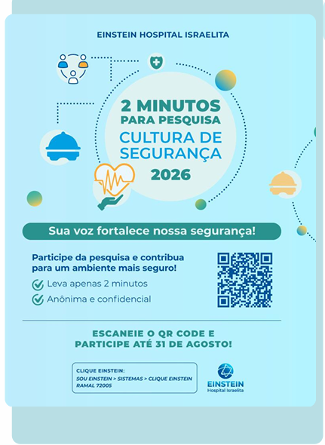

Gerenciamento de risco Reativo

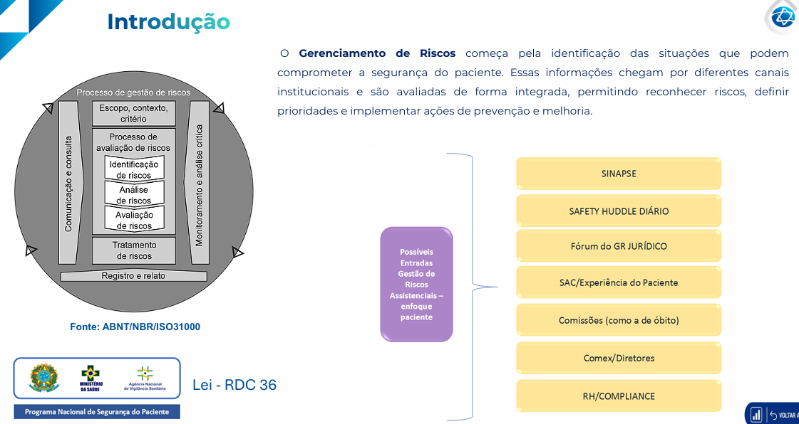
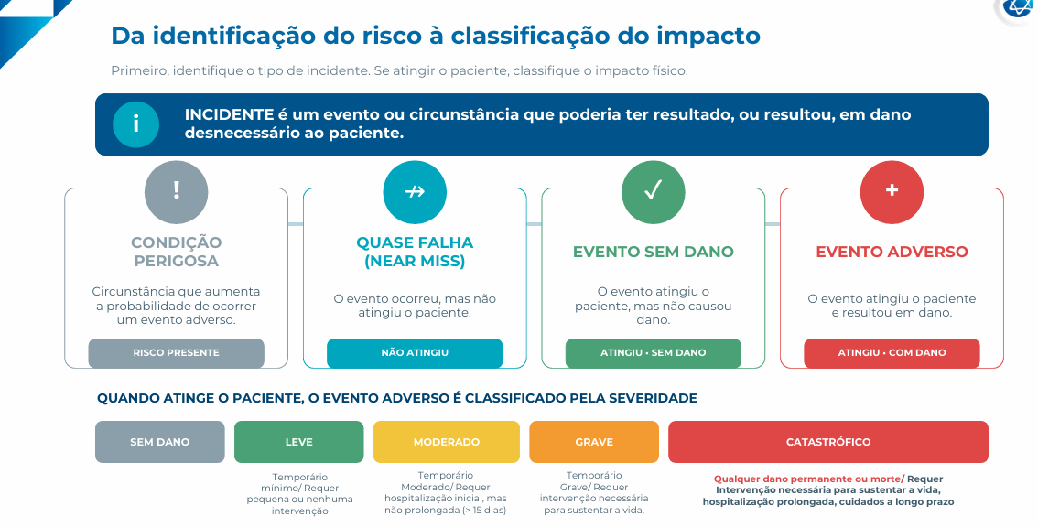
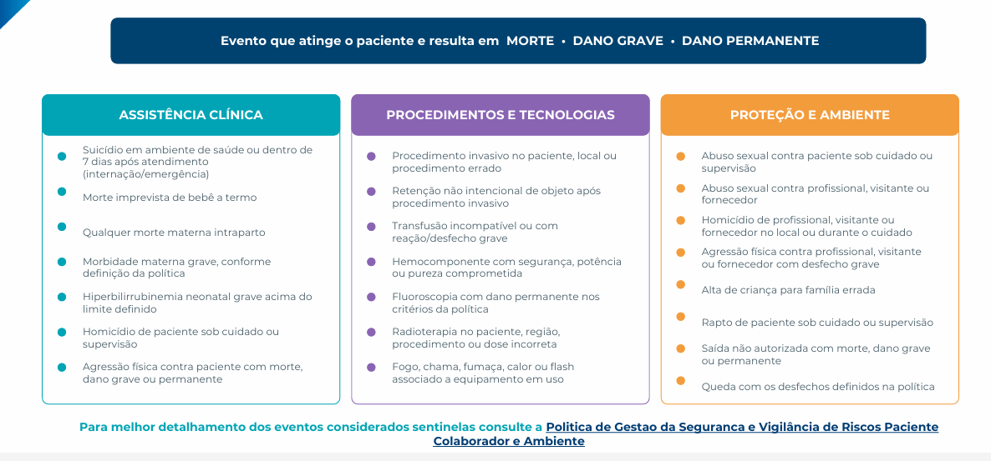
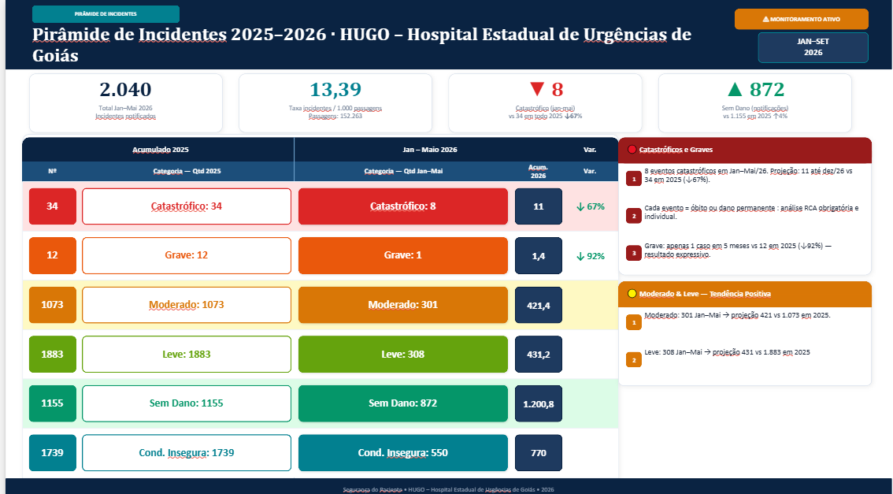
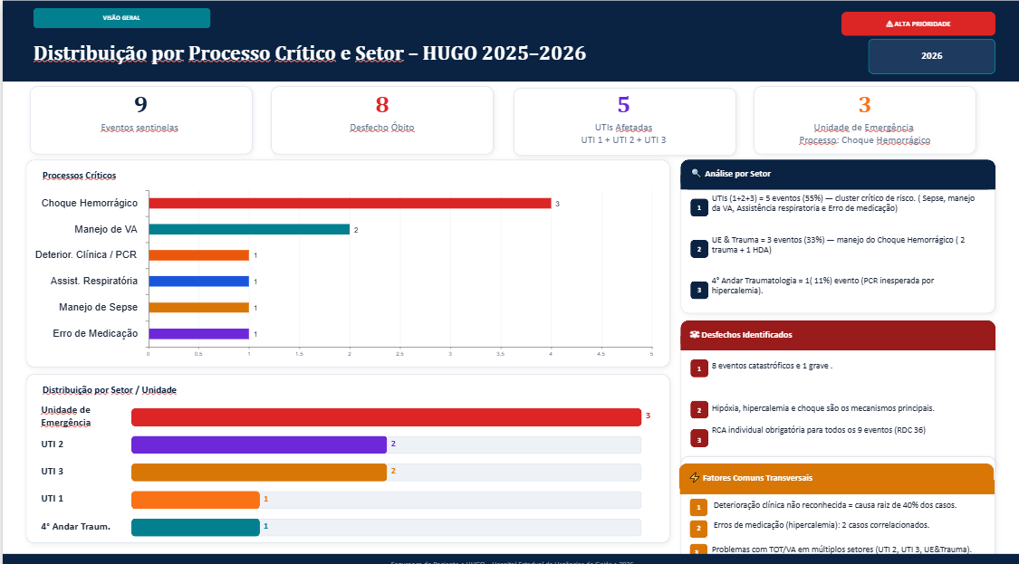
Os dados apresentados demonstram um cenário aparentemente positivo quando observados apenas sob a ótica quantitativa, com redução expressiva dos eventos graves e catastróficos em comparação a 2025. Entretanto, a análise aprofundada revela que os processos que originam os eventos de maior severidade permanecem ativos e concentrados em poucas linhas de cuidado críticas, indicando que a redução observada pode não representar ainda uma maturidade sustentável do sistema de segurança.
A principal preocupação não está no volume de eventos, mas na persistência das mesmas causas sistêmicas associadas aos desfechos mais graves.
Esses resultados indicam melhora na capacidade institucional de evitar danos extremos ao paciente.
O comportamento dos eventos moderados e leves também apresenta tendência favorável:
- Moderados: projeção de 421 versus 1.073 em 2025.
- Leves: projeção de 431 versus 1.883 em 2025.
Do ponto de vista executivo, isso sugere que as ações de segurança implementadas ao longo de 2025 produziram impacto na redução do dano efetivo.
O crescimento proporcional das notificações sem dano merece atenção.
Foram registrados:
- 872 eventos sem dano em apenas cinco meses.
- Projeção de aproximadamente 1.200 notificações para 2026.
- Crescimento estimado de 4% em relação a 2025.
Embora este indicador seja frequentemente interpretado como fortalecimento da cultura de notificação, ele também pode representar um aumento na exposição a falhas que estão sendo interceptadas antes do dano.
Em outras palavras:
O sistema está encontrando os erros antes que eles atinjam o paciente, porém os erros continuam acontecendo.
Isso demonstra que as barreiras de recuperação estão funcionando melhor do que as barreiras de prevenção.
A taxa de:
13,39 incidentes por 1.000 passagens
permanece elevada para uma instituição que busca avançar em maturidade de segurança.
A análise deve considerar que:
- O número absoluto de eventos graves reduziu.
- A exposição ao risco permanece elevada.
- As causas raízes continuam presentes.
Os dados demonstram:
- 9 eventos sentinela.
- 8 óbitos relacionados.
- 5 unidades impactadas.
A relação entre eventos e óbitos é extremamente alta.
Praticamente todos os eventos sentinela analisados evoluíram para desfechos fatais.
Isso indica falhas em processos de altíssima criticidade.
A distribuição não é homogênea.
As UTIS Responsáveis por:
5 eventos (55%)
Principais processos envolvidos:
- Sepse
- Manejo de Via Aérea
- Assistência Respiratória
- Erro de Medicação
Análise crítica:
A UTI deveria representar o ambiente com maior monitoramento e capacidade de resposta rápida.
O fato de concentrar mais da metade dos eventos catastróficos sugere falhas na execução dos processos de alta complexidade e não falta de recursos tecnológicos.
O padrão encontrado aponta para problemas de confiabilidade operacional.
A emergência é responsável por:
3 eventos (33%)
Todos relacionados ao choque hemorrágico.
Análise crítica:
A repetição do mesmo processo crítico sugere uma vulnerabilidade estrutural.
Não se trata de eventos isolados.
Há evidências de falha sistemática no reconhecimento precoce da deterioração clínica e no manejo do paciente hemorrágico.
Quando o mesmo mecanismo aparece repetidamente, o foco deve sair da análise individual e migrar para revisão do processo assistencial.
Embora os resultados demonstrem redução expressiva dos eventos graves e catastróficos, a análise dos processos críticos evidencia persistência de vulnerabilidades estruturais relacionadas à deterioração clínica, manejo de via aérea, choque hemorrágico e segurança medicamentosa. O próximo ciclo de melhoria deve priorizar o fortalecimento das barreiras preventivas, reduzindo a dependência da identificação tardia das falhas e aumentando a capacidade institucional de antecipação dos riscos.

12. Ensino Corporativo
12.1. Admissionais de Enfermagem, Multiprofissional e de Atendimento e Apoio a assistência
No mês de agosto de 2026, a área de Ensino Corporativo realizou ações voltadas à integração, acolhimento e capacitação de novos colaboradores, contemplando diferentes categorias profissionais e fortalecendo o desenvolvimento das equipes no contexto institucional.
Foram realizadas três turmas do Treinamento Admissional de Enfermagem, nos períodos de 03 a 05/08, 10 a 12/08 e 17 a 19/08/2026, com a capacitação de 32 profissionais. Também foi promovida uma turma do Treinamento Admissional da Equipe Multiprofissional, nos dias 10, 11 e 12/08/2026, com participação de 08 colaboradores.
Para as áreas de Atendimento e Apoio à Assistência, foram conduzidas três turmas de treinamento admissional, nos dias 03, 10 e 17/08/2026, totalizando 27 profissionais capacitados.

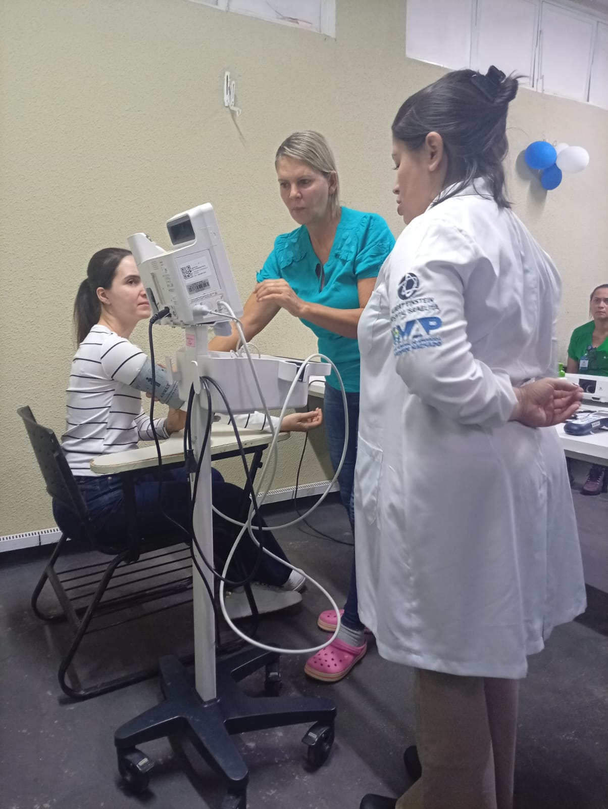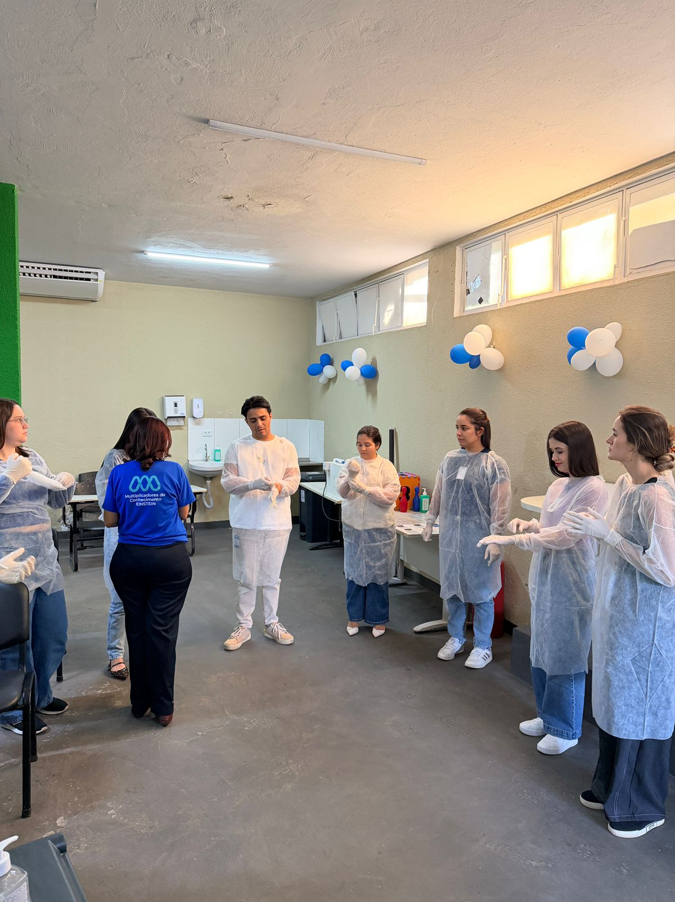
Imagens 1, 2, 3 e 4. Treinamentos Admissionais de Enfermagem, Equipe Multiprofissional e Atendimento e Apoio.

12.2. Treinamento Formação de Brigada de Incêndio
Além das ações admissionais, foi realizada, em 28/08/2026, uma turma de Formação de Brigadistas de Incêndio, com a capacitação de 17 colaboradores. A iniciativa contribuiu para o fortalecimento da cultura de segurança institucional e para o atendimento à Norma Técnica 17/2021.

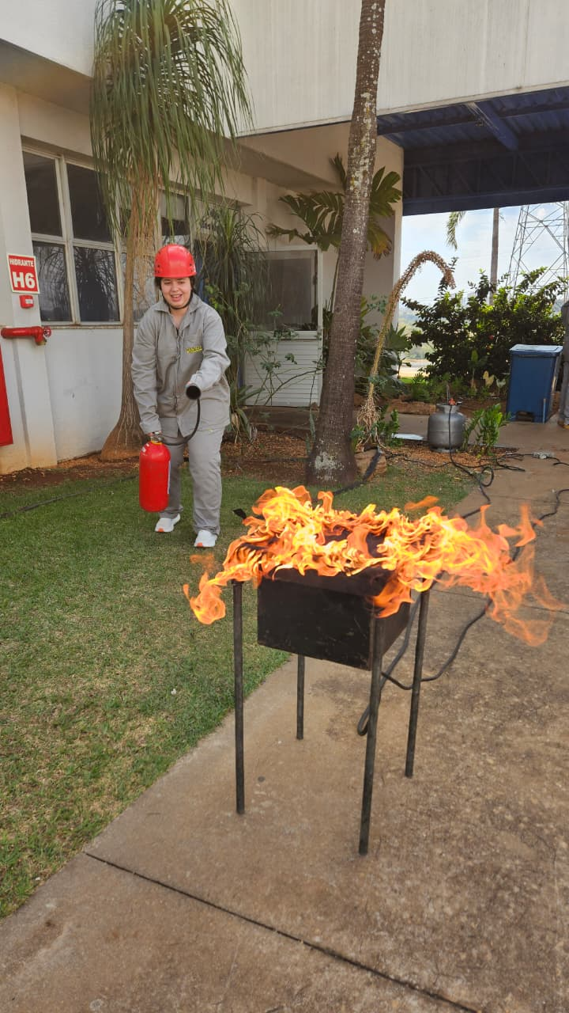
Imagens 1 e 2 Treinamento de Formação Brigadista, Prática.
12.3. Trilha Institucional do Novo Colaborador
Destaca-se, ainda, a realização da Trilha Institucional do Novo Colaborador 2026, que alcançou 895 participantes. A ação reforçou a disseminação da cultura organizacional, dos processos institucionais e das diretrizes de qualidade e segurança, favorecendo o alinhamento dos colaboradores às práticas e valores da instituição.

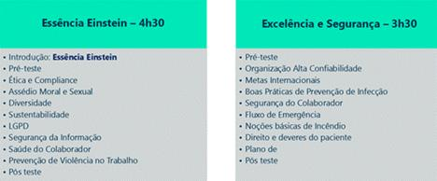
12.4. Treinamento Validação em Ressuscitação Cardiopulmonar para Clínica Médica Cirúrgica (CMC)
No período de 17 a 31/08, foi realizada a jornada de Validação em Ressuscitação Cardiopulmonar (RCP) para a equipe de Enfermagem dos andares da Clínica Médica Cirúrgica, com foco no fortalecimento das competências assistenciais relacionadas ao atendimento de pacientes em emergências cardiovasculares. A iniciativa teve como propósito aprimorar conhecimentos, habilidades técnicas e atitudes essenciais para a atuação segura e qualificada diante de eventos de parada cardiorrespiratória.
A proposta da jornada contemplou percurso formativo integrado, composto por acesso ao conteúdo prévio on-line, realização de pré-teste e validação prática presencial. Essa estratégia favoreceu a aprendizagem ativa, a padronização das condutas e a aproximação entre teoria e prática, reafirmando o papel da Educação Corporativa na qualificação contínua das equipes e na consolidação de uma cultura institucional voltada à segurança do paciente, ao desenvolvimento profissional e à melhoria dos processos assistenciais.
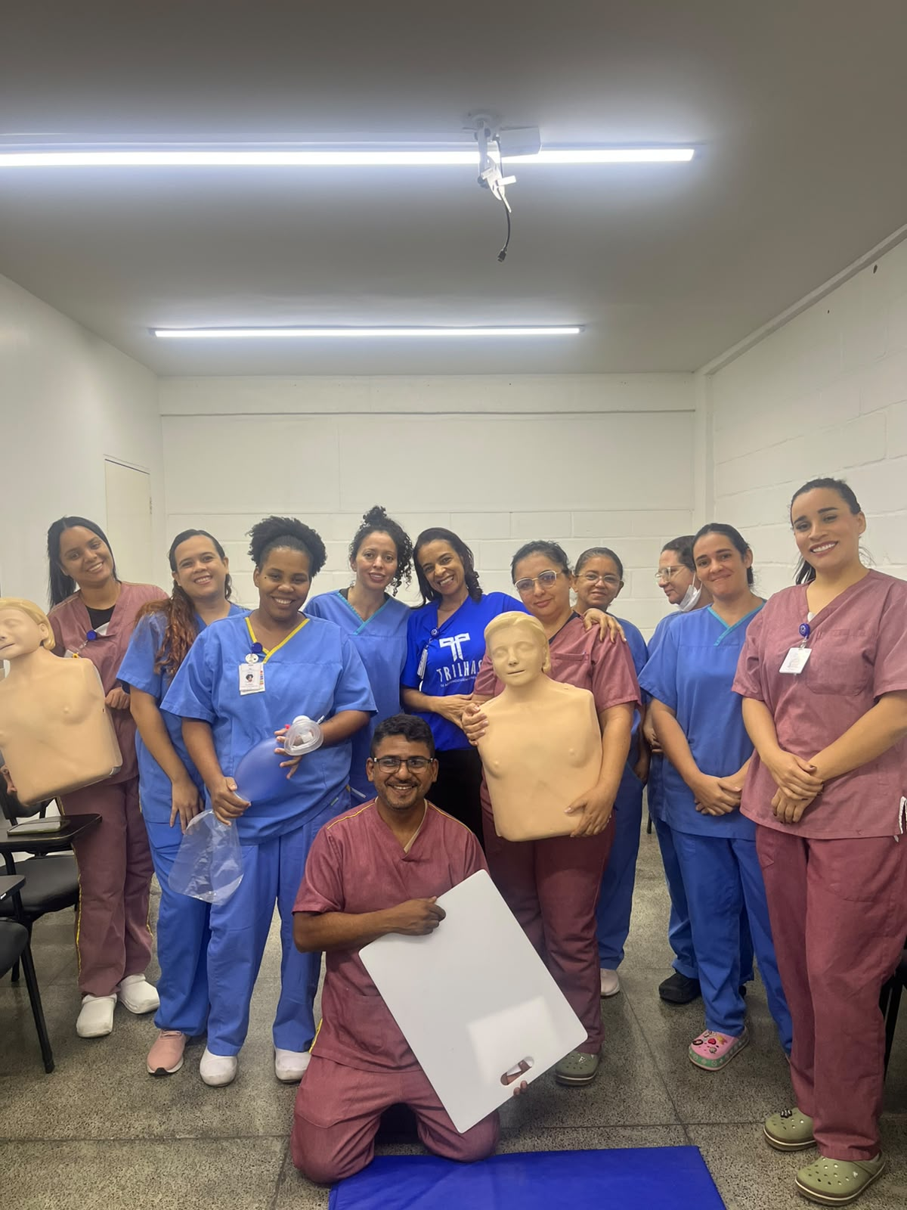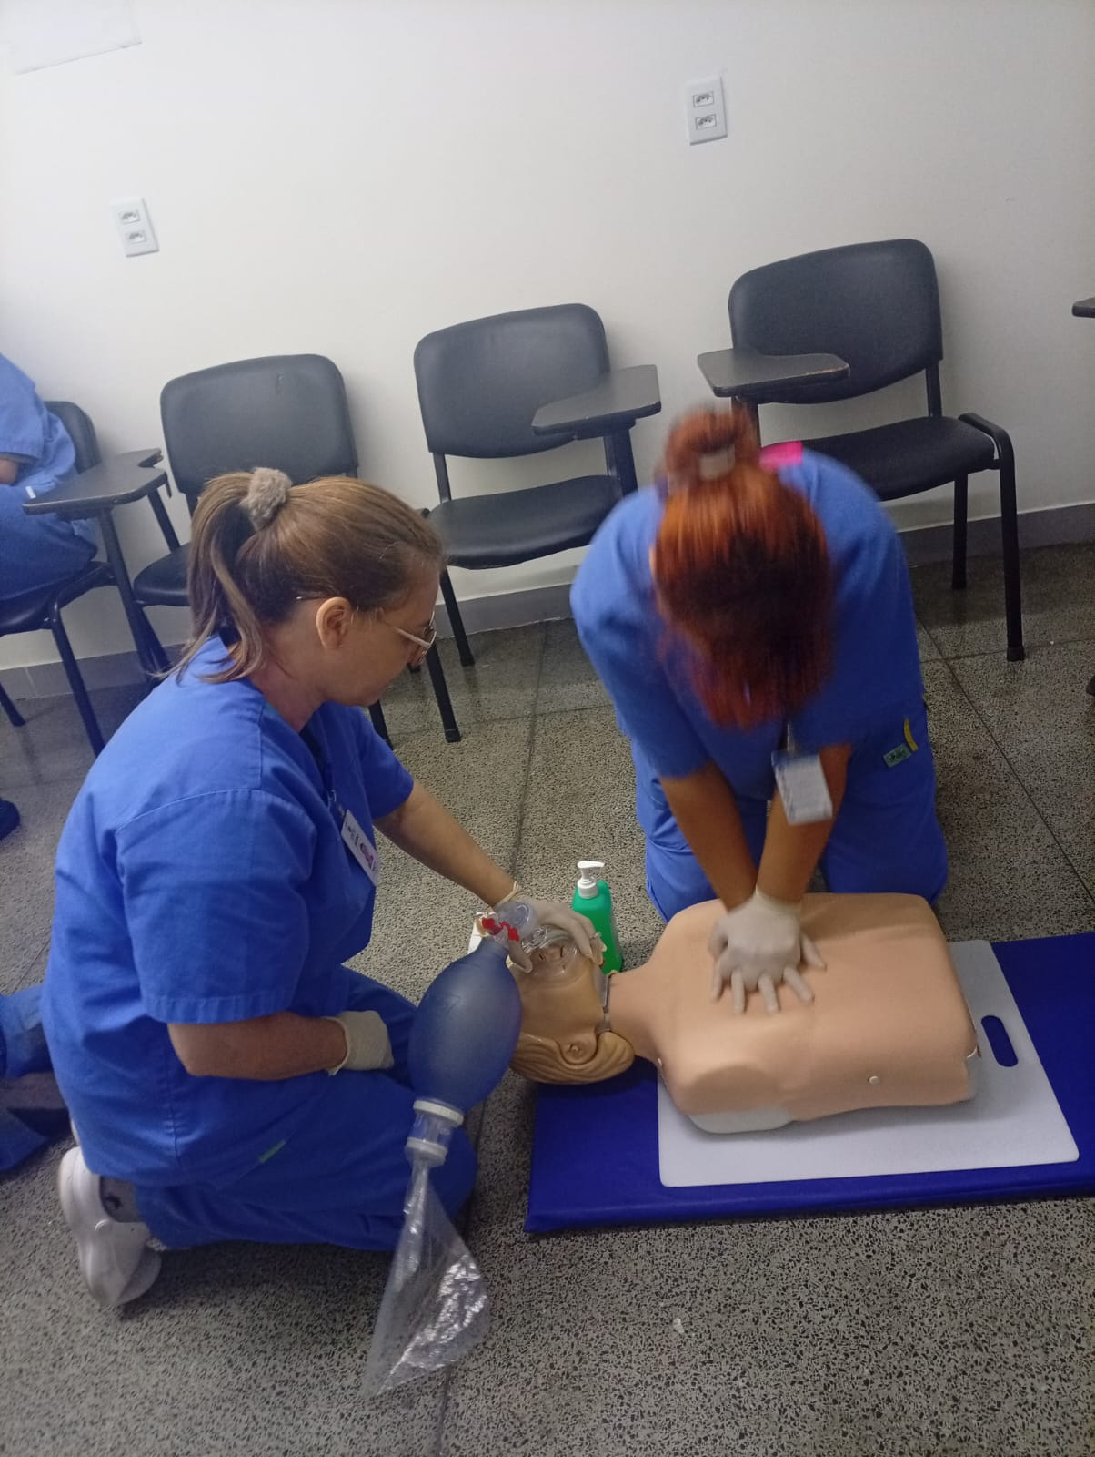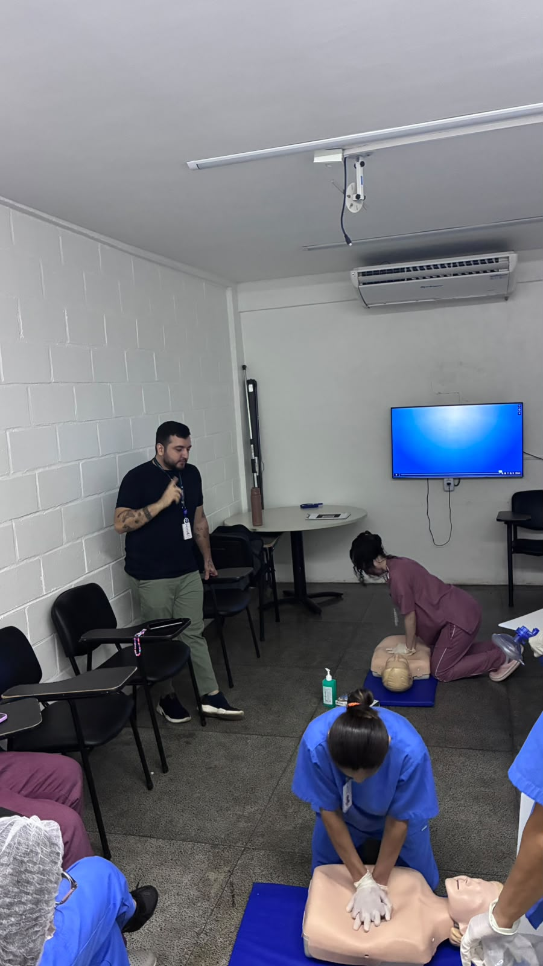
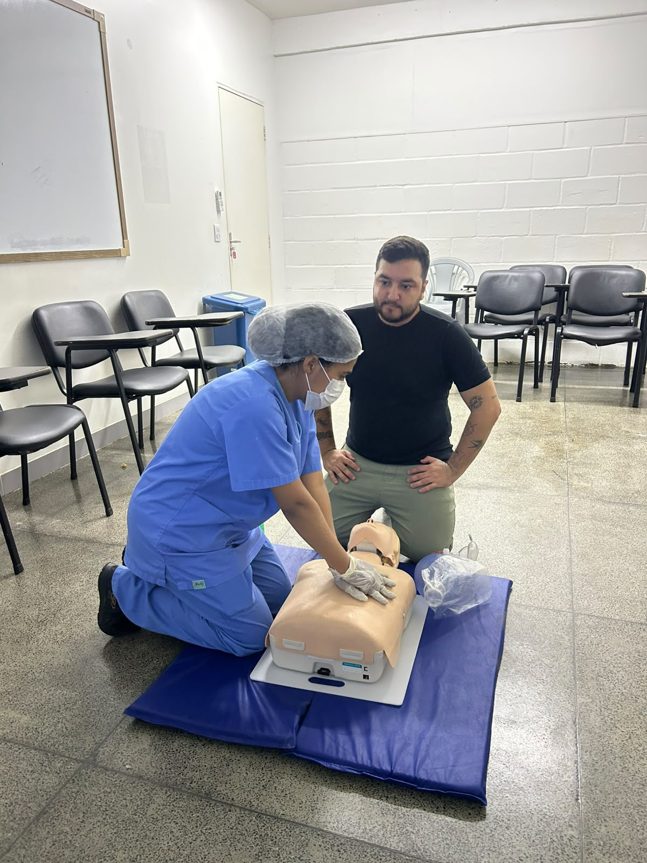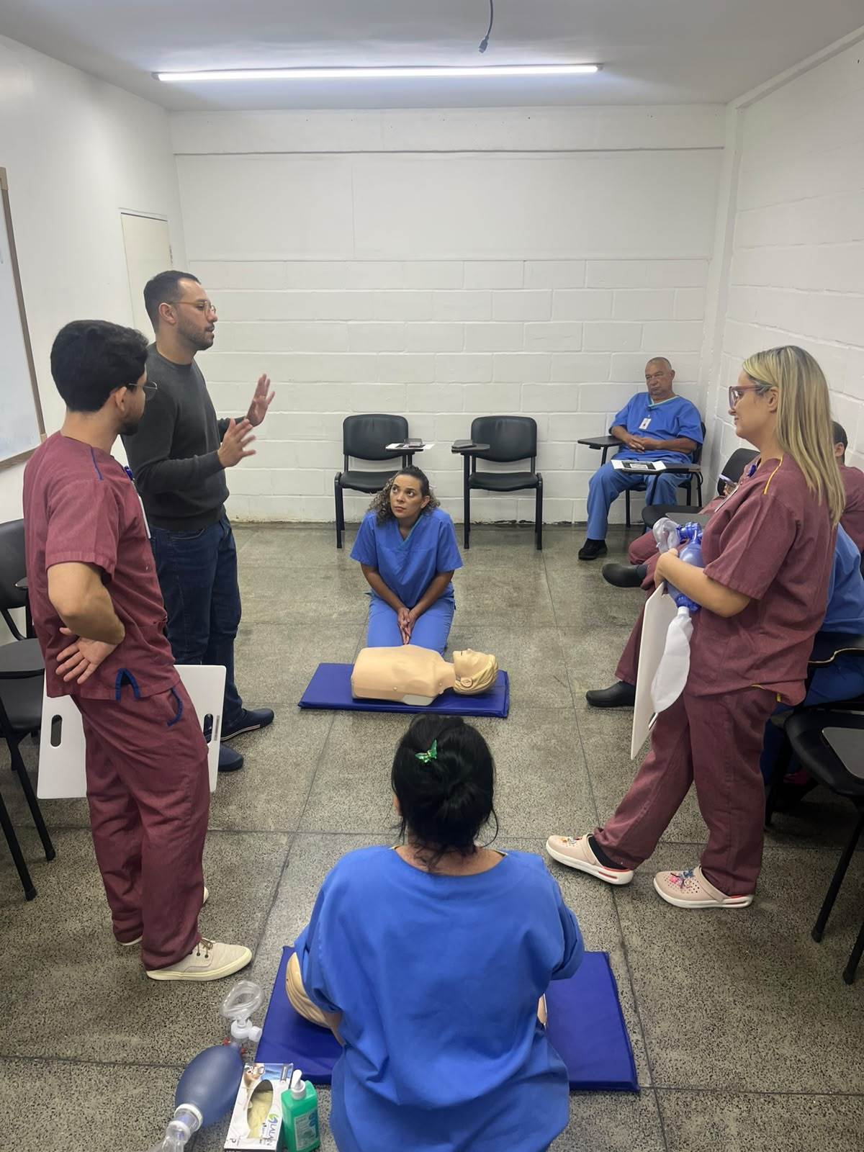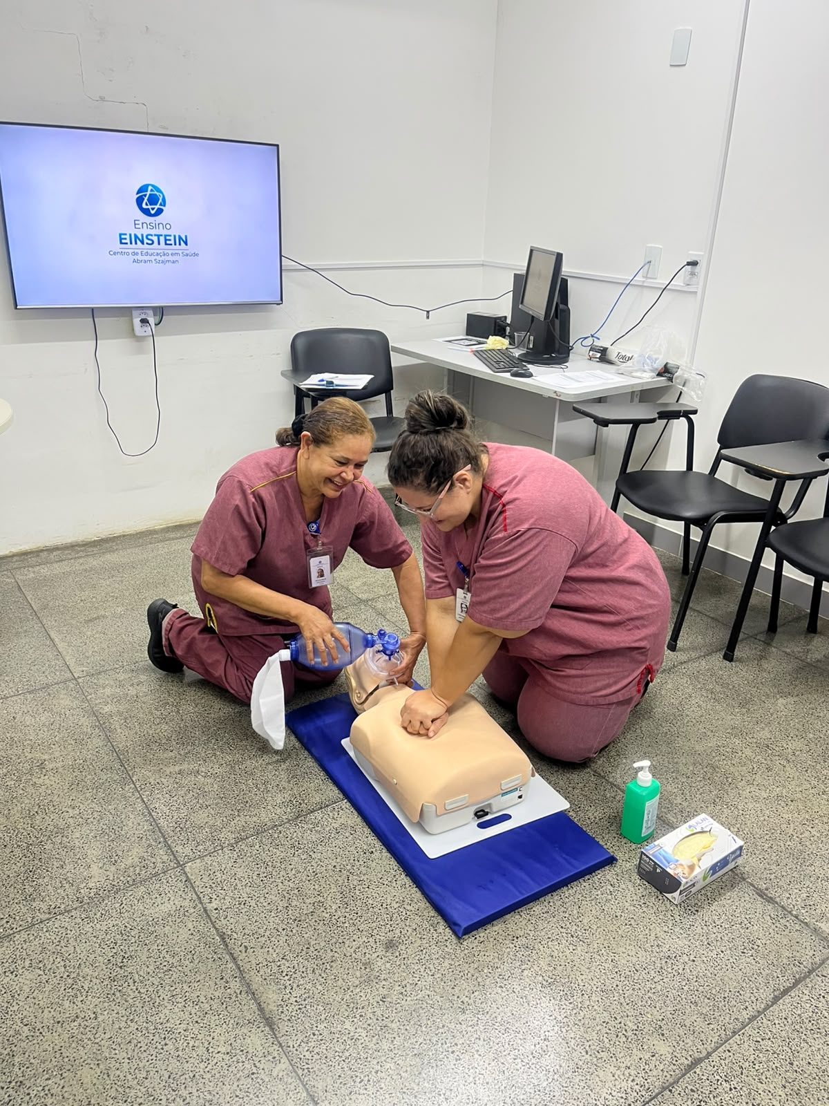
Imagens de 1 a 6 Treinamento de Validação em RCP Equipe de Enfermagem CMCs.
12.5. Treinamento de Manchester
O Curso Classificador do Sistema Manchester de Classificação de Risco, realizado na modalidade EaD, teve como objetivo capacitar enfermeiros e médicos da Emergência para a realização da classificação de risco em serviços de urgência e emergência, promovendo o alinhamento conceitual e a uniformização da linguagem entre os classificadores da equipe.
O treinamento é ofertado em formato 100% on-line e assíncrono, com videoaulas, conteúdos teóricos, recursos interativos, mini games e simulador de casos clínicos, conforme a versão mais recente da plataforma EaD. A ação contempla tanto a capacitação de novos profissionais quanto a atualização de conhecimentos de profissionais já certificados.
O público-alvo previsto é de 42 enfermeiros e médicos da Emergência. No mês de agosto, 20 colaboradores concluíram o treinamento, enquanto os demais permanecem em processo de realização, com prazo de até 30 dias para conclusão.

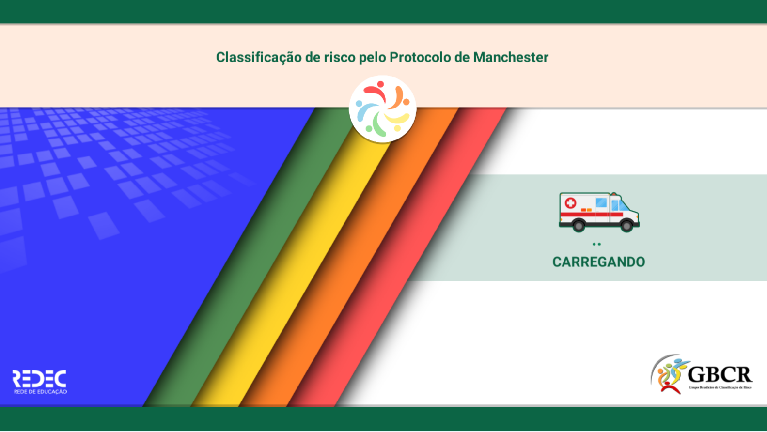
Imagem da plataforma de realização do treinamento de Classificação de Risco pelo Protocolo de Manchester
Resultados Consolidados – agosto/2026
Treinamento Admissional de Enfermagem: 32 treinados
- Treinamento Admissional Equipe Multiprofissional: 08 treinados
- Treinamento Admissional Equipe de Atendimento e Apoio à Assistência: 27 treinados
- Formação de Brigadistas de Incêndio: 17 treinados
- Trilha Institucional do Novo Colaborador 2026: 895 treinados
- Treinamento validação de RCP: 199 treinados
- Treinamento de Manchester: 20 treinados
Total de profissionais capacitados no período: 1.198 participantes, evidenciando o compromisso institucional com a qualificação, integração e desenvolvimento contínuo dos colaboradores do HUGO.

_________________________________
Dra. Fabiana Rolla
Diretora Médica

